GUIDELINES
EVALUATION OF NATIONAL RURAL NETWORKS 2014-2020

JULY 2016

Copyright notice
© European Union, 2016
Reproduction is authorised provided the source is acknowledged.
Recommended citation:
EUROPEAN COMMISSION – Directorate-General for Agriculture and Rural Development – Unit E.4 (2016): Guidelines Evaluation of National Rural Networks 2014-2020. Brussels.
Disclaimer:
The information and views set out in this publication are those of the author(s) and do not necessarily reflect the official opinion of the Commission. The Commission does not guarantee the accuracy of the data included in this publication. Neither the Commission nor any person acting on the Commission’s behalf may be held responsible for the use which may be made of the information contained therein.
The Evaluation Helpdesk is responsible for the evaluation function within the European Network for Rural Development (ENRD) by providing guidance on the evaluation of RDPs and policies falling under the remit and guidance of DG AGRI’s Unit E.4 'Evaluation and studies' of the European Commission (EC). In order to improve the evaluation of EU rural development policy the Evaluation Helpdesk supports all evaluation stakeholders, in particular DG AGRI, national authorities, RDP managing authorities and evaluators, through the development and dissemination of appropriate methodologies and tools; the collection and exchange of good practices; capacity building, and communicating with network members on evaluation related topics.
Additional information about the activities of European Evaluation Helpdesk for Rural Development is available on the Internet through the Europa server (http://enrd.ec.europa.eu).
GUIDELINES
EVALUATION OF NATIONAL RURAL NETWORKS 2014-2020

JULY 2016

Content
1 INTRODUCTION 13
1.1 Guidelines for the evaluation of national rural networks 13
1.2 Networks and networking in EU rural development policy 15
1.3 Why and how to evaluate the NRNs? 19
1.4 Requirements of the NRN evaluation in the EU Rural Development Policy 22
1.4.1 Timeline of legal requirements for evaluation and reporting 22
1.4.2 Focus of the NRN evaluation: what has to be assessed? 23
1.4.3 Evaluation elements for NRNs 29
2 PART I – MANAGING NRN EVALUATION 33
2.1 Who is involved in NRN evaluation and in what role? 33
2.1.1 Actors involved in operating the network 33
2.1.2 Network members 35
2.1.3 Actors evaluating the network 36
2.2 Key steps in the evaluation of the NRN 36
2.2.1 Planning NRN evaluation 37
2.2.2 Preparation of the NRN evaluation 42
2.2.3 Implementing the evaluation 58
2.2.4 Communicating and disseminating evaluation findings 60
3 PART II - METHODOLOGICAL HANDBOOK 63
3.1 STRUCTURING: Designing the framework for the NRN evaluation 64
3.1.1 Revisiting the NRN(P) intervention logic 64
3.1.2 Review the consistency of the evaluation elements with the NRN intervention logic 69
3.1.3 Choosing a suitable evaluation approach and method(s) for NRNs 70
3.1.4 Establish the system for collecting the evidence for evaluation 81
3.2 OBSERVING: Gathering the evidence for the NRN evaluation 86
3.2.1 Development and application of the tools needed to collect quantitative and qualitative data 86
3.2.2 Description of the process of NRN implementation 88
3.2.3 Consistency and completeness check 88
3.3 ANALYSING: Examining the available information 90
3.3.1 Introductory qualitative analysis and formulation of testable hypotheses 91
3.3.2 Testing and verification of hypotheses 91
3.3.3 Identifying net results of NRN interventions 92
3.4 JUDGING: Answering the evaluation questions 93
3.4.1 Judge on effectiveness and efficiency of the NRN, results/impacts and the degree of achievement of objectives 95
3.4.2 Identify factors of success and failure 95
3.4.3 Answer all evaluation questions 95
3.4.4 Draft conclusions and recommendations 96
4 PART III - TOOLBOX 99
4.1 Indicative template for Terms of Reference for evaluation during the programming period 99
4.2 Examples of output-result-impact chains for common groups of NRN actions 105
4.3 Glossary 113

Tables, Figures and BOXES
Table 1. Common evaluation framework for NRN 32
Table 2. Evaluation communication plan 40
Table 3. Evaluation capacity building: human resources 41
Table 4. Responsibilities of stakeholders in planning the NRN evaluation 41
Table 5. Hierarchy of NRN objectives and expected effects 46
Table 6. Links between objectives and evaluation questions (example) 50
Table 7. Example of linking NRN related objectives, evaluation questions and indicators 52
Table 8. Example of NRN evaluation elements 53
Table 9. Evaluation follow up matrix 61
Table 10. Responsibilities of stakeholders in the communication and follow up on NRN evaluation findings 62
Table 11. Overview of the qualitative and quantitative evaluation approaches 73
Table 12. Type of data required for different evaluation methods 84
Table 13. Recommended data and information to be collected for NRN evaluation, according to different methods used 87
Table 14. Depicting the answers to evaluation questions 96
Table 15. Proposed structure for summarising findings, conclusions and recommendations consistently 96

Figure 1. Governance structure of EU rural networks 17
Figure 2. NRN architecture 18
Figure 3. Comparisons between self-assessment and evaluation of NRN 21
Figure 4. NRN evaluation reporting timeline 22
Figure 5. Focus of NRN evaluation 24
Figure 6. Vertical and horizontal consistency between NRN objectives and effects 26
Figure 7. NRN effects and their contribution to RDP outputs, results and impacts 28
Figure 8. Contribution of NRN to national, RDP and EU objectives 28
Figure 9. Overview of CMES elements for NRN to be completed with programme-specific NRN elements 31
Figure 10. Steps in NRN evaluation 37
Figure 11. Possible linkages between the NRN common objectives and groups of actions 44
Figure 12. Connecting common and programme-specific NRN objectives, groups of actions and expected outputs, results and impacts 46
Figure 13. Consistency between evaluation questions, judgment criteria and indicators 51
Figure 14. Consistency between NRN intervention logic and evaluation elements 54
Figure 15. Responsibilities of stakeholders in the NRN evaluation´s preparation 58
Figure 16. Responsibilities of stakeholders in implementing the NRN evaluation 60
Figure 17. The four phases of the evaluation process 63
Figure 18. The structuring phase in four steps 64
Figure 19. Methods for evaluating NRN(P)s 76
Figure 20. The observing phase 86
Figure 21. Advancing loopwise 89
Figure 22. The analysing phase 90
Figure 23. The judging phase 94
Figure 24. Transparent inference ladder from findings to conclusions and recommendations 95
Figure 25. Example of output-result-impact chain for collection of examples of projects, covering all RDP priorities 106
Figure 26. Example of output-result-impact chain for facilitation of thematic and analytical exchanges between RD stakeholders, sharing and dissemination of findings. 107
Figure 27. Example of output-result-impact chain for provision of training and networking of LAGs and in particular of Technical Assistance for inter-territorial and transnational cooperation, facilitation of cooperation among LAGs and search for partners 108
Figure 28. Example of output-result-impact chain for provision of networking for advisors and innovation support services 109
Figure 29. Example of output-result-impact chain for sharing ad dissemination of monitoring and evaluation findings 110
Figure 30. Example of output-result-impact chain for communication plan including publicity and information concerning the Rural Development Programme in agreement with the Managing Authorities and information and communication activities aimed at a broader public. 111
Figure 31. Example of output-result-impact chain for participation in and contribution to the European network for rural development 112

Box 1. Evaluation steering group as tool to manage the evaluation process 35
Box 2. Evaluation mandate 56

ACRONYM LIST
AIR Annual Implementation Report
AWU Annual Work Units
CAP Common Agricultural Policy
CCI Common Context Indicators
CEQ Common Evaluation Questions
CLLD Community-Led Local Development
CMES Common Monitoring and Evaluation System
CO Common objective
DG AGRI Directorate-General for Agriculture and Rural Development
EARDF European Agricultural Fund for Rural Development
EIP European Innovation Partnership
ENRD European Network for Rural Development
EQ Evaluation Question
EP Evaluation Plan
ERDF European Regional Development Fund
ESI European Structural and Investment
EU European Union
FA Focus Area
FAO Food and Agriculture Organization
GIS Geographic information system
GIZ Gesellschaft für Internationale Zusammenarbeit
IL Intervention Logic
JC Judgement Criteria
LAG Local Action Group
LEADER Liaison Entre Actions de Développement de l'Économie Rurale
MA Managing Authority
MAPP Method for Impact Assessment of Programmes and Project
MS Member State
NGO Non-governmental organization
NRN National Rural Network
NRNP National Rural Network Programme
NSU Network Support Unit
O Output indicators
OP Operational Programme
PA Paying Agency
PSEQ Programme Specific Evaluation Question
PSI Programme specific impacts
PSO Programme specific objective
PSR Programme specific result
R Result indicators
RACER Relevant, Accepted, Credible, Easy, Robust
RD Rural Development
RDP Rural Development Programme
SFC Shared Fund Management Common System
SMART Specific, Measurable, Achievable, Relevant, Time dependent
SME Small and Medium Enterprise
SG Steering Group
SNA Social Network Analysis
SWOT Strengths, Weaknesses, Opportunities, Threats
TA Technical Assistance
ToR Terms of Reference
WD Working Document

- INTRODUÇÃO
  - Orientações para a avaliação das redes rurais nacionais
As redes rurais nacionais (RRN), agrupam administrações e organizações ativas no desenvolvimento rural. As RRN foram introduzidas pela primeira vez na política de desenvolvimento rural da UE para o período 2007-2013, tendo-se mantido no período de programação 2014-2020.
As RRN podem assumir a forma de uma intervenção específica no âmbito de um único programa de desenvolvimento rural (PDR), ser financiadas ao abrigo da assistência técnica ou ser criadas como um programa autónomo, com um orçamento independente0F (programa da rede rural nacional — PRRN)1F. No período de programação 2014-2020, a maioria das RRN é criada no âmbito de um PDR, com exceção da Alemanha, da Itália e da França, que optaram por criar PRRN.
As RRN estão sujeitas a acompanhamento e avaliação, à semelhança do que se verificou no último período de programação. As realizações, os resultados e os impactos das RRN devem ser avaliados a fim de melhorar a qualidade, a eficácia e a eficiência das operações das RRN2F. A avaliação das RRN deve abranger igualmente os seu efeitos nos domínios do capital humano e social, p. ex., uma ligação em rede mais ampla no setor rural e uma melhor governação nas zonas rurais.
O plano de avaliação do PDR3F, uma componente obrigatória no período 2014-2020, especifica as atividades de avaliação previstas para a RRN. Os PRRN têm os seus próprios planos de avaliação.

Por que razão são necessárias orientações para a avaliação das RRN?
A experiência adquirida com a avaliação da RRN no último período de programação demonstrou que muitos avaliadores intercalares continuavam a concentrar-se nos resultados ao avaliarem as realizações da RRN, permanecendo, por conseguinte, no nível de acompanhamento. Algumas avaliações avançadas incidiram no contributo da RRN para os objetivos do PDR (eficácia) e, em certa medida, no valor acrescentado das atividades da RRN. No entanto, tais experiências foram marcadas por muitos desafios, sobretudo devido à limitação das orientações e à capacidade das partes interessadas envolvidas.
A análise das avaliações da RRN revelou a necessidade de apoio, nomeadamente na construção de uma lógica de intervenção coerente, na definição de indicadores adequados, específicos do programa (especialmente ao nível dos resultados e dos impactos), em questões conceptuais associadas à avaliação dos resultados/impactos da rede rural, nos efeitos sobre uma ligação em rede mais ampla e no valor acrescentado.
Os desafios associados à avaliação das RRN foram abordados nas orientações para a avaliação ex post dos PDR de 2007-2013. As presentes orientações e experiências realizadas podem ser utilizadas para a avaliação ex post da RRN, prevista para o final de 2016 (no âmbito da avaliação do PDR ou isoladamente). Os resultados da avaliação ex post da RRN podem servir de base à avaliação da RRN em 2017.
O novo quadro jurídico e o sistema comum de acompanhamento e avaliação (SCAA) para 2014-2020 facultam mais elementos comuns para a construção da lógica de intervenção da RRN e do seu sistema de acompanhamento e avaliação. Estes elementos incluem os objetivos comuns da RRN, os grupos comuns de ações, a questão de avaliação comum4F e três indicadores de realizações comuns5F.
Espera-se que os Estados-Membros continuem a desenvolver os elementos comuns de avaliação previstos no SCAA a fim de permitir avaliações adequadas das suas RRN. Embora os elementos comuns representem a base da avaliação da RRN, necessitam de ser complementados com grupos de ações e objetivos específicos do programa. Os Estados-Membros necessitam igualmente de desenvolver indicadores de realizações específicos, formular questões de avaliação específicas do programa e desenvolver os respetivos indicadores de resultados e de impacto para medir as realizações da RRN. Esta abordagem é ainda mais importante quando as unidades nacionais de apoio à rede (UAR) decidem realizar avaliações autónomas das RRN.

Como e por quem foram elaboradas as presentes orientações?
O Serviço Europeu de Assistência na Avaliação para o Desenvolvimento Rural criou um grupo de trabalho temático a fim de prestar apoio específico aos intervenientes na avaliação da RRN na realização das tarefas necessárias à preparação e realização da avaliação da RRN. O resultado deste grupo de trabalho temático são as orientações aqui apresentadas. As presentes orientações visam complementar as orientações para avaliação existentes6F para o período de programação 2014-2020, estando plenamente em conformidade com as mesmas.
As Orientações para a avaliação das Redes Rurais Nacionais 2014-2020 foram elaboradas por uma equipa de peritos de avaliação do Serviço Europeu de Assistência na Avaliação para o Desenvolvimento Rural (Sari Rannanpää, Marili Parissaki, Robert Lukesch, Magda Porta, Jela Tvrdonova e Hannes Wimmer). Representantes da Direção-Geral da Agricultura e do Desenvolvimento Rural asseguraram a coerência das orientações com o quadro estratégico da UE. Representantes dos Estados-Membros apresentaram observações sobre as linhas gerais e as versões preliminares das orientações durante a 7.ª e a 8.ª reuniões do grupo de peritos em matéria de acompanhamento e avaliação da PAC e durante a reunião do painel de consulta7F. Além disso, foram recebidas e integradas observações escritas. Os membros das redes rurais nacionais, bem como do ponto de contacto da REDR, foram confrontados com os principais elementos durante várias reuniões com as redes rurais nacionais, tendo fornecido contributos importantes para aperfeiçoar o seu conteúdo.
As presentes orientações visam apoiar as partes interessadas dos Estados-Membros na construção da lógica de intervenção da RRN e avaliar a eficácia e a eficiência das intervenções da RRN e o valor acrescentado da RRN ao longo do período de programação.

A quem se destinam as orientações?
As orientações para a avaliação da RRN foram elaboradas para diferentes grupos de intervenientes no desenvolvimento rural:
- Os representantes das autoridades de gestão encontrarão informações sobre a finalidade e o âmbito de aplicação da avaliação da RRN, incluindo uma lista de referências jurídicas que têm de ser cumpridas pelos Estados-Membros/regiões. Além disso, encontrarão orientações e instrumentos práticos que os ajudarão ao longo do processo de gestão, coordenação e realização da avaliação da RRN, bem como de divulgação dos resultados da avaliação.
- Os avaliadores encontrarão explicações complementares dos textos jurídicos e a fundamentação subjacente aos requisitos estabelecidos, com o objetivo de criar um entendimento comum da tarefa. As orientações clarificam igualmente o papel e a elaboração de indicadores e questões de avaliação e propõem abordagens de avaliação e métodos de recolha de elementos de prova a fim de realizar a avaliação dos efeitos das redes.
- Os intervenientes envolvidos no funcionamento da RRN, como a UAR, o organismo pagador, os organismos de execução, o comité de acompanhamento, os organismos de coordenação e os membros da rede (GAL, autoridades de gestão regionais no caso de PRRN e beneficiários), podem utilizar as orientações como fonte de informação, sempre que contribuam para a avaliação através da recolha de dados/informações.
- Os funcionários da Direção-Geral da Agricultura e do Desenvolvimento Rural responsáveis pelos PDR e pelos PRRN poderão considerar útil dispor de um ponto de referência que resuma o entendimento comum da finalidade e das tarefas da avaliação da rede.
Outras partes interessadas que poderão estar interessadas na avaliação das redes rurais da UE.

Como estão estruturadas as orientações para as avaliações da RRN?
As orientações sobre a avaliação das RRN foram estruturadas em três partes, estando ligadas através de ligações cruzadas fornecidas no texto.
A PARTE I destina-se principalmente às autoridades de gestão e à UAR, enquanto parte contratante da avaliação da RRN, mas também a outras partes interessadas no planeamento e na preparação da avaliação da RRN. Explica as funções e responsabilidades de todas as partes interessadas que estão ou poderão estar envolvidas na avaliação da RRN. Enumera igualmente as principais etapas da avaliação da RRN — como o planeamento, a preparação, bem como a realização da avaliação da RRN e a divulgação, a comunicação e o acompanhamento dos resultados da avaliação da RRN.
A PARTE II fornece orientações para duas opções da avaliação da RRN: (1) a avaliação da RRN no quadro da assistência técnica no âmbito do PDR; (2) a avaliação «autónoma», que inclui a avaliação de um programa da RRN (PRRN) ou a avaliação autónoma da RRN, mesmo que faça parte de um PDR (como um tópico de avaliação independente). Contém informações sobre a estruturação, a observação, a análise e a apreciação na avaliação da RRN e etapas específicas que devem ser realizadas durante o processo de avaliação.
A PARTE III (conjunto de instrumentos) inclui um modelo indicativo dos termos de referência para a avaliação da RRN durante o período de programação, bem como exemplos das cadeias realizações-resultados-impacto.
  - As redes e a ligação em rede na política de desenvolvimento rural da UE
A União Europeia reconheceu a importância da ligação em rede nas zonas rurais. Em 2007, as redes e a ligação em rede entre as partes interessadas no desenvolvimento rural foram introduzidas como instrumentos de apoio à execução da política de desenvolvimento rural da UE. A experiência positiva com as redes rurais nacionais e com a rede europeia de desenvolvimento rural no período de programação 2007-2013 conduziu a um maior apoio à ligação em rede em 2014-2020, através do envolvimento de mais partes interessadas e da facilitação de mais atividades a nível dos Estados-Membros e da UE. Além disso, a ligação em rede tornou-se um instrumento fundamental para promover a inovação em todas as políticas da UE.
As redes e a ligação em rede representaram sempre um instrumento poderoso para a aprendizagem e a melhoria do bem-estar nas zonas rurais. As redes contribuíram para gerar e multiplicar novos capitais sociais, como sentimentos de partilha, a alteração de comportamentos, o desenvolvimento de capacidades comuns, novos conhecimentos e competências, a produção e o intercâmbio de bens e serviços, a promoção da inovação e o reforço da confiança entre os membros da rede.

Definição de redes
É vital definir o que é uma rede aquando da utilização de redes como instrumento de apoio à execução da política de desenvolvimento rural e ao avaliar se uma rede cumpriu a sua finalidade e realizou os seus objetivos. Na literatura científica, uma rede é definida como uma «rede de interações» que é composta por um conjunto de intervenientes, tais como organizações, grupos ou pessoas singulares (nós) e as relações e conexões existentes entre estes intervenientes (ligações)8F.
Uma rede pode ser informal ou formal9F:
As redes informais tendem a ser ascendentes, criadas por particulares e com base no interesse comum. Normalmente desenvolvem-se naturalmente, sem recursos predefinidos nem normas operacionais (com exceção das normas sociais eventualmente aplicáveis) e existem devido ao valor acrescentado previsto pelos membros da rede na sua prossecução de um objetivo comum (p. ex., um grupo de agricultores com o objetivo de melhorar o acesso ao mercado);
As redes formais têm, de um modo geral, um objetivo, recursos e regras de funcionamento explicitamente definidos. As redes formais podem consistir em estruturas descendentes definidas e/ou impostas por uma autoridade (p. ex., redes de políticas10F) ou ser criadas de forma ascendente e formalizadas através do registo e do reconhecimento formal por uma autoridade competente (p. ex., ministérios, agências estatais, etc.).

As redes rurais da UE
As redes rurais da UE são uma combinação de ambas as redes — formais e informais. São criadas formalmente por autoridades e funcionam no contexto rural. Em consonância com os objetivos políticos da UE, as redes rurais da UE contribuem para o desenvolvimento das zonas rurais.
A rede europeia de desenvolvimento rural (REDR) foi criada pelo quadro jurídico11F «com vista à ligação em rede das redes, organizações e administrações nacionais ativas no domínio do desenvolvimento rural ao nível da União».
As redes rurais nacionais são definidas como redes que «reúnem as organizações e as administrações envolvidas no desenvolvimento rural»12F nos Estados-Membros.
A Parceria Europeia de Inovação (PEI) para a produtividade e a sustentabilidade agrícolas — «Rede PEI-AGRI» é uma nova rede13F introduzida no período de programação 2014-2020 a fim de apoiar a ligação em rede entre «grupos operacionais, serviços de aconselhamento e investigadores» para fomentar a inovação na aplicação prática da política de desenvolvimento rural.
As redes rurais da UE ligam igualmente muitas redes informais diferentes, como as organizações voluntárias de agricultores, os GAL e respetivas associações, as ONG rurais, os institutos de educação e investigação, os agrupamentos empresariais, etc. Estas redes informais ligam os beneficiários à aplicação prática da política de desenvolvimento rural e preveem a possibilidade de realizar um intercâmbio de informações entre a UE, o PDR e o nível local. As redes informais facilitam o desenvolvimento do potencial existente a fim de alcançar os objetivos da RRN e do DR.
As redes rurais formais podem ter igualmente algumas características informais, p. ex., no que se refere à governação ou às interações entre as partes interessadas.

Estrutura das redes
A estrutura da rede influencia fortemente a natureza da ligação em rede entre os seus membros. Pode ser centralizada ou descentralizada14F. As redes centralizadas têm um nó central que comunica com os seus membros separadamente. As redes descentralizadas caracterizam-se por conexões múltiplas entre os membros.
As redes rurais da UE tendem a ter uma estrutura centralizada, uma vez que são construídas em torno de UAR que servem de nó central, que são contratadas pela parte contratante, neste caso a Direção-Geral da Agricultura e do Desenvolvimento Rural. Ainda assim, devem incentivar a comunicação mais descentralizada entre os seus membros, bem como com o exterior, com outros grupos de partes interessadas.
A estrutura da REDR tem duas unidades de apoio com funções distintas:
O ponto de contacto da REDR apoia a Direção-Geral da Agricultura e do Desenvolvimento Rural na gestão da REDR e constitui um ponto focal para as atividades da REDR. Apoia a ligação em rede e a cooperação entre as partes interessadas no desenvolvimento rural a nível nacional e da UE, assegurando a comunicação com e entre elas e, a nível nacional, procede à análise temática e organiza diversos eventos de promoção da ligação em rede.
O serviço de assistência de avaliação da REDR é responsável pela prestação de apoio à Direção-Geral da Agricultura e do Desenvolvimento Rural, aos Estados-Membros e aos intervenientes na avaliação na realização dos objetivos do sistema comum de acompanhamento e avaliação para o desenvolvimento rural.
A estrutura da Rede PEI-AGRI tem uma unidade de apoio — o ponto de serviço da PEI-AGRI. Desempenha o papel de mediador na rede, melhorando a comunicação e a cooperação entre todas as partes interessadas na inovação no domínio da agricultura: agricultores, investigadores, conselheiros, empresas, grupos ambientalistas, grupos de interesses dos consumidores e outras ONG.
- Estrutura de governação das redes rurais da UE
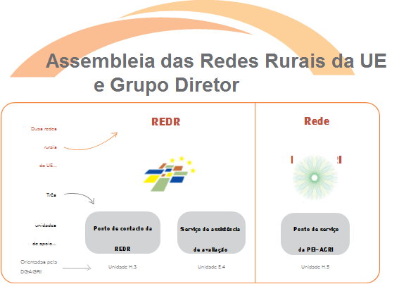
Fonte: Serviço Europeu de Assistência na Avaliação para o Desenvolvimento Rural, 2016

Como são modelizadas as RRN?
As RRN são compostas por três subsistemas constitutivos principais:
  - A parte contratante é a parte interessada que cria e fomenta a RRN, encarregando a UAR (a nível interno, por delegação ou por contrato) de construir e apoiar a rede. A parte contratante pode ser uma única organização (frequentemente, a autoridade de gestão) ou um sistema de cooperação que envolva várias instituições (governamentais e da sociedade civil).
  - A unidade de apoio à rede (UAR), independentemente de estar integrada na AG ou de ter sido subcontratada, é uma organização a quem é confiada a tarefa de criar e apoiar a RRN. Normalmente, a UAR é o nó central da RRN. A UAR comunica com os membros da rede, facilita o intercâmbio temático e analítico e partilha informações pertinentes. A UAR também prepara e ministra formação aos GAL, apoia projetos de cooperação, incentiva a ligação em rede entre conselheiros e serviços de apoio à inovação, permite a partilha e a divulgação das conclusões do acompanhamento e da avaliação relacionadas com o PDR e participa/contribui para as atividades da REDR15F.
  - A RRN é uma rede cujos limites são, por definição, ténues, constituída por todos os intervenientes nas atividades da RRN, quer diretamente quer, pelo menos, potencialmente envolvidos como contribuintes ou utilizadores, ou ambos. Em princípio, a RRN inclui igualmente os intervenientes nos termos das alíneas a) e b).
O diagrama a seguir apresentado dá um exemplo da arquitetura típica de uma RRN:
- Arquitetura da RRN
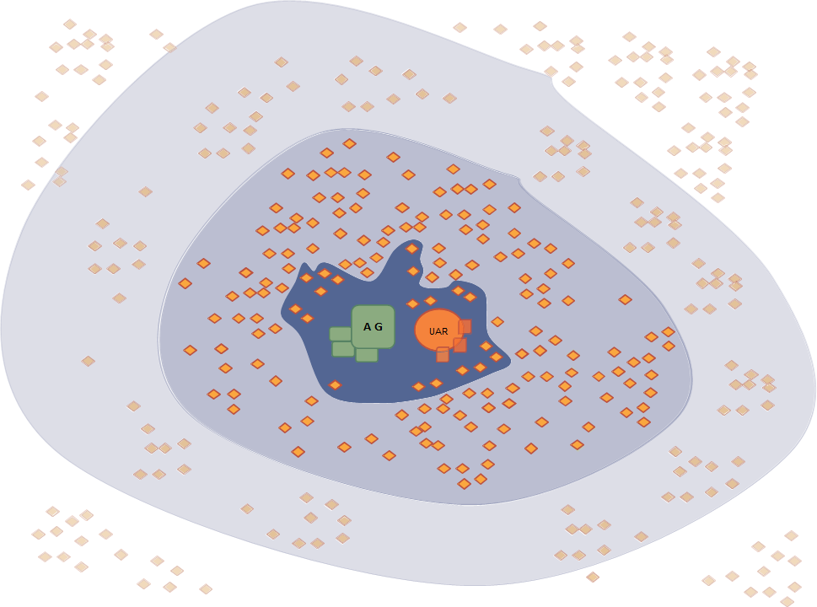
Fonte: Serviço Europeu de Assistência na Avaliação para o Desenvolvimento Rural, 2016
Os intervenientes no núcleo colaboram entre si numa base regular. Podem ser considerados como um sistema de cooperação. A parte contratante (AG) é simbolizada por grandes retângulos verdes. Os retângulos verdes mais pequenos representam outras instituições com responsabilidades específicas relativas à fiscalização da UAR. A UAR (b) é representada por um círculo cor de laranja; no caso apresentado, presumimos que um consórcio externo foi encarregado da gestão da UAR. Os parceiros do consórcio são simbolizados por quadrados cor de laranja com contornos espessos da mesma cor. Outros intervenientes fundamentais (losangos cor de laranja com contornos de cor vermelha) estão envolvidos no núcleo (p. ex., num comité de acompanhamento ou como fornecedores regulares de conhecimentos). Em consonância com o quadro jurídico, a parceria é constituída por16F «autoridades públicas competentes», «parceiros económicos e sociais» e «organismos representativos da sociedade civil» e representados no núcleo.17F
O segundo campo, delimitado por uma linha pontilhada, engloba intervenientes rurais que estão entre os principais clientes ou contribuintes dos serviços da UAR, tais como GAL, serviços de aconselhamento, estabelecimentos de ensino, universidades, etc.
No terceiro campo, mais afastado do núcleo, os intervenientes estão menos envolvidos, estando a sua participação limitada a temas distintos e a determinadas ocasiões, como os seminários de informação.
O campo ultraperiférico indica os intervenientes que são mais ou menos passivos, mas que se mantêm entre os principais intervenientes como potenciais contribuintes ou utilizadores das atividades da rede.
A totalidade da RRN (c) é constituída por todos os intervenientes e pelo campo no seu conjunto. Estes intervenientes estão interligados de muitas formas, embora tal não seja indicado no diagrama por razões de clareza.
Não obstante a arquitetura geral da RRN acima descrita, cada RRN pode elaborar a sua própria definição e o mapa da sua arquitetura, p. ex., através da utilização de métodos de análise das partes interessadas18F. Na realidade, a arquitetura da RRN poderá diferir entre os Estados-Membros19F. Por exemplo, a UAR pode ter contratado nós regionais para chegar melhor aos membros da RRN. Em algumas RRN, a adesão é mais restrita, enquanto noutras é mais aberta.
Para a avaliação da RRN, é importante compreender a estrutura e a definição de rede individual
  - Porquê avaliar as RRN e de que forma?

Objetivo da avaliação da RRN
As RRN são uma das principais componentes da política de desenvolvimento rural da UE. Como tal, estão sujeitas a avaliação ao longo do período de programação20F.
Os atos jurídicos21F definem objetivos políticos específicos para as RRN, a fim de contribuir para a aplicação da política de desenvolvimento rural da União Europeia:
- Aumento da participação das partes interessadas na execução do desenvolvimento rural;
- Melhoria da qualidade da execução dos programas de desenvolvimento rural;
- Informação do público em geral e dos potenciais beneficiários sobre a política de desenvolvimento rural e as possibilidades de financiamento;
Fomento da inovação na agricultura, na produção alimentar, nas florestas e nas zonas rurais.
A avaliação contribui para avaliar a consecução dos objetivos através dos resultados, dos impactos e do valor acrescentado22F das atividades da RRN. Tal contribui para melhorar a conceção, a qualidade e a execução das atividades da rede, e ajuda a justificar e a legitimar os fundos despendidos. Ao demonstrar às partes interessadas e aos contribuintes como foram gastos os fundos, a avaliação aumenta a transparência e a responsabilização das intervenções da RRN.

Formas de avaliação da RRN
A avaliação das RRN pode assumir diferentes formas. Nos Estados-Membros onde não constitui um programa separado, a RRN é mais frequentemente avaliada no âmbito do PDR, só opcionalmente o sendo separada e autonomamente. Em contraposição, o PRRN, como qualquer programa, tem sempre de ser avaliado através de uma avaliação autónoma realizada em separado.
As avaliações da RRN podem igualmente fazer parte das avaliações temáticas de vários temas. Por exemplo, a avaliação temática da inovação poderia incluir a avaliação do contributo das atividades da RRN de apoio às parcerias de inovação, p. ex., a transferência de abordagens inovadoras, a divulgação de projetos inovadores apoiados através de medidas do PDR, etc. Tal pode incluir igualmente a colaboração da RRN com a Rede PEI-AGRI.
Além disso, as RRN podem igualmente optar por efetuar uma autoavaliação dos resultados, dos impactos e da consecução dos objetivos da rede.
Para além dos requisitos legais, a forma de avaliação escolhida da RRN irá depender do interesse específico da AG e da UAR, bem como do orçamento atribuído para a avaliação.

Autoavaliação da RRN
A autoavaliação é um processo que é realizado pela própria RRN e que, por conseguinte, gera uma visão privilegiada do desempenho e das atividades da RRN. Tal ajuda os intervenientes envolvidos a refletirem sobre se as suas atividades contribuem eficazmente para a consecução dos objetivos da rede. Em contraposição, a avaliação externa proporciona um ponto de vista externo independente com intenção semelhante. A avaliação externa retira ainda ensinamentos a fim de melhorar a conceção, as intervenções e a execução da RRN.
A autoavaliação pode e deve estar interligada com a avaliação da RRN, a fim de assegurar que os elementos de prova recolhidos podem ser utilizados como uma das possíveis fontes de informação ao avaliar a eficiência, a eficácia, os resultados e o impacto da RRN. Ligações bem estabelecidas e complementaridades entre a autoavaliação da RRN e a avaliação da RRN ajudam a reduzir os custos de ambos os exercícios. No entanto, tal exige a coordenação e colaboração de vários intervenientes: a UAR/RRN, a autoridade de gestão do programa e o avaliador (Figure 3).

- Comparações entre a autoavaliação e a avaliação da RRN
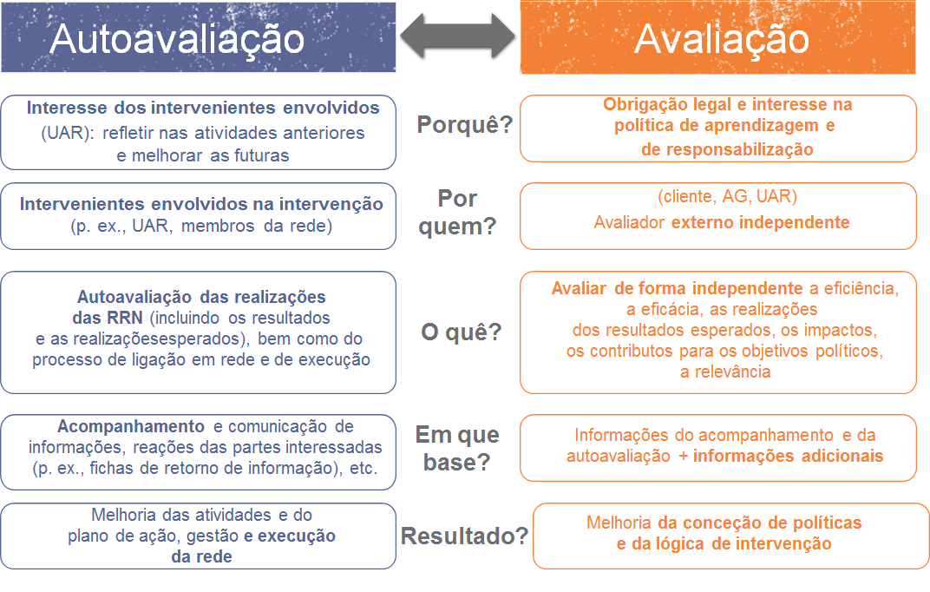Fonte: Serviço Europeu de Assistência na Avaliação para o Desenvolvimento Rural, 2016
A fim de utilizar a autoavaliação como uma ferramenta de aprendizagem de autorreflexão e eficaz, os intervenientes podem querer incluir a autoavaliação da RRN no seu plano de ação ou plano de desenvolvimento de capacidades. Idealmente, um planeamento prospetivo das atividades de autoavaliação tem início numa fase inicial da execução da RRN.
Frequentemente, a autoavaliação é organizada como um ciclo contínuo de atividades que, periodicamente, envolvem diferentes intervenientes em momentos distintos. Regra geral, são utilizados métodos qualitativos de recolha de elementos de prova, tais como:
- reuniões de partes interessadas;
- painéis de grupos cívicos e de cidadãos;
- grupos de discussão;
- espaço aberto;
- fichas de retorno de informação sobre as atividades;
avaliações das necessidades através de inquéritos, etc.
É importante escolher e adaptar uma metodologia que tenha sido especificamente desenvolvida e testada para efeitos de avaliação de redes23F. É necessário atribuir tempo e recursos suficientes à autoavaliação, devendo os seus resultados ser integrados nas operações e no plano de ação da RRN.
Estão disponíveis mais informações sobre os instrumentos e métodos de autoavaliação no sítio da REDR24F.
  - Requisitos da avaliação da RRN na política de desenvolvimento rural da UE
    - Calendário dos requisitos legais para a avaliação e a comunicação de informações
O quadro jurídico da UE25F exige a avaliação da RRN: no âmbito da avaliação do PDR para as RRN incluídas no programa ou no âmbito de avaliações separadas dos PRRN. As informações sobre estas avaliações devem ser comunicadas ao longo do período de programação.
- Calendário de comunicação de informações sobre a avaliação da RRN
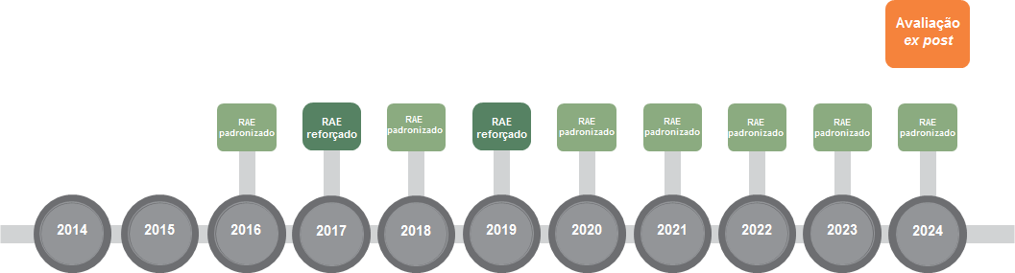Fonte: Serviço Europeu de Assistência na Avaliação para o Desenvolvimento Rural, 2016

Comunicação de informações sobre a avaliação da(o) (P)RRN nos relatórios anuais de execução
Cada relatório anual de execução (PDR e PRRN) deve conter informações sobre os progressos alcançados na execução do plano de avaliação26F, incluindo a avaliação das atividades realizadas, uma lista e uma síntese das avaliações efetuadas, bem como das atividades de comunicação e de acompanhamento relacionadas com os resultados e as conclusões da avaliação. Para as RRN criadas no âmbito do PDR, a comunicação de informações irá centrar-se nos progressos realizados no ano em causa no que diz respeito à avaliação da RRN (p. ex., atividades específicas de avaliação da RRN, comunicação das conclusões da avaliação e acompanhamento), ao passo que para os PRRN todos os elementos enumerados devem ser comunicados anualmente.

Comunicação de informações sobre a avaliação da(o) (P)RRN no RAE de 2017 e de 2019
Os RAE circunstanciados a apresentar em 2017 e 2019 devem conter as informações sobre os progressos realizados no âmbito do PDR e a quantificação das realizações alcançadas na consecução dos objetivos do programa27F. Em relação à avaliação da RRN, há que dar resposta, já em 2017, à questão de avaliação comum: «Em que medida contribuiu a rede rural nacional para a realização dos objetivos fixados no artigo 54.º, n.º 2, do Regulamento (UE) n.º 1305/2013?» no que se refere à RRN no âmbito do PDR e no que se refere ao PRRN28F, utilizando os indicadores de realizações comuns.
Os relatórios anuais de execução a apresentar em 2017 e 2019 devem fornecer informações sobre a utilização de todos os elementos específicos do programa relacionados com a RRN e, se possível, sobre os resultados da avaliação dos indicadores específicos do programa relacionados com a RRN e apresentar as respostas às questões de avaliação específicas do programa relacionadas com a RRN.

Comunicação de informações sobre a avaliação da(o) (P)RRN no relatório intercalar sobre a execução do acordo de parceria
Até 31 de agosto de 2017 e de 2019, os Estados-Membros devem apresentar à Comissão um relatório intercalar sobre a execução do acordo de parceria29F. Estes relatórios fornecem informações sobre as conclusões da avaliação relacionadas com a RRN caso a avaliação da RRN tenha incluído aspetos a comunicar30F no relatório intercalar, tais como o papel dos parceiros, as ações destinadas a reforçar a capacidade das autoridades do Estado-Membro para gerir os FEEI, bem como as medidas adotadas e os progressos realizados no que diz respeito à redução dos encargos administrativos que recaem sobre os beneficiários.

Comunicação de informações sobre a avaliação da(o) (P)RRN na avaliação ex post
À semelhança do que acontece com os relatórios anuais de execução circunstanciados, a avaliação ex post, a apresentar até 31 de dezembro de 202431F, tem de conter a resposta à QAC32F relacionada com as RRN, recorrendo aos indicadores de realizações comuns. Caso o programa contenha indicadores e questões de avaliação específicos do programa relacionados com a RRN (p. ex., indicadores de resultados e de impacto relacionados com a RRN), as informações sobre a sua avaliação e as respostas às questões de avaliação específicas do programa deverão ser fornecidas.
    - Objeto da avaliação da RRN: o que deve ser avaliado?
A RRN é criada para realizar os objetivos relacionados com a RRN e contribuir para objetivos mais amplos da política rural da UE. Tais objetivos satisfazem as prioridades da política de desenvolvimento rural e as necessidades das zonas rurais (pertinência).
Para realizar/contribuir para os objetivos acima referidos, a RRN tem de produzir resultados recorrendo aos fatores de produção através da execução de vários grupos de ações. Os resultados obtidos devem, consequentemente, gerar resultados e impactos de modo eficiente e permitir a realização eficaz dos objetivos da RRN, bem como contribuir para os objetivos da política de desenvolvimento rural da UE.
Os objetivos, atividades, realizações, resultados e impactos são pedras angulares da lógica de intervenção da RRN. A coerência interna e externa, a pertinência, a eficácia e a eficiência da lógica de intervenção da RRN são a condição prévia básica da implementação bem sucedida da RRN ao longo de todo o período de programação, representando, simultaneamente, o objeto da avaliação da RRN.
- Objeto da avaliação da RRN
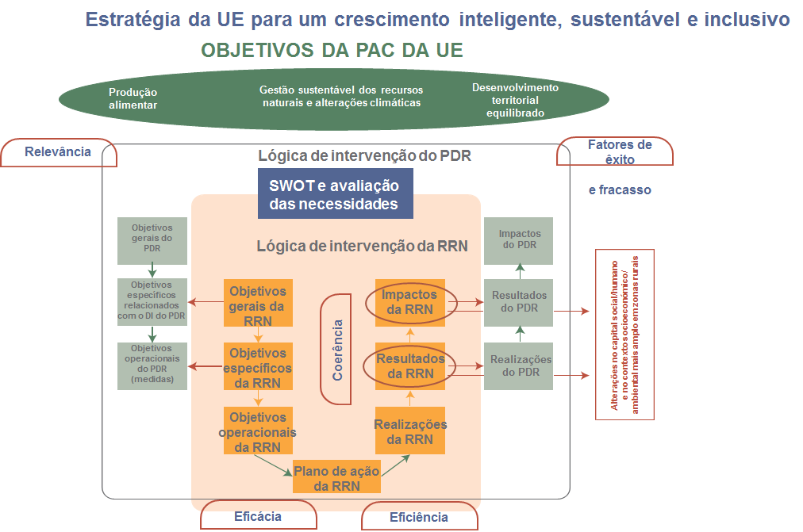Fonte: Serviço Europeu de Assistência na Avaliação para o Desenvolvimento Rural, 2016
O texto a seguir apresentado explica mais pormenorizadamente o objeto da avaliação da RRN.

Coerência interna e pertinência da lógica de intervenção da RRN

Objetivos da RRN
A construção da lógica de intervenção da(o) (P)RRN tem início com os objetivos da RRN. O quadro jurídico define quatro objetivos comuns da RRN que são propostos na hierarquia de objetivos da RRN como os objetivos gerais da RRN.
Os objetivos políticos a seguir apresentados em relação às RRN são estabelecidos a nível da UE33F:
- Aumentar a participação das partes interessadas na execução do desenvolvimento rural;
- Melhorar a qualidade da execução dos programas de desenvolvimento rural;
- Informar o público em geral e os potenciais beneficiários sobre a política de desenvolvimento rural e as possibilidades de financiamento;
Fomentar a inovação na agricultura, na produção alimentar, nas florestas e nas zonas rurais.
As partes interessadas na RRN podem igualmente definir objetivos da RRN específicos do programa se a análise SWOT do programa e a avaliação das necessidades tiverem identificado necessidades específicas que devem ser colmatadas por redes rurais. Os objetivos da RRN específicos do programa podem ser definidos em cada nível da hierarquia de objetivos da RRN34F.
A hierarquia de objetivos da RRN possui três níveis:
- Objetivos gerais da RRN (associados aos impactos da RRN na lógica de intervenção da RRN):
  - Quatro objetivos comuns da RRN, enraizados no quadro jurídico e associados aos objetivos políticos da UE acima referidos;
  - Objetivos gerais definidos no Estado-Membro como sendo específicos do programa.
- Objetivos específicos da RRN definidos no Estado-Membro como sendo específicos do programa (associados aos resultados da RRN na lógica de intervenção da RRN), que especificam mais pormenorizadamente os objetivos gerais.
Objetivos operacionais definidos como sendo específicos do programa (associados às realizações da RRN alcançadas com o plano de ação da RRN) e associados aos grupos de ações comuns e específicos do programa.
Em termos globais, os objetivos específicos e operacionais da RRN devem ser definidos como pertinentes para colmatar as necessidades específicas da zona abrangida pelo programa e respeitar plenamente a coerência vertical. Tal significa que a realização de objetivos operacionais tem de contribuir para a consecução de objetivos específicos e a consecução de objetivos específicos para a realização de objetivos gerais.

Efeitos da RRN (resultados e impactos)
A RRN intervém quer através de atividades do plano de ação da RRN quer, para os PRRN, através das operações realizadas. O quadro jurídico35F estabelece um grupo comum de ações que pode ser complementado com mais ações específicas do programa concebidas nos Estados-Membros. Apesar de as ligações entre os grupos comuns de ações da RRN e os objetivos comuns da RRN serem propostas no anexo 1 da ficha de orientação para a criação e o funcionamento de redes rurais nacionais, as partes interessadas dos Estados-Membros podem criar as suas próprias ligações entre os objetivos da RRN e as atividades no âmbito da lógica de intervenção específica da RRN.
As atividades da RRN produzem os resultados que, consequentemente, geram os efeitos sob a forma de resultados e impactos da RRN. Cada um dos níveis da hierarquia de objetivos da RRN deve ser horizontalmente coerente com o seu nível de efeitos esperados:
- Objetivos operacionais com realizações esperadas;
- Objetivos específicos com resultados esperados;
- Objetivos gerais com impactos previstos.
Esta situação pode ser ilustrada com a figura seguinte:
- Coerência vertical e horizontal entre os objetivos e os efeitos da RRN
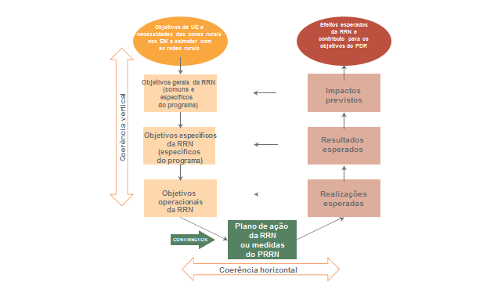
Fonte: Serviço Europeu de Assistência na Avaliação para o Desenvolvimento Rural, 2016
Os efeitos da RRN podem ser descritos do seguinte modo:
Os resultados da RRN estão associados horizontalmente aos objetivos específicos da RRN definidos como sendo específicos do programa e formulados pelas partes interessadas na RRN como parte da lógica de intervenção da RRN. Os resultados esperados são gerados pelas realizações alcançadas a curto prazo com o plano de ação/as atividades da RRN no seio do grupo dos membros da RRN e estão associados a mudanças de comportamento, capacidades, competências, mentalidade das pessoas, etc. Os resultados da RRN contribuem para as realizações do PDR (ver Figure 5). Por exemplo, se, no plano de ação da RRN, muitas atividades se centrarem na transferência de práticas inovadoras com o intuito de apoiar a biodiversidade, é de esperar um aumento da sensibilização para a inovação junto dos beneficiários e membros da RRN.
Os impactos da RRN são os efeitos da RRN sobre as várias partes interessadas no território abrangido pelo PDR. Os impactos esperados estão associados aos objetivos globais/gerais da RRN e são gerados pelos resultados da RRN a longo prazo. Os impactos da RRN contribuem para os resultados do PDR e podem ser observados não só no domínio do desenvolvimento rural, mas também afetar os domínios do capital humano e social. Por exemplo, através das ações inovadoras da RRN os agricultores podem reduzir as emissões de amoníaco. Além disso, através das atividades da RRN é possível melhorar a participação das partes interessadas no desenvolvimento rural e a comunicação em zonas rurais (ver Figure 7).
Os impactos da RRN nos domínios do capital humano e social (frequentemente designados por «valor acrescentado» das redes) correspondem a um espetro muito vasto de vários tipos de benefícios no seio de vários grupos de partes interessadas, que podem ou não ser os membros e beneficiários da RRN. Os impactos relacionados com o capital humano e social fazem-se sentir a vários níveis:
Individualmente, as pessoas envolvidas em atividades de ligação em rede ou que destas beneficiam podem alterar o seu comportamento ou reforçar as suas capacidades para empreender ações inovadoras. Tais pessoas aumentam a sua capacidade de antecipação e de resposta a desafios, e de aquisição de um sentido de empreendedorismo e de serendipidade. Aprendem igualmente a dominar as novas tecnologias, a fim de as combinar com a riqueza do conhecimento implícito incutido por tradições locais e dos conhecimentos e competências adquiridos ao longo dos seus percursos académico e profissional. Tal aumenta igualmente o seu potencial de cooperação, e para lidar habilmente com as relações e interações num contexto de crescente diversidade.
Ao nível empresarial, as empresas promovem as competências individuais e uma cultura de cooperação no seio da empresa e entre empresas, num ambiente complexo, em que a cooperação e a concorrência se interligam de múltiplas formas. É suposto as empresas aceitarem novas formas de empresa e reconhecerem o valor do trabalho de qualidade e dos produtos.
As organizações da sociedade civil participam regularmente, expondo as suas preocupações e introduzindo as competências e aptidões que promovem através das suas ações, representando os interesses que são facilmente negligenciados nos jogos globais de riqueza e poder.
As instituições são reestruturadas em função da sua finalidade e para servirem verdadeiramente as pessoas e as comunidades, proporcionando continuidade num mundo de incerteza crescente, mas prontas para se adaptarem e transformarem sempre que as circunstâncias o exijam.
Os setores económico e social e as comunidades locais podem ser considerados sistemas de cooperação que envolvem pessoas, empresas, instituições e organizações da sociedade civil. Estas organizações recebem novos impulsos e experimentam novas possibilidades de inovação, de diversificação e de antecipação de transformações em maior escala, para vencerem desafios futuros que não é possível enfrentar unicamente através da intervenção local.
Os resultados e impactos das RRN podem constituir igualmente tópicos de avaliação independentes (p. ex., capacidades de ligação em rede).
A lógica de intervenção da RRN constitui a base da sua avaliação e destina-se a dar resposta a necessidades específicas da zona abrangida pelo programa que podem ser colmatadas pelas RRN.
A lógica de intervenção da RRN inclui os seus objetivos, atividades e efeitos esperados, e estabelece-se respeitando a coerência vertical e horizontal.
A lógica de intervenção deve permanecer sólida durante todo o período de programação, a menos que as necessidades da zona abrangida pelo programa se alterem de forma significativa.
A avaliação da RRN centra-se na apreciação da pertinência, da eficácia e da eficiência das suas intervenções, na realização dos objetivos da rede e na apreciação dos resultados e impactos.

Coerência externa da lógica de intervenção da RRN
Ao ser financiada pelo FEADER, o objetivo final da RRN reside em apoiar os objetivos da política de desenvolvimento rural da UE. Tal inclui o bem-estar socioeconómico da população rural, bem como a integridade ambiental, cultural e estética das zonas rurais, sem esquecer o contributo das zonas rurais para o desenvolvimento sustentável da sociedade no seu conjunto, independentemente das fronteiras. Tal só pode ser alcançado se a lógica de intervenção da RRN for externamente coerente com os objetivos da política de desenvolvimento rural.
A coerência externa da lógica de intervenção da RRN significa que a realização dos quatro objetivos comuns da RRN assegura igualmente o contributo da RRN para os objetivos do PDR (PDR único ou vários PDR caso se trate de um PRRN). Da mesma forma que a RRN contribui para os objetivos do PDR, os resultados produzidos pela RRN devem contribuir para as realizações do PDR e os impactos da RRN para os resultados do PDR. Além disso, geralmente a RRN tem igualmente impacto no ambiente social no seio do grupo dos beneficiários diretos e indiretos da RRN e também nos não beneficiários no domínio do capital social e humano. O capital social gerado pelas RRN pode igualmente afetar os impactos do PDR, conforme ilustrado na figura a seguir apresentada:
- Os efeitos da RRN e o seu contributo para as realizações, os resultados e os impactos do PDR
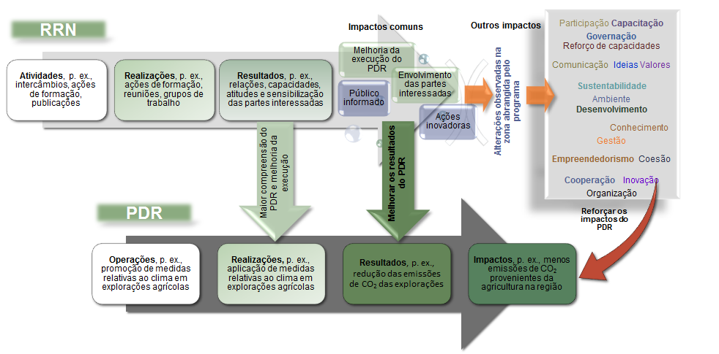Fonte: Serviço Europeu de Assistência na Avaliação para o Desenvolvimento Rural, 2016
Através dos objetivos, resultados e impactos do PDR, a RRN está igualmente associada aos objetivos da política de desenvolvimento rural da UE e, consequentemente, às prioridades e aos grandes objetivos da Estratégia Europa 2020 noutro nível de coerência externa.
A coerência externa da RRN com os objetivos dos PDR, do desenvolvimento rural e da política horizontal e com os resultados/impactos do PDR é ilustrada na Figure 8.
- Contributo da RRN para os objetivos nacionais, do PDR e da UE
Fonte: Serviço Europeu de Assistência na Avaliação para o Desenvolvimento Rural, 2016
O contributo da RRN para determinados objetivos políticos pode igualmente representar tópicos de avaliação independentes (p. ex., os contributos da RRN para a promoção da biodiversidade, a atenuação das alterações climáticas, etc.).
A coerência externa garante que a lógica de intervenção da RRN contribui tanto para os objetivos do PDR como para os objetivos a nível da UE.
A avaliação da coerência externa, bem como a avaliação dos contributos da RRN para os objetivos do PDR e para os objetivos políticos da UE, é o cerne da avaliação da RRN.

Eficácia e eficiência
A avaliação da eficácia da RRN analisa em que medida os objetivos da RRN são cumpridos e em que medida a RRN contribui para a consecução dos objetivos políticos ao nível do PDR e da UE. A eficiência é analisada juntamente com a eficácia e prende-se com a questão de saber se os fundos públicos e privados atribuídos foram gastos de forma responsável de forma a alcançar os objetivos políticos (ao nível da RRN, do PDR e da UE) e geraram as realizações, os resultados e os impactos esperados.
A avaliação da eficácia analisa em que medida as intervenções da RRN são capazes de atingir os objetivos políticos ao nível da RRN, do PDR e da UE.
A avaliação da eficiência analisa quais os custos decorrentes das realizações, dos resultados e dos impactos da RRN.

Fatores de êxito e fracasso das RRN
Para além de examinar os resultados, os impactos e as realizações da RRN, a avaliação oferece a oportunidade de fornecer ensinamentos importantes a fim de melhorar as atividades da RRN e facilitar uma melhor conceção das RRN futuras através da observação de fatores que contribuíram para o êxito e o fracasso da rede.
Os fatores de êxito e fracasso podem ser internos ou externos. Podem intensificar ou atenuar os efeitos das atividades da RRN. Os fatores internos podem ser questões associadas à gestão e à execução das atividades da RRN (p. ex., o funcionamento da UAR). Os fatores externos podem ser a cultura de ligação em rede nas zonas rurais, ou a sua ausência.
A avaliação dos fatores de êxito e fracasso das intervenções da RRN analisa tanto os fatores internos como os externos, que promovem ou enfraquecem as intervenções da RRN. Este exame constitui uma parte importante da função de aprendizagem da avaliação da RRN.
    - Elementos da avaliação das RRN
O sistema comum de acompanhamento e avaliação (SCAA) estabelece os elementos de avaliação comuns que devem ser utilizados na avaliação de programas de desenvolvimento rural, incluindo RRN. Os elementos comuns foram concebidos pela Comissão Europeia em colaboração com as partes interessadas dos Estados-Membros a fim de fornecer informações essenciais que podem ser agregadas a nível da UE e que são comparáveis entre PDR. Os elementos do SCAA devem ser complementados com elementos específicos do programa ao contemplarem as especificidades da zona abrangida pelo programa, incluindo aspetos relacionados com as RRN. Os elementos específicos do programa para as RRN são concebidos pelas AG do programa ou em colaboração com as partes interessadas na RRN para terem em conta os aspetos específicos da RRN.
Os elementos da avaliação das RRN incluem:
- Uma lógica de intervenção que ilustra as ligações entre os objetivos da RRN e as ações do plano de ação da RRN e com as realizações, os resultados e os impactos da RRN. São utilizados parâmetros de contexto para descrever e analisar o contexto específico em que as redes funcionam.
- Questões de avaliação que definem o objeto da avaliação das RRN em relação aos objetivos políticos comuns e específicos do programa para as RRN a fim de demonstrar os progressos e resultados alcançados e apoiar a avaliação dos resultados, dos impactos, da eficácia, da eficiência e da pertinência das intervenções no domínio da política de desenvolvimento rural36F.
Indicadores para as RRN, utilizados como meio de avaliar os resultados e impactos da RRN, bem como a eficiência, a eficácia, as realizações e a pertinência das intervenções da rede.

Elementos de avaliação comuns
Os elementos de avaliação comuns são estabelecidos pelo SCAA e representam a base do quadro de acompanhamento e avaliação da RRN:
- Os quatro objetivos comuns da RRN e os sete grupos de ações comuns para as RRN enunciados no Regulamento Desenvolvimento Rural da UE37F constituem a base da lógica de intervenção da RRN (ver Figure 8);
- A questão de avaliação comum (QAC) para as RRN38F (ver Table 1) incluída no SCAA e associada a todos os quatro objetivos comuns da RRN39F, que centra a avaliação dos efeitos da RRN na política de desenvolvimento rural da UE;
- Três indicadores de realizações comuns para as RRN são definidos a nível da UE40F (ver Figure 9 e Table 1).

Indicadores adicionais
Uma vez que os indicadores de realizações comuns não são suficientes para dar resposta à questão de avaliação comum relacionada com a RRN, as partes interessadas dos Estados-Membros devem desenvolver indicadores adicionais — de realizações, de resultados e de impacto. É possível desenvolver indicadores adicionais com a ajuda de uma cadeia de realizações-resultados-impactos, que pode ser consultada na parte III, capítulo 5, das orientações. As informações adicionais propostas no documento de trabalho intitulado «Questões de Avaliação Comuns para o Programa de Desenvolvimento Rural 2014-202041F» podem igualmente ser utilizadas como fonte de inspiração para desenvolver indicadores adicionais.

Elementos de avaliação específicos do programa associados à RRN
Os elementos de avaliação específicos do programa associados à RRN são formulados pela AG do programa ou pela AG em colaboração com as partes interessadas na RRN dos Estados-Membros (UAR, RRN, avaliadores). Estes elementos complementam os elementos de avaliação comuns a nível do PDR/PRRN durante a finalização da lógica de intervenção da RRN e a conceção do sistema de acompanhamento e avaliação relacionado com a RRN. Neste contexto:
- Os objetivos específicos do programa associados à RRN são formulados se os objetivos comuns da RRN42F não forem suficientes para criar a lógica de intervenção da RRN.
- As questões de avaliação específicas do programa (QAEP) são elaboradas quando a realização dos objetivos políticos comuns não pode ser plenamente avaliada com a ajuda da QAC ou quando a lógica de intervenção da RRN contém objetivos específicos do programa relacionados com a RRN. As QAEP podem igualmente ser elaboradas caso tenham de ser aprofundados tópicos de avaliação específicos associados à RRN (p. ex., execução da rede, etc.). As QAEP são formuladas aquando da conceção do plano de ação/programa da RRN ou numa fase posterior durante a avaliação da RRN. As QAEP devem ser especificadas mais pormenorizadamente com os critérios para apreciar o êxito da intervenção da RRN (critérios de apreciação). Por exemplo, se a QAEP for «Em que medida contribuiu a RRN para uma ligação em rede mais ampla nas zonas rurais», é conveniente especificar o que se entende por êxito numa ligação em rede mais ampla: p. ex., mais tipos de partes interessadas envolvidas na rede.
Os indicadores específicos do programa para as RRN estão associados às realizações, aos resultados e aos impactos específicos da RRN. Os indicadores específicos do programa são concebidos para dar resposta a questões de avaliação específicas do programa.
A criação do quadro de acompanhamento e avaliação da RRN tem início com a associação dos indicadores e da questão de avaliação comum à lógica de intervenção da RRN, composta por objetivos comuns e específicos do programa, por um lado, e pelas realizações, pelos resultados e pelos impactos esperados, por outro lado, complementados com os indicadores e as questões de avaliação específicos do programa e relacionados com a RRN. A figura a seguir apresentada resume os elementos de avaliação comuns da RRN e indica se as partes interessadas dos Estados-Membros devem desenvolver os elementos específicos do programa da RRN.
- Visão geral dos elementos do SCAA para a RRN, a complementar com elementos específicos do programa da RRN
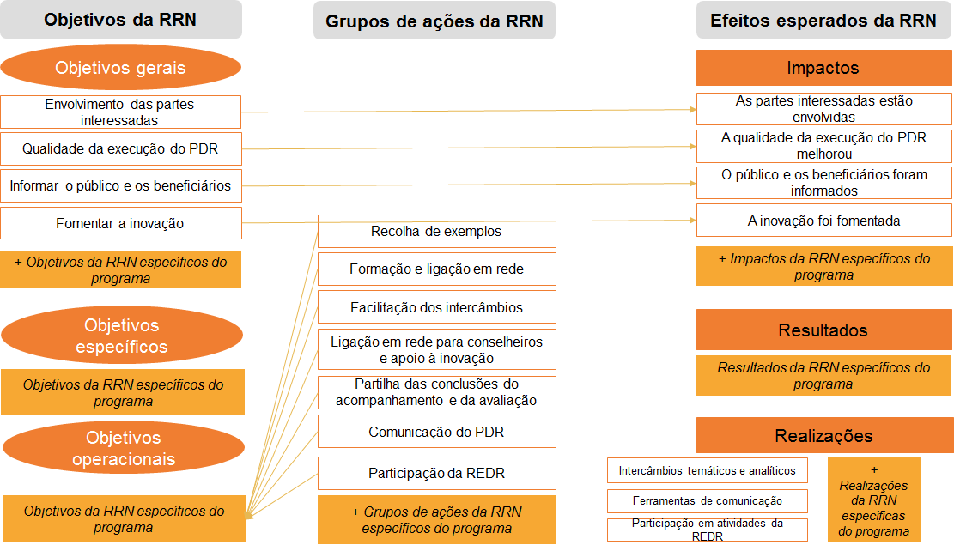Fonte: Serviço Europeu de Assistência na Avaliação para o Desenvolvimento Rural, 2016

- Quadro de avaliação comum para a RRN
OBJETIVO POLÍTICO | QUESTÃO DE AVALIAÇÃO COMUM RELACIONADA COM A RRN43F | CRITÉRIOS DE APRECIAÇÃO 44F | INDICADORES COMUNS45F | INFORMAÇÕES ADICIONAIS 46F
Regulamento (UE) n.º 1305/2013, artigo 54.º, n.º 2.  - Aumentar a participação das partes interessadas na execução do desenvolvimento rural;  - Melhorar a qualidade da execução dos programas de desenvolvimento rural;  - Informar o público em geral e os potenciais beneficiários sobre a política de desenvolvimento rural e as possibilidades de financiamento;  - Fomentar a inovação na agricultura, na produção alimentar, nas florestas e nas zonas rurais. | Em que medida contribuiu a RRN para a realização dos objetivos fixados no artigo 54.º, n.º 2, do Regulamento (UE) n.º 1305/2013? | - Aumento do número e dos tipos de partes interessadas envolvidas na execução do PDR devido às atividades das RRN;  - A qualidade da execução do PDR foi melhorada através das atividades da RRN, p. ex.,  - reforço da capacidade dos beneficiários do PDR ,  - aumento da sensibilização para a avaliação,  - os ensinamentos retirados das avaliações são tidos em conta na execução do programa.  - O público em geral e os potenciais beneficiários têm conhecimento da política de desenvolvimento rural e das possibilidades de financiamento através das atividades da RRN;  - A inovação na agricultura, na produção alimentar, nas florestas e nas zonas rurais foi fomentada pela RRN. | - Número de intercâmbios temáticos e analíticos estabelecidos com o apoio de RRN;  - Número de ferramentas de comunicação das RRN;  - Número de atividades da REDR em que participou a RRN. | - Número de partes interessadas (por tipo) que participam na execução do PDR devido às atividades da RRN (incluindo através de GAL).  - Número de alterações efetuadas ao PDR com base nas conclusões da avaliação e nas recomendações de grupos de trabalho temáticos organizados pela RRN;  - % de projetos executados no âmbito do PDR incentivados pelas atividades da(o) (P)RRN;  - Número de pessoas que foram informadas sobre a política de desenvolvimento rural e as possibilidades de financiamento através das ferramentas de comunicação das RRN;  - % de projetos inovadores incentivados pela RRN do número total de projetos inovadores apoiados pelos PDR.

- PARTE I — GESTÃO DA AVALIAÇÃO DA RRN

A quem se destina a PARTE I?
A PARTE I destina-se principalmente às autoridades de gestão e à UAR, enquanto parte contratante da avaliação da RRN, mas também a outras partes interessadas no planeamento e na preparação da avaliação da RRN. Pode igualmente ser de particular interesse para os funcionários e peritos envolvidos na elaboração dos termos de referência (TdR) para a avaliação, bem como para as pessoas envolvidas na gestão da RRN.

Como está organizada a PARTE I?
A PARTE I explica as funções e responsabilidades de todas as partes interessadas que estão ou poderão estar envolvidas na avaliação da RRN. Enumera igualmente as principais etapas da avaliação da RRN — como o planeamento, a preparação, bem como a realização da avaliação da RRN e a divulgação, a comunicação e o acompanhamento dos resultados da avaliação da RRN.
  - Quem participa na avaliação da RRN e qual o seu papel?
Existe uma multiplicidade de intervenientes que interagem no âmbito das diferentes composições das RRN nos Estados-Membros. Consequentemente, existe também uma grande variação nas categorias de intervenientes que podem, em princípio, estar envolvidos na avaliação da RRN, a saber, os intervenientes que gerem a rede, que participam na rede e que avaliam a rede.
É importante notar que, numa rede, alguns intervenientes podem desempenhar múltiplos papéis — por exemplo, um representante de um parceiro social pode igualmente ser membro de um GAL. Do mesmo modo, o comité de acompanhamento é incumbido do acompanhamento do PDR, incluindo da RRN. Simultaneamente, é membro da RRN.
Além disso, os papéis dos intervenientes dependem igualmente da questão de saber se a avaliação em causa consiste numa avaliação da RRN no âmbito do PDR ou se se trata de uma avaliação autónoma. Uma vez que as avaliações autónomas se centram mais na RRN, os intervenientes que gerem a rede e nela participam desempenharão um papel maior e terão uma maior responsabilidade do que nos casos em que a RRN é avaliada no âmbito do PDR. Além disso, os papéis da AG e da UAR são diferentes, dependendo de quem solicita a avaliação (AG ou UAR). Isto, por sua vez, determina quem é responsável pela avaliação da RRN e quem tem o orçamento para a avaliação da RRN. Além disso, poderia dar-se o caso de a UAR possuir um pequeno orçamento de avaliação que permitisse a realização de avaliações de menor dimensão, mas uma avaliação global da RRN é paga pelo orçamento de avaliação da AG.
    - Intervenientes envolvidos no funcionamento da rede

Autoridade de gestão47F
A autoridade de gestão (AG) do PRRN e do PDR assume a responsabilidade pela preparação, pela atribuição de recursos, pela gestão e pela execução do plano de avaliação. O plano de avaliação do PDR inclui disposições para a avaliação da RRN. A autoridade de gestão é igualmente responsável pela qualidade, pontualidade e comunicação dos resultados da avaliação da RRN (no âmbito do PDR ou como uma avaliação independente), bem como pelo acompanhamento do desempenho da rede. Quando a RRN é avaliada no âmbito do PDR ou quando a AG solicita uma avaliação autónoma da RRN ou do PRRN, a AG é a parte contratante da avaliação e, por conseguinte, assume a responsabilidade pelo planeamento, pela preparação e pelo controlo da qualidade da avaliação.
Em alguns Estados-Membros, o ministério responsável pelo PDR pode dispor de unidades que não a AG que podem assumir algumas das funções no âmbito da avaliação da RRN. Por exemplo, a unidade de avaliação pode gerir, preparar, solicitar e realizar o controlo de qualidade da avaliação da RRN. A unidade de comunicação, caso exista, pode colaborar com a RRN na divulgação dos resultados da avaliação da RRN.

Unidade de apoio à rede (UAR)48F
Em alguns Estados-Membros a UAR está localizada junto da AG; outros Estados-Membros subcontrataram as funções da UAR a vários tipos de contratantes (instituições públicas49F, empresas de consultoria privadas50F, etc.). Nos países onde a RRN é regionalizada, a UAR é importante para o funcionamento da rede a nível regional. A UAR desempenha um papel fundamental na animação e no funcionamento da rede propriamente dita e no envolvimento das partes interessadas. No entanto, a mera criação da UAR não cria a rede por si só nem assegura automaticamente a ligação em rede51F.
A UAR pode igualmente decidir preparar e realizar uma autoavaliação facultativa da RRN a fim de melhorar a execução das atividades da RRN e o desempenho da RRN. A UAR pode igualmente solicitar avaliações autónomas da RRN, casos em que assumirá a responsabilidade pelo planeamento e pela preparação da avaliação. Para a UAR poder solicitar avaliações tem de ter capacidade e orçamento suficientes para preparar, gerir e realizar o controlo de qualidade no que se refere às suas próprias avaliações independentes. Caso a AG seja a parte contratante da avaliação, a UAR será uma das principais partes interessadas e apoiará a AG no planeamento e na preparação da avaliação. A UAR é um fornecedor de dados importante para todas as avaliações da(o) (P)RRN.

Organismo pagador52F
O organismo pagador (OP) é uma fonte de dados importante na avaliação da RRN, uma vez que, habitualmente, detém informações sobre a execução do programa (pagamentos, beneficiários, dados de acompanhamento, controlos), incluindo informações relacionadas com a RRN. Consoante o Estado-Membro, existe um ou vários organismos pagadores.

Comité de acompanhamento53F
O comité de acompanhamento é responsável pelo acompanhamento do desempenho do programa54F, bem como pela qualidade e eficácia da execução do programa. O PRRN tem o seu próprio comité de acompanhamento. Nos casos em que a RRN faz parte do PDR, o comité de acompanhamento abrange igualmente o acompanhamento da RRN.
Além disso, o comité de acompanhamento tem de examinar as atividades e as realizações relacionadas com os progressos alcançados na execução do plano de avaliação, incluindo as atividades para efeitos de avaliação da RRN. Por outro lado, os membros do comité de acompanhamento participam frequentemente na RRN para trocar informações sobre a execução do programa55F, incluindo, a este respeito, sobre as atividades da RRN.

Organismo de coordenação da RRN56F
Algumas RRN instituíram um organismo de coordenação da RRN, composto por membros selecionados da RRN. Nesses casos, o organismo de coordenação da RRN é envolvido no planeamento das atividades da RRN e orienta o seu plano de ação. O organismo de coordenação da RRN pode decidir realizar uma autoavaliação da RRN e apoiar a avaliação da RRN através da prestação de informações. Uma importante função do organismo de coordenação da RRN consiste em assegurar que os resultados da autoavaliação e da avaliação são tidos em conta para melhorar a execução do plano de ação da RRN.
- Grupo diretor de avaliação enquanto instrumento de gestão do processo de avaliação
O grupo diretor de avaliação (GD) é considerado uma boa prática a fim de facilitar e coordenar a consulta das partes interessadas e gerir o processo de avaliação. O GD de avaliação presta assistência à AG na definição do rumo da avaliação, bem como na verificação periódica dos progressos alcançados e da qualidade. Os membros do GD de avaliação podem contribuir com as suas competências e os seus conhecimentos especializados e ajudar a garantir a disponibilidade de dados, informações e contactos pertinentes junto do avaliador.

Normalmente, o GD de avaliação é convocado e presidido pela AG, que também descreve os procedimentos para o seu funcionamento. Deve ser formado numa fase precoce, uma vez que a sua instituição pode demorar algum tempo. A composição do GD de avaliação depende das especificidades da RRN e das funções atribuídas ao grupo. No mínimo, o GD de avaliação deve incluir representantes da AG (que representam os departamentos/as unidades competentes) e outras partes envolvidas no funcionamento da RRN, representantes do OP, e, se aplicável, membros da unidade de avaliação. Não existe uma dimensão ideal para um GD de avaliação. Deve ser suficientemente grande para ter as competências e os conhecimentos necessários, mas também suficientemente pequeno para ser eficaz.

O GD de avaliação não é obrigatório e não aplica as recomendações da avaliação. Esta competência cabe à AG, à UAR ou aos órgãos de direção da RRN.
    - Membros da rede
A adesão à RRN varia entre os Estados-Membros, consoante as regras e práticas nacionais (p. ex., adesão aberta/restrita à RRN). Os membros da RRN são importantes para a avaliação, uma vez que são também os beneficiários da RRN e podem participar em inquéritos, grupos de discussão e ateliês de avaliação relacionados com a RRN e com o seu funcionamento. Muitos dos membros da rede são também beneficiários do PDR. Além disso, os membros da rede podem assumir papéis ativos no exercício das atividades da RRN, especialmente em Estados-Membros onde as atividades da RRN não se limitam às organizadas pela UAR. Os membros da rede podem sugerir a realização de uma autoavaliação da RRN, bem como participar ativamente neste exercício. Segue-se uma lista não exaustiva dos membros normalmente envolvidos em RRN.

Grupos de ação local (GAL)
Os GAL constituem uma parte importante da RRN. São igualmente beneficiários das ações de formação e de fornecimento de ligação em rede da RRN57F e, como tal, são informadores importantes para a avaliação da RRN. Os GAL podem introduzir contactos e conhecimentos locais valiosos para a avaliação da RRN. Além disso, os GAL podem realizar autoavaliações que abranjam questões relacionadas com a ligação em rede e contribuir para a avaliação da RRN.

Autoridades de gestão de PDR regionais, no caso de PRRN
Os PRRN em Estados-Membros multirregionais oferece a possibilidade de ligar em rede as autoridades de gestão de todos os PDR no país. Todas as autoridades de gestão podem fornecer contactos e conhecimentos regionais importantes que contribuem para avaliar os impactos da(o) (P)RRN em vários PDR regionais. As AG regionais são igualmente nós importantes na rede.

Outros membros da rede
Os outros membros da rede incluem normalmente autoridades locais, parceiros económicos e sociais (incluindo organizações que representam os beneficiários), organismos que representam a sociedade civil, ONG, instituições de ensino e de investigação, representantes de outros FEEI, outras redes pertinentes às zonas rurais, alianças locais e iniciativas ascendentes. Em alguns Estados-Membros, é igualmente possível ter pessoas singulares como membros da RRN. Estes membros são importantes como entrevistados/participantes em grupos de discussão para efeitos de avaliação do desempenho e dos efeitos da RRN.
    - Intervenientes que avaliam a rede

Avaliador
A realização das avaliações do PDR tem de ser assegurada por um avaliador funcionalmente independente das autoridades responsáveis pela execução do programa58F. Tal inclui igualmente a avaliação da RRN no âmbito do PDR ou por meio de uma avaliação autónoma da(o) (P)RRN. Geralmente, o avaliador é um perito externo nacional ou internacional59F (p. ex., uma única empresa ou uma instituição de investigação ou um consórcio constituído por várias empresas e/ou instituições de investigação) escolhido através de um concurso para uma tarefa de avaliação distinta (p. ex., a avaliação do RAE apresentado em 2017 ou em 2019) ou como o avaliador encarregado das avaliações contínuas durante a totalidade do período de programação. No entanto, o avaliador pode igualmente ser uma agência pública ou um departamento funcionalmente independente no âmbito da mesma autoridade que a AG.
  - Etapas essenciais na avaliação da RRN
A avaliação da RRN é contínua e tem de ser considerada durante todo o período de programação. Deve ser planeada e preparada para a totalidade do período. Quanto mais exaustivamente o for, mais fácil será pedir e realizar essa avaliação. O planeamento e a preparação da avaliação para todo o período de programação é relativamente semelhante ao planeamento e à preparação de uma única avaliação.
O plano de avaliação apresentado no âmbito do PDR/PRRN tem de incluir uma lista de tópicos de avaliação indicativos. Sempre que a RRN seja programada como parte do PDR, o plano de avaliação deve conter a RRN como tópico de avaliação60F. Alguns Estados-Membros complementaram o plano de avaliação com um documento interno mais pormenorizado, que contém o planeamento abrangente das atividades de avaliação, o seu calendário e os recursos consagrados às mesmas. Estes documentos devem apresentar uma visão geral das atividades de avaliação [autónomas da(o) (P)RRN e da avaliação da RRN no âmbito do PDR] relacionadas com a RRN e do respetivo calendário. O documento interno de planeamento poderá incluir igualmente o dever de a RRN realizar uma autoavaliação, assim como os recursos previstos e a integração nas atividades de avaliação do PDR. Além disso, o plano de ação da RRN deve, ainda, pormenorizar as atividades de avaliação da RRN, a autoavaliação, eventos de reforço das capacidades relacionados com a avaliação e atividades relacionadas com a divulgação das conclusões da avaliação.
Ao preparar a avaliação da(o) (P)RRN para a totalidade do período de programação, as partes interessadas (AG, UAR ou outras, responsáveis pela RRN), devem certificar-se de que é construída a lógica de intervenção específica da RRN (objetivos da RRN e realizações, resultados e impactos esperados). Subsequentemente, devem ser concebidos indicadores (de resultados e de impacto) e questões de avaliação específicos do programa para complementar a questão de avaliação comum e os indicadores de realizações. Além disso, é necessário refletir sobre as fontes de dados para os indicadores e acordar nos métodos e responsabilidades de recolha de dados. Nesta fase, é igualmente importante concretizar os planos de comunicação, de garantia da qualidade e de reforço das capacidades para a totalidade do período de programação.
É preferível preparar a avaliação da RRN numa fase inicial do planeamento ou da execução das suas atividades, para assegurar que os dados são recolhidos desde o início e que a recolha de dados é orientada para a informação pretendida.
O plano de avaliação, o plano de ação da RRN e outros documentos gerais de planeamento apresentam uma visão geral das atividades de avaliação relacionadas com a RRN e dos tópicos de avaliação para a totalidade do período de programação. Além disso, cada avaliação deve ser planeada como um projeto distinto, conforme se demonstra infra, na Figure 10. Uma avaliação pode ser dividida em etapas distintas, com tarefas que se seguem umas às outras. As principais etapas na realização de uma avaliação são o planeamento, a preparação, a estruturação, a realização e a divulgação. Cada etapa contém várias tarefas, que serão abordadas a seguir, juntamente com as responsabilidades dos principais intervenientes envolvidos.
- Etapas na avaliação da RRN
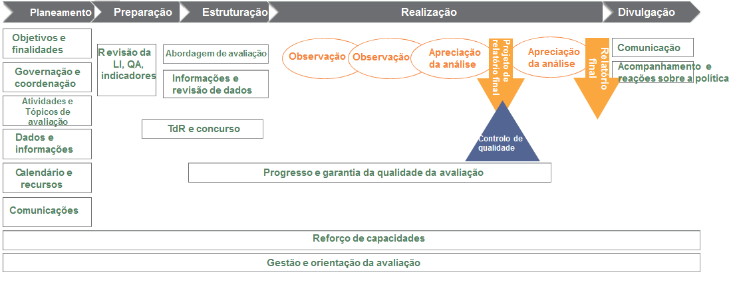Fonte: Serviço Europeu de Assistência na Avaliação para o Desenvolvimento Rural, 2016
    - Planeamento da avaliação da RRN
Sempre que a RRN faça parte do PDR, normalmente as atividades da RRN devem ser avaliadas no âmbito das avaliações do PDR (2017, 2019 e ex post) e, em casos isolados, também no contexto de uma avaliação autónoma. Os PRRN devem ser avaliados através de uma avaliação autónoma. Sempre que a AG for a parte contratante da avaliação da RRN (no âmbito do PDR ou por meio de uma avaliação autónoma da RRN), a mesma será responsável pelo planeamento e pela preparação do processo de avaliação da(o) (P)RRN e do calendário. Tal pode ser feito em conjugação com a UAR e outras partes interessadas na avaliação (p. ex., unidade de avaliação, organismo pagador, etc.)61F. Normalmente, estas avaliações são financiadas ao abrigo da assistência técnica e, geralmente, a AG lidera o processo com o contributo da UAR e de outras partes interessadas. A UAR pode igualmente, caso seja a parte contratante, ser responsável pelo planeamento e pela preparação da avaliação autónoma.
As etapas em matéria de planeamento de uma avaliação são as seguintes:
1. | Identificação das necessidades de avaliação e das informações que é necessário obter a partir da avaliação
2. | Decisão sobre a forma de avaliação
3. | Planeamento do processo de avaliação e do calendário
4. | Elaboração dos planos de comunicação e de reforço das capacidades

Etapa 1 — Identificação das necessidades de avaliação – (o que deve ser avaliado) e das informações que é necessário obter a partir da avaliação
A parte contratante (AG ou UAR) pode redigir um documento de síntese para definir com mais precisão o objeto da avaliação e preparar os termos de referência. Normalmente, uma lista de conteúdos para o documento de síntese inclui o contexto político, os tópicos de avaliação, o calendário, o âmbito, o objetivo e a justificação, bem como os papéis das partes interessadas na avaliação e referências às fontes de informação e avaliações anteriores. O documento de síntese pode ser redigido ao longo do processo, isto é, a sua redação pode ser iniciada na fase de planeamento, podendo ser atualizado posteriormente, na fase de preparação, aquando da clarificação das questões.

Etapa 2 — Decisão sobre a forma de avaliação
A avaliação da RRN pode assumir diferentes formas, de acordo com a extensão pretendida da avaliação da RRN:

Avaliação da RRN no âmbito da avaliação do PDR
As RRN que fazem parte de PDR têm de ser incluídas na avaliação do programa como um tópico próprio de avaliação. Tal implica que as atividades de avaliação relacionadas com a RRN já se encontrem descritas no plano de avaliação do PDR e especificadas em maior pormenor nos TdR para a seleção do avaliador externo. As atividades de avaliação relacionadas com a RRN são comunicadas na secção 2 dos relatórios anuais de execução (RAE) normalizados. As avaliações específicas da RRN são depois comunicadas no RAE circunstanciado de 2017 e de 2019 e, posteriormente, objeto de uma avaliação ex post. Neste contexto, as questões de avaliação comuns relacionadas com a RRN devem ser respondidas e os indicadores comuns para a RRN devem ser utilizados62F.
Quando a RRN é incluída na avaliação do PDR, geralmente apenas pode ser apresentada, e comunicada nas respetivas avaliações, uma visão geral bastante ampla das operações, das realizações e dos resultados da RRN. Normalmente, a avaliação da RRN no âmbito do PDR inclui recomendações relevantes para os decisores políticos, e não tanto para a UAR, sobre como melhorar, na prática, os processos, as atividades e a orientação da RRN. As metodologias utilizadas podem igualmente não ter em conta as especificidades da rede e o seu funcionamento. No entanto, este tipo de avaliação é útil para analisar o desempenho da RRN no âmbito do sistema do PDR. Pode igualmente desencadear outras questões de avaliação mais específicas, a examinar através de uma autoavaliação ou de uma avaliação autónoma da RRN.

Avaliações autónomas da RRN/do PRRN
Uma vez que os PRRN são programas distintos, devem ser avaliados como qualquer outro programa dos FEEI63F. No entanto, mesmo os Estados-Membros com RRN integradas no PDR podem optar por efetuar uma avaliação autónoma da RRN, uma vez que permite uma perceção mais aprofundada das realizações, dos resultados, dos impactos, do valor acrescentado, da eficiência e da eficácia da RRN. Este tipo de avaliação pode igualmente incluir recomendações mais práticas sobre como melhorar o funcionamento da RRN. Uma avaliação autónoma da RRN pode igualmente responder a questões de avaliação mais específicas ou concentrar-se em questões específicas. Tal avaliação pode ser integrada e refletir-se na avaliação da RRN realizada no âmbito da avaliação do PDR.
O objeto das avaliações autónomas da(o) (P)RRN deve ser:
- a pertinência, a eficácia, a eficiência, as realizações, os resultados, os impactos, bem como os fatores de êxito e fracasso (isto é, uma avaliação global da RRN);
- a lógica de intervenção;
- o plano de ação e as atividades;
- as redes regionais;
a estrutura da rede.
A realização de uma avaliação autónoma da(o) (P)RRN exige um processo de execução e um plano de avaliação completos, incluindo medidas de trabalho tais como a revisão da lógica de intervenção da RRN (caso a lógica de intervenção já exista) ou a construção da lógica de intervenção (se não tiver sido ainda construída), bem como o desenvolvimento dos indicadores e das questões de avaliação específicos do programa. Sempre que a(o) (P)RRN for o único objeto da avaliação, a mesma deve abranger a UAR, os membros da RRN e as atividades da RRN.

Etapa 3 — Planeamento do processo de avaliação e do calendário
Tal inclui o calendário das diversas atividades de avaliação associadas às fases de avaliação (preparação, estruturação, observação, análise, apreciação, divulgação e acompanhamento dos resultados da avaliação), bem como os diferentes intervenientes envolvidos e abrange toda a duração da avaliação.
As perguntas a seguir apresentadas podem ajudar nesta tarefa:
- O que se pretende saber (quais os tópicos de avaliação, p. ex., o cumprimento dos objetivos da rede, a execução das atividades da(o) (P)RRN, a eficácia e a eficiência da(o) (P)RRN, a estrutura da rede, o impacto da(o) (P)RRN na execução do programa, os resultados da(o) (P)RRN)?
- Por que motivo é importante avaliar estes tópicos?
- Quais os requisitos legais relativos ao conteúdo da avaliação e dos tópicos selecionados?
- Existem avaliações, apreciações ou estudos anteriores no que diz respeito aos tópicos selecionados?
Quais são as principais lacunas em termos de conhecimentos relacionadas com a(o) (P)RRN e os tópicos selecionados?

Etapa 4 — Elaboração dos planos de comunicação e de reforço das capacidades
Plano de comunicação
A comunicação é uma parte fundamental da avaliação. Como tal, devem ser concebida numa fase precoce da avaliação. Uma das principais razões subjacentes à realização de uma avaliação consiste na responsabilização perante as partes interessadas e o público em geral. Por conseguinte, os resultados da avaliação devem ser comunicados aos públicos-alvo. Para o efeito, cada avaliação deve ser acompanhada de um plano de comunicação que é concebido no início do processo de avaliação e cuja execução tem início imediatamente após a conclusão da avaliação. A parte que solicita a avaliação é responsável pela elaboração e execução do plano de comunicação dos resultados e conclusões da avaliação. Normalmente, o interveniente (unidade do ministério ou AG, UAR, contratante, etc.) responsável pela comunicação geral no âmbito do PDR dispõe dos meios necessários para comunicar as conclusões da avaliação ao público em geral. A UAR, os membros da rede e o grupo diretor de avaliação podem prestar apoio à AG na comunicação das conclusões da avaliação às partes interessadas no PDR. A comunicação sobre as conclusões da avaliação deve ser incluída no plano de comunicação da(o) (P)RRN, que é exigido no plano de ação para as redes.
As principais perguntas a responder aquando da definição da abordagem de comunicação são as seguintes:
- Quem é o público-alvo? Quem está interessado na avaliação da RRN?
- Quais os seus interesses específicos?
- Que canais de comunicação chegam melhor aos diferentes públicos-alvo?
- Que estilos de comunicação são necessários para cada um dos públicos-alvo?
- Quando deve a comunicação ocorrer?
Quem é responsável por comunicar o quê aos diferentes públicos-alvo?
O plano de comunicação pode ser resumido sob a forma de quadro (Table 2). É possível consultar informações suplementares sobre a elaboração de um plano de comunicação no Guia RRN64F.
- Avaliação do plano de comunicação
Quem? | O quê? | Como? | Quando? | Por quem?
Público-alvo (p. ex., decisores políticos, partes interessadas, público em geral) | Tema de interesse para o público-alvo | Canal ou canais de comunicação | Calendário e frequência de comunicação | Responsabilidade pela comunicação
Plano de reforço de capacidades
Normalmente, o reforço de capacidades é definido como o reforço e o desenvolvimento de recursos humanos e institucionais. Assim, a avaliação do reforço de capacidades combina a melhoria da avaliação dos conhecimentos e das competências de pessoas singulares com o reforço dos mecanismos organizacionais relacionados com a avaliação, nomeadamente os processos e sistemas estabelecidos.
A avaliação do reforço de capacidades relacionada com os recursos humanos tem início com a identificação dos públicos-alvo (p. ex., AG, OP, decisores políticos, UAR, GAL e outros membros da RRN) e com a avaliação das respetivas competências de avaliação e do nível de informação necessário, bem como dos níveis de conhecimento (Table 4). Em alguns Estados-Membros, a RRN é incumbida de reforçar as capacidades de avaliação dos GAL. Nestes casos, os GAL devem ser tidos em consideração em cada plano de reforço de capacidades.
A avaliação do reforço de capacidades relacionada com as organizações, por outro lado, implica melhorar os mecanismos organizacionais de aprendizagem e de apoio relacionados com a avaliação. Por aprendizagem organizacional entende-se que a organização observa as suas ações e tenta melhorar em todas as frentes. Os processos são igualmente documentados para que os processos e as responsabilidades sejam claros e para que a organização continue a ser detentora do conhecimento, mesmo que haja mudanças de pessoal. A garantia da qualidade (ver capítulo 2.2.3) e a utilização das conclusões da avaliação (ver capítulo 2.2.4) fazem parte integrante da aprendizagem organizacional.
Logo que as principais necessidades em termos de reforço de capacidades relacionadas com a avaliação sejam claras, é possível conceber as ações de reforço de capacidades, o seu calendário e quem é responsável pelas mesmas. O plano de reforço de capacidades de avaliação deve ser elaborado pela parte contratante (AG ou UAR).
As questões que conduzem o reforço das capacidades de avaliação relacionadas com
pessoas singulares são as seguintes:
- Quem são os principais intervenientes relacionados com a avaliação da RRN?
- O que precisam de saber sobre a avaliação?
- Qual o seu nível atual de conhecimentos sobre a avaliação?
- Que tipo de conhecimento continua a ser necessário? Quais as necessidades de reforço de capacidades mais prementes?
- Que formatos de reforço de capacidades correspondam melhor às necessidades identificadas?
- Quando devem as ações de reforço de capacidades ocorrer?
- Quem é responsável pela organização das ações de reforço de capacidades? Quem as leva a cabo? São necessários formadores externos?
organizações são as seguintes:
- Como podemos utilizar a avaliação para melhorar a política?
- Como podemos tornar a avaliação parte integrante do nosso planeamento anual?
- Quais as etapas concretas para acompanhar as conclusões da avaliação?
- Quais são os nossos principais processos relacionados com a avaliação? Como podemos melhorá-los?
Como podemos garantir processos de avaliação de qualidade? Quais as ferramentas e tarefas necessárias?
- Reforço das capacidades de avaliação: recursos humanos
Quem? | O que precisam de saber sobre a avaliação? | Qual o seu nível atual de conhecimentos sobre a avaliação? | Como? | Quando? | Por quem?
Intervenientes (p. ex., AG, OP, UAR, GAL) | Enumerar questões técnicas e de fundo relacionadas com a avaliação  p. ex., quadro lógico, hierarquia de objetivos, lógica de intervenção, acompanhamento, indicadores, concurso, processo de avaliação | Avaliação dos conhecimentos sobre as questões técnicas e de fundo identificadas relacionadas com a avaliação (e respetivas lacunas) com base em questionários ou inquéritos. Identificação das necessidades prementes de reforço das capacidades | Ações destinadas a reforçar a capacidade necessária (p. ex., grupos de trabalho, seminários, apresentações, ações de formação, fichas de informação, boletins informativos, formação em linha) | Calendário e frequência das ações de reforço das capacidades | Responsabilidade pelas ações de reforço das capacidades  (organização e execução)
As responsabilidades dos diferentes intervenientes no planeamento da avaliação da RRN podem ser resumidas no Table 4 a seguir apresentado.
- Responsabilidades das partes interessadas no planeamento da avaliação da RRN
 | Ações | Intervenientes
Fase | Etapa | MA | outras unidades da AG | NSU | Outros
Planeamento | Processo e calendário | Responsável/participante |  | Participante/responsável | Possível GD, OP participa
 | Necessidades de avaliação | Responsável/participante | Se se tratar de uma unidade de avaliação, pode participar | Participante/responsável | Organismo de coordenação da RRN
 | Plano de comunicação | Responsável/participante | Se se tratar de uma unidade de comunicação, pode participar | Participante/responsável
 | Plano de reforço de capacidades | Responsável/participante |  | Participante/responsável

    - Preparação da avaliação da RRN
Aquando da preparação da avaliação da RRN, é particularmente importante criar a base para todos os tipos de avaliação da RRN: a lógica de intervenção da RRN e o sistema de avaliação, constituídos pelos indicadores e pelas questões de avaliação comuns e específicos do programa e relacionados com a RRN. Além disso, é vital definir que elementos de prova devem ser recolhidos e como obter as informações que devem ser fornecidas pela avaliação pelas partes interessadas. Idealmente, o sistema de avaliação e a lógica de intervenção da RRN devem ser preparados antes da execução da RRN para todo o período de programação (para todas as avaliações da RRN) ou antes da realização de uma única avaliação da RRN em qualquer momento durante o período de programação.
A fase de preparação é composta pelas seguintes etapas principais:
1. | Construção da lógica de intervenção da RRN
2. | Revisão/formulação dos indicadores e das questões de avaliação relacionados com a RRN e verificação da sua coerência com a lógica de intervenção
3. | Seleção da abordagem de avaliação privilegiada
4. | Rastreio das necessidades em termos de informação e de dados e potenciais fontes
5. | Processo de concurso e seleção do avaliador externo

Etapa 1 — Construção da lógica de intervenção da RRN
A lógica de intervenção de uma RRN no âmbito do PDR ou de um programa separado (PRRN) é uma pedra angular essencial tanto para o seu funcionamento como para a sua avaliação. Uma lógica de intervenção é um instrumento metodológico que liga a análise SWOT, as necessidades relacionadas com a RRN do território abrangido pelo programa, os objetivos da rede, os orçamentos/as atividades da RRN e os efeitos esperados da RRN observados como as realizações, os resultados e os impactos da rede65F. (Ver Figure 6 no capítulo 1.4.2)
A lógica de intervenção de PRRN deve ter sido construída na fase de conceção do programa e a sua coerência e pertinência avaliadas na avaliação ex ante. Pelo contrário, normalmente a lógica de intervenção da RRN no âmbito do PDR não é completamente desenvolvida; frequentemente, o PDR contém apenas quatro objetivos comuns da RRN e os grupos de ações comuns. No entanto, a lógica de intervenção da RRN constitui a base da avaliação da RRN, devendo ser criada/concluída antes do início da avaliação.
As perguntas a seguir apresentadas podem ajudar a construir a lógica de intervenção:
- Quais as necessidades da zona abrangida pelo programa que podem ser colmatadas pela RRN?
- Quais os objetivos específicos do programa relacionados com a RRN associados às necessidades identificadas?
- Que atividades necessitam de ser levadas a cabo para alcançar os objetivos específicos do programa relacionados com a RRN?
- Que atividades específicas da RRN têm de ser levadas a cabo se as atividades comuns não forem suficientes para atingir os objetivos específicos do programa relacionados com a RRN?
A construção da lógica de intervenção da RRN deve ser feita de acordo com a seguinte sequência:
a. | Realização da avaliação das necessidades e análise do contexto da rede.
b. | Revisão dos objetivos comuns da rede66F e dos grupos de ações67F do ponto de vista da sua adequação para satisfazer as necessidades identificadas nas análises SWOT e do contexto.
c. | Definição e formulação dos objetivos da RRN específicos do programa.
d. | Definição das realizações, dos resultados e dos impactos esperados da RRN no apoio ao desenvolvimento rural e no que diz respeito à zona rural abrangida pelo programa, bem como do capital humano e social.
e. | Construção da lógica de intervenção da RRN e verificação da sua coerência vertical e horizontal.
Resultados esperados: uma lógica de intervenção da RRN vertical e horizontalmente coerente

Realização da avaliação das necessidades e análise do contexto da rede
Antes de construir a lógica de intervenção da RRN, é necessário apreciar a situação na zona abrangida pelo programa e identificar as necessidades que podem ser satisfeitas por meio das atividades das redes rurais. As necessidades em matéria de ligação em rede devem igualmente ser avaliadas nesta fase, por intermédio dos parâmetros das redes. As partes interessadas dos Estados-Membros podem decidir elas próprias os parâmetros de contexto da rede a utilizar para avaliar o ambiente da RRN, dependendo da situação específica da zona abrangida pelo PDR. Apresentam-se a seguir exemplos de parâmetros de contexto:
Variedade de partes interessadas no desenvolvimento rural: Levantamento dos grupos de partes interessadas no desenvolvimento rural existentes a nível local, regional e nacional e/ou dos potenciais membros da RRN representativos: (i) da comunidade rural em geral; (ii) dos beneficiários do programa de desenvolvimento rural, tal como definidos no regulamento e nos programas, incluindo os beneficiários relacionados com grupos de ação local (GAL); (iii) de outras entidades, p. ex., várias ONG, entidades dos setores de investigação e académico associadas ao desenvolvimento rural, incluindo as que desenvolvem as suas atividades em domínios relacionados com a inovação, etc.
Ligações entre as partes interessadas: Levantamento das ligações e relações existentes entre as partes interessadas, incluindo projetos e atividades de cooperação já estabelecidos e planeados entre os participantes das redes existentes (ligações internas) e entre redes (ligações externas).
Nível de descentralização das estruturas operacionais das redes rurais: Descrição e análise das estruturas operacionais e de coordenação existentes com base nas quais as RRN funcionam, tendo em consideração os níveis nacional e regional e a repartição de responsabilidades (descentralização).
Nível de abertura da atual RRN: Descrição e análise da abertura da atual RRN à participação de um leque mais alargado de partes interessadas rurais (p. ex., através da adesão formal/informal; através da possibilidade de aderir à rede, numa base contínua, etc.) e das regras conexas aplicadas pelas redes a este respeito.
Estrutura e conteúdo do PDR em que a rede irá funcionar: Análise das medidas e respetivas dotações financeiras no âmbito do PDR que serão associadas às atividades da RRN68F e que podem ser complementares, sinergéticas ou contrárias. Tal ajudará a avaliar se as atividades da RRN são necessárias ou se o objetivo é alcançado através das medidas do PDR.
Análise da UAR (saber se a UAR está localizada junto da AG, foi delegada numa agência ministerial/outras instituições públicas ou externalizada), realçando os pontos fortes e fracos das estruturas existentes e os ensinamentos retirados para o futuro.

Revisão dos grupos de ações e dos objetivos comuns da rede
O quadro jurídico estabelece os elementos comuns para a construção da lógica de intervenção da RRN:
- quatro objetivos comuns da RRN69F;
- sete grupos de ações comuns70F.
A ficha de orientação para a criação e o funcionamento de redes rurais propõe as seguintes ligações entre os quatro objetivos comuns da RRN e os sete grupos de ações comuns (ver Figure 12). No entanto, as partes interessadas dos Estados-Membros podem estabelecer as suas próprias ligações, correspondentes à lógica de intervenção da RRN em causa.
- Relações possíveis entre os grupos de ações e os objetivos comuns da RRN
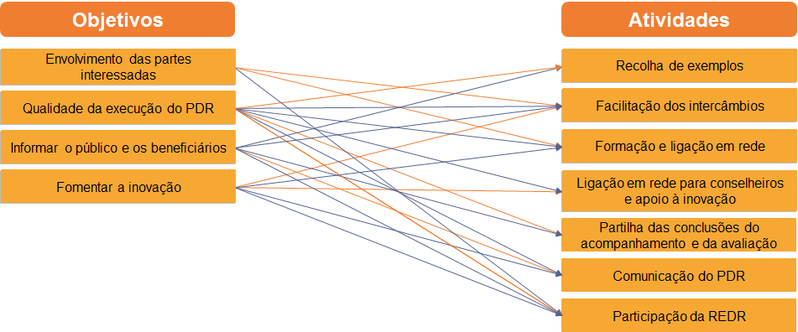Fonte: Serviço Europeu de Assistência na Avaliação para o Desenvolvimento Rural, 2016
Os acima indicados objetivos comuns da RRN, os grupos de ações e as ligações entre si constituem as principais pedras angulares, suficientes para a construção da lógica de intervenção da RRN. As partes interessadas dos Estados-Membros têm de complementar estes elementos comuns com elementos específicos do programa.
A prática demonstra que muitas RRN prepararam o seu plano de ação sem estabelecer a lógica de intervenção da RRN. Se for esse o caso, é importante compreender que grupos de ações — comuns e específicos do programa — estão incluídos no plano de ação da RRN, associá-los aos quatro objetivos comuns, formular os objetivos da RRN específicos do programa e definir as realizações, os resultados e os impactos esperados.

Definição e formulação dos objetivos da RRN específicos do programa
Os objetivos da RRN específicos do programa podem ser formulados ao nível dos objetivos específicos ou gerais. A formulação dos objetivos da RRN específicos do programa pode decorrer das seguintes situações:
A análise da situação, a análise SWOT e a avaliação das necessidades identificaram necessidades específicas do programa a colmatar pelas intervenções da RRN que não são abrangidas pelos quatro objetivos comuns – p. ex., o reforço de capacidades para melhorar a governação em zonas rurais. As necessidades identificadas são transformadas em objetivos gerais da RRN específicos do programa;
A concretização dos quatro objetivos comuns da RRN é reforçada pelos objetivos específicos da RRN. Por exemplo, a partilha das práticas inovadoras entre as partes interessadas pode promover a inovação.
A cadeia «realizações-resultados-impactos» conduz igualmente à formulação de objetivos da RRN específicos do programa. Os resultados esperados da RRN, definidos como os resultados esperados específicos do programa, estão na base da formulação dos objetivos específicos da RRN, estando os impactos esperados na base da definição dos objetivos gerais da RRN.
O grupo de ações da RRN, comum e específico do programa, previsto no plano de ação da RRN, serve de base para formular os objetivos operacionais da RRN, que estão associados às realizações da RRN.
Os objetivos da RRN específicos do programa devem ser formulados como objetivos SMART71F e a hierarquia de objetivos operacionais específicos e gerais tem de ser assegurada.
Os objetivos da RRN específicos do programa podem ser formulados em relação ao papel das RRN na execução da política de desenvolvimento rural ou associados aos aspetos mais gerais das redes rurais no domínio do capital humano e social (p. ex., governação, alteração de comportamentos, aquisição de competências e de conhecimentos, etc., ver também Figure 7 no capítulo 1.4.2.).
Tratando-se de PRRN, as atividades e os objetivos específicos do programa são definidos durante a conceção do programa. Idealmente, os objetivos da RRN no âmbito do PDR devem ser formulados no início das operações da RRN ou numa fase posterior durante a preparação para a avaliação. No entanto, podem igualmente ainda ser definidos na preparação da avaliação ou quando a conjuntura mudar, dando origem a novas necessidades.

Definição das realizações, dos resultados e dos impactos esperados da RRN
Com o grupo de atividades da RRN, comum e específico do programa, espera-se que as RRN gerem:
- realizações (p. ex., número de ações de formação, intercâmbios analíticos, exemplos recolhidos, etc.),
- resultados no seio do grupo de membros da RRN e de beneficiários do programa (p. ex., melhor conhecimento e melhores competências na execução do PDR, mais projetos inovadores, alteração de comportamentos na tomada de decisões, etc.) e
- impactos na zona abrangida pelo programa (p. ex., uma melhor governação do programa, uma ligação em rede mais forte, etc.).
Aquando da construção da lógica de intervenção da RRN, as realizações, os resultados e os impactos esperados podem ser formulados:
- Em coerência horizontal com os objetivos da RRN comuns e específicos do programa. Por exemplo, os impactos esperados devem conduzir à consecução dos objetivos gerais da RRN. Os resultados esperados devem estar em consonância com os objetivos específicos da RRN, sendo os resultados esperados gerados para cumprir os objetivos operacionais.
- Em coerência vertical, começando nos grupos de ações e subindo na cadeia de realizações-resultados-impactos da RRN. Por exemplo, as ações de formação destinadas aos conselheiros (realizações) contribuirão para reforçar as práticas inovadoras partilhadas entre os agricultores (resultados) e para fomentar a inovação nos projetos apresentados no âmbito do PDR (impactos).

Construção da lógica de intervenção da RRN e verificação da sua coerência vertical e horizontal
Conforme mencionado anteriormente, as atividades, os resultados e os objetivos comuns (que assumem igualmente os impactos esperados) devem ser complementados ainda com as atividades e os objetivos da RRN específicos do programa e as realizações, os resultados e os impactos esperados.
A figura abaixo pode ajudar a construir a lógica de intervenção da RRN. Nesta figura, os objetivos comuns encontram-se à esquerda, as atividades comuns a meio e os impactos e as realizações comuns esperados à direita. Esta figura mostra claramente que os quatro objetivos comuns não são suficientes para exprimir todas as possíveis intervenções das RRN, as realizações comuns não abrangem todas as atividades comuns e os impactos e resultados comuns não estão definidos. Por conseguinte, na figura, é sempre deixado espaço para atividades, realizações, resultados, impactos e objetivos da RRN específicos do programa. Cabe às partes interessadas do Estado-Membro definir os elementos em falta da lógica de intervenção da RRN e associá-los em coerência vertical (entre objetivos e entre realizações, resultados e impactos) e horizontal (entre objetivos e efeitos em cada nível da hierarquia da lógica de intervenção).

- Interligar objetivos da RRN comuns e específicos do programa, grupos de ações e realizações, resultados e impactos esperados
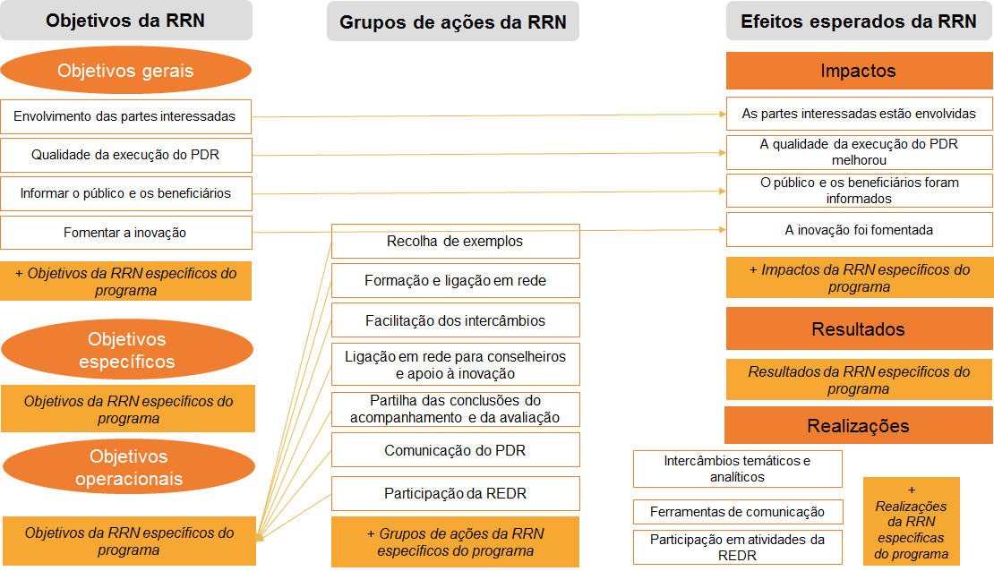Fonte: Serviço Europeu de Assistência na Avaliação para o Desenvolvimento Rural, 2016
Outro instrumento útil que pode ser utilizado na construção da lógica de intervenção é um quadro (ver Table 5) que permite criar uma hierarquia de objetivos e efeitos esperados em coerência vertical e horizontal. Ajuda a definir a lógica com mais precisão, bem como a detetar lacunas na definição de objetivos. Neste exemplo, os objetivos gerais e específicos da RRN são construídos a partir dos objetivos comuns e específicos do programa. A mistura depende do contexto e das necessidades da zona específica em causa.
- Hierarquia dos objetivos da RRN e efeitos esperados
Objetivos gerais da RRN  previstos no artigo 54.º do Regulamento n.º 1305/2015  - Aumentar a participação das partes interessadas na execução do desenvolvimento rural;  - Melhorar a qualidade da execução dos programas de desenvolvimento rural;  - Informar o público em geral e os potenciais beneficiários sobre a política de desenvolvimento rural e as possibilidades de financiamento;  - Fomentar a inovação na agricultura, na produção alimentar, nas florestas e nas zonas rurais.  podem incluir igualmente os objetivos gerais da RRN específicos do programa, exprimindo as alterações causadas pelas atividades da RRN ao nível da zona abrangida pelo PDR (p. ex., ligação em rede global em zonas rurais, constituição de capital social) | Impactos previstos  relacionados com os objetivos gerais (comuns e específicos do programa) relacionados com a RRN,
Objetivos específicos da RRN  podem incluir objetivos da RRN específicos do programa, exprimindo as alterações no seio do grupo de beneficiários da RRN (p. ex., reforçar a ligação em rede entre os beneficiários)  podem incluir igualmente objetivos discriminados, conforme estabelecido no artigo 54.º do Regulamento n.º 1305/2015 | Resultados esperados  relacionados com objetivos (comuns e específicos do programa) relacionados com a RRN,
Objetivos operacionais  associados a atividades, tal como previsto no plano de ação | Realizações esperadas  Comuns, conforme previsto no anexo IV do Regulamento de Execução n.º 808/2014 da Comissão,  Número de intercâmbios temáticos e analíticos estabelecidos com a ajuda da RRN (O.24)  Número de ferramentas de comunicação das RRN (O.25)  Número de atividades da REDR em que participou a RRN (O.26)  Específicas do programa, relacionadas com atividades da RRN específicas do programa
Após a construção da lógica de intervenção da RRN, é importante verificar a sua coerência interna (vertical e horizontal).
O controlo da coerência horizontal é efetuado analisando se os efeitos esperados em cada nível (realizações, resultados, impactos) correspondem aos objetivos fixados nos respetivos níveis (objetivos operacionais, específicos e gerais) e se existem contradições ou discrepâncias entre os objetivos e os efeitos esperados fixados em cada nível. Tratando-se de PRRN, o risco de objetivos contraditórios será bastante limitado. Tal como para as RRN no âmbito do PDR, os objetivos devem ser coerentes com os do PDR no seu conjunto. Pontualmente, podem ocorrer contradições, mas mais frequentemente os avaliadores encontrarão incoerências como duplicações ou lacunas em relação a outras medidas, especificamente no que se refere à prioridade 1.
O controlo da coerência vertical é efetuado analisando a hierarquia dos efeitos esperados/objetivos da RRN,
- em primeiro lugar, perguntando se os pressupostos que regulam o quadro lógico são plausíveis (p. ex., «por que motivo ou com base em que pressuposto deve a formação das partes interessadas conduzir a alterações nas suas práticas?»);
- em segundo lugar, examinando se as atividades e as dotações orçamentais escolhidas para cada grupo de ações são suscetíveis de produzir os efeitos esperados.

Especificidades da construção da lógica de intervenção da RRN e do PRRN
Existem algumas diferenças na construção da lógica de intervenção entre o PRRN e a RRN no âmbito do PDR.
A RRN planeada no âmbito do PDR apoia apenas um programa que está associado ao território específico (geralmente um Estado-Membro ou, no caso do Reino Unido, uma região) e as suas necessidades, incluindo as que podem ser satisfeitas através da RRN. No entanto, normalmente o PRRN é concebido e executado em Estados-Membros multirregionais, apoiando, por conseguinte, vários PDR regionais. Os PDR regionais podem conter objetivos específicos do programa, que podem diferir uns dos outros. Nesse caso, pode eventualmente esperar-se que o PRRN gere um âmbito mais alargado de resultados e impactos. Assim, os objetivos gerais e específicos do PRRN devem ser mais amplos.

Como construir a lógica de intervenção da RRN caso exista apenas um plano de ação da RRN no PDR?
Tal como acima referido, muito frequentemente a lógica de intervenção da RRN não é estabelecida antes do início da sua aplicação. Em vez disso, existe apenas um plano de ação da RRN. Nesse caso, o plano de ação e os quatro objetivos comuns são o ponto de partida na construção da lógica de intervenção da RRN. A lógica de intervenção pode ser construída executando as seguintes etapas:
- identificação de todos os grupos de ações (comuns e específicos do programa) que estão incluídos no plano de ação da RRN,
- definição de todas as realizações esperadas possíveis das atividades no âmbito de cada grupo de ações e formulação dos objetivos operacionais da RRN associados às realizações esperadas,
- definição dos impactos e resultados esperados, das realizações esperadas que podem ser produzidas numa cadeia de realizações-resultados-impactos (ver também exemplos de cadeia de realizações-resultados-impactos para os grupos de ações na PARTE III das orientações),
- formulação de objetivos específicos da RRN específicos do programa associados aos resultados esperados,
- associação dos impactos esperados aos quatro objetivos comuns e formulação dos objetivos gerais da RRN específicos do programa, se os impactos identificados não puderem ser associados a qualquer um dos quatro objetivos comuns,
- verificação da coerência horizontal e vertical entre as atividades, as realizações, os resultados e os impactos esperados e os objetivos da RRN (ver Figure 6).
Figure 12 acima pode igualmente ser utilizada para ilustrar o desenvolvimento da lógica de intervenção da RRN com base no plano de ação da RRN.

Etapa 2 — Revisão/formulação dos indicadores e das questões de avaliação relacionados com a RRN e verificação da sua coerência com a lógica de intervenção
Esta etapa inclui a revisão dos atuais elementos de avaliação comuns e específicos do programa relacionados com a RRN (questões de avaliação e indicadores) e o desenvolvimento de novos elementos de avaliação.
Aquando da revisão ou da formulação de questões de avaliação e indicadores devem ser debatidas as seguintes questões orientadoras:
- Quais as perguntas através das quais é possível avaliar o êxito da RRN?
- Quais os critérios com base nos quais são feitas apreciações?
Que indicadores devem ser utilizados para responder às questões de avaliação? São suficientes para recolher elementos de prova sólidos?
Esta etapa é executada de acordo com a seguinte sequência:
a. | Revisão das questões de avaliação existentes e elaboração das questões de avaliação da RRN específicas do programa.
b. | Formulação dos critérios de apreciação que especificam o êxito das intervenções da RRN e orientam as respostas às questões de avaliação.
c. | Formulação de indicadores de resultados e de impacto específicos do programa relacionados com a RRN
d. | Verificação da coerência dos elementos de avaliação da RRN com a lógica de intervenção da RRN
Resultados esperados: um quadro de avaliação e acompanhamento coerente relacionado com a RRN

Questões de avaliação comuns e específicas do programa relacionadas com a RRN
Uma vez decididos os tópicos e as necessidades de avaliação, a parte contratante (AG ou UAR), em colaboração com outros intervenientes (a unidade de avaliação da RRN junto do ministério e, eventualmente, o grupo diretor), deve considerar os objetivos e os efeitos esperados da RRN e pensar como podem ser obtidas as informações sobre as realizações e os efeitos da RRN. Tal é feito colocando questões de avaliação adequadas (QA)72F associadas aos objetivos da RRN comuns ou específicos do programa. As QA definem o objeto da avaliação, orientando assim o trabalho do avaliador.
A nível da UE, existe apenas uma QA comum para avaliar a RRN e o PRRN73F:
«Em que medida contribuiu a RRN para a realização dos objetivos fixados no artigo 59.º do Regulamento (UE) n.º 1303/2013 e no artigo 51.º, n.º 2, do Regulamento (UE) n.º 1305/2013?»
A questão de avaliação comum que precede está associada a todos os quatro objetivos políticos comuns relacionados com a RRN e serve de base comum para observar os benefícios das RRN em toda a UE, bem como para permitir a comparação das realizações das RRN entre os Estados-Membros da UE. Pode ainda ser subdividida em quatro questões de avaliação, cada uma das quais irá perguntar em que medida cada um dos objetivos comuns foi realizado.
Tendo presente que a(o) (P)RRN deve melhorar a qualidade da execução dos programas de desenvolvimento rural, a avaliação da(o) (P)RRN deve igualmente perguntar em que medida contribuíram as RRN para a realização dos objetivos do PDR, por exemplo, fomentando a transferência de conhecimentos e a inovação na agricultura, nas florestas e nas zonas rurais ou as ligações entre a agricultura, a produção alimentar, as florestas e a investigação e a inovação.
Para além da questão de avaliação comum para as RRN, as AG e as UAR/RRN são incentivadas a formular questões de avaliação específicas do programa que reflitam as especificidades de cada (P)RRN e os efeitos específicos esperados da RRN. O desenvolvimento de questões de avaliação específicas do programa deve ser alinhado com os objetivos específicos do programa relacionados com a RRN incluídos na lógica de intervenção da RRN.
Para ser coerente com os objetivos da RRN, as questões de avaliação específicas do programa relacionadas com a RRN devem ser formuladas de forma coerente com a terminologia que reflete o conteúdo do objetivo. Por exemplo:
Ao nível das realizações, as questões de avaliação específicas do programa devem refletir os grupos de ações e as realizações esperadas das intervenções da RRN para alcançar os objetivos operacionais. A este respeito, uma questão de avaliação específica do programa seria «quantas das realizações imediatas (como intercâmbios temáticos no exemplo acima) foram obtidas através de atividades da RRN?»
Ao nível dos resultados, as questões de avaliação específicas do programa devem refletir a realização dos objetivos específicos da RRN. Devem exprimir os efeitos da RRN sobre as alterações esperadas nos beneficiários, por exemplo, «em que medida as alterações (aumento da colaboração no exemplo acima) ocorreram devido às atividades da RRN?»
Ao nível dos impactos, as questões de avaliação específicas do programa devem refletir a realização dos objetivos gerais e as alterações na zona abrangida pelo programa. Devem permitir a imputação das alterações observadas às intervenções da RRN. Por exemplo, «em que medida contribuiu a RRN para a alteração observada da variável-alvo (fomento da inovação no exemplo acima) na zona abrangida pelo programa?»
A AG, a UAR ou os peritos de avaliação devem verificar a coerência das questões de avaliação com os objetivos comuns ou específicos do programa antes do início da avaliação. Tal pode ser feito através da compreensão da relação entre as questões de avaliação específicas do programa e cada um dos níveis dos objetivos.
O quadro abaixo apresenta um exemplo que mostra a coerência entre os objetivos específicos do programa relacionados com a RRN e as questões de avaliação. O ponto de partida é a necessidade de inovação nas zonas rurais, o que daria origem a novos produtos e mercados. Espera-se que a RRN satisfaça esta necessidade e facilite a promoção da inovação com o objetivo de dar origem a novos produtos e mercados (objetivo específico do programa) e de fomentar a transferência de conhecimentos e a inovação (objetivo comum).
- Ligações entre objetivos e questões de avaliação (exemplo)
Nível dos objetivos na hierarquia | Formulação dos objetivos  (OC — objetivo comum  OEP — objetivo específico do programa) | Questões de avaliação  (QAC — questões de avaliação comuns  QAEP — questões de avaliação específicas do programa)
Realizações — objetivos operacionais | Facilitar intercâmbios temáticos e analíticos entre as partes interessadas no desenvolvimento rural  Exercer atividades de ligação em rede destinadas aos conselheiros e prestar serviços de apoio à inovação  Ministrar formação e exercer atividades de ligação em rede destinadas aos GAL  Recolher exemplos de projetos | QAEP: Quantos intercâmbios temáticos, bases de dados de projetos inovadores à disposição do público e ações de formação em matéria de inovação foram obtidos através de atividades da RRN?
Resultados — objetivos específicos | (OEP) Reforçar a cooperação, o intercâmbio e a ligação em rede entre os parceiros do projeto de inovação nas zonas rurais através da RRN  (OEP) Reforçar a emergência de processos, formas de organização, mercados e produtos inovadores | QAEP: Em que medida contribuíram as atividades da RRN para o aumento da colaboração, dos intercâmbios e da ligação em rede entre os parceiros do projeto de inovação?  QAEP: Em que medida foram os processos, as formas de organização, os mercados e os produtos inovadores desenvolvidos e transferidos devido a atividades da RRN?
Impactos — objetivos gerais | (OC) Fomentar a inovação na agricultura, na produção alimentar, nas florestas e nas zonas rurais | QAC: Em que medida contribuiu a RRN para (objetivo político da UE) fomentar a inovação na agricultura, na produção alimentar, nas florestas e nas zonas rurais?
Fonte: Serviço Europeu de Assistência na Avaliação para o Desenvolvimento Rural, 2015
As questões de avaliação aplicadas nas avaliações da(o) (P)RRN durante o período de programação anterior, as experiências recolhidas através de grupos de trabalho sobre boas práticas da RRN74F organizados pelo serviço de assistência na avaliação e as orientações sobre a avaliação dos PRRN 2007-201375F podem ser utilizadas como fonte de inspiração76F para a elaboração de questões de avaliação específicas do programa relacionadas com a RRN.

Critérios de apreciação
Os critérios de apreciação definem o êxito da intervenção e especificam a QA. Facilitam a formulação de indicadores da RRN e a resposta às QA de uma forma estruturada77F. Normalmente, os critérios de apreciação são formulados juntamente com as questões de avaliação. A sua coerência com os indicadores constitui a condição prévia fundamental para a elaboração de respostas a questões de avaliação baseadas em elementos de prova. A figura seguinte ilustra a coerência entre as questões de avaliação, os critérios de apreciação e os indicadores.

- Coerência entre questões de avaliação, critérios de apreciação e indicadores
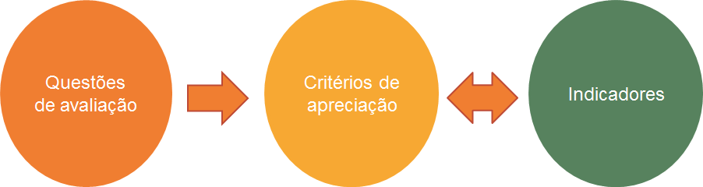
Fonte: Serviço Europeu de Assistência na Avaliação para o Desenvolvimento Rural, 2016

Indicadores comuns e específicos do programa relacionados com a RRN
Atualmente, existem apenas três indicadores comuns de realizações78F definidos pelos grupos de ações das RRN, a saber:
- Número de intercâmbios temáticos e analíticos estabelecidos com o apoio da RRN;
- Número de ferramentas de comunicação das RRN;
- Número de atividades da REDR em que participou a RRN.
Os indicadores comuns não são suficientes para medir todos os impactos e resultados esperados da RRN e não conseguem fornecer elementos de prova suficientes para responder à QA comum e específica do programa. Por conseguinte, as autoridades da(o) (P)RRN são incentivadas a definir indicadores de resultados e de impacto adicionais para responder à questão de avaliação comum (n.º 21) e indicadores de resultados e de impacto específicos do programa relacionados com a RRN para responder a questões de avaliação específicas do programa. Os indicadores devem ser formulados durante a fase de programação ou, alternativamente, durante a preparação da avaliação pelas autoridades do programa (AG, UAR ou ambas). Os resultados e impactos esperados da RRN explicados em partes anteriores do presente capítulo fornecem uma base para a definição dos indicadores específicos do programa relacionados com a RRN.
O DT intitulado «Questões de Avaliação Comuns para o Programa de Desenvolvimento Rural 2014-2020» apresenta exemplos de informações adicionais a recolher para responder à questão de avaliação comum relacionada com a RRN, a saber:
Número de partes interessadas (por tipo) que participam na execução do PDR devido às atividades da RRN (incluindo através de GAL)
Número de alterações efetuadas ao PDR com base nas conclusões da avaliação e nas recomendações de grupos de trabalho temáticos organizados pela RRN
% de projetos executados no âmbito do PDR incentivados pelas atividades da RRN
Número de pessoas que foram informadas sobre a política de desenvolvimento rural e as possibilidades de financiamento através das ferramentas de comunicação das RRN
% de projetos inovadores incentivados pela RRN do número total de projetos inovadores apoiados pelos PDR
Esta lista pode servir de base para a formulação de indicadores adicionais. A lista não é exaustiva e pode ser completada com mais indicadores adicionais. Além disso, dependendo da RRN, uma lógica de intervenção específica e as questões de avaliação específicas do programa podem exigir o desenvolvimento de indicadores específicos do programa para serem utilizados para responder às questões em causa.
Uma abordagem prática para o desenvolvimento de indicadores da RRN específicos do programa consiste em utilizar um quadro que enumere os objetivos e as questões de avaliação em cada nível da hierarquia (realizações, resultados, impactos). Tal é ilustrado no Table 7 recorrendo ao exemplo em matéria de inovação utilizado anteriormente.

- Exemplo de ligação dos indicadores, das questões de avaliação e dos objetivos relacionados com a RRN
Nível dos objetivos na hierarquia da lógica de intervenção da RRN | Objetivos da RRN  (OC — objetivos comuns  OEP — objetivos específicos do programa) | Questões de avaliação da RRN  (QAC — questões de avaliação comuns  QAEP — questões de avaliação específicas do programa) | Indicadores da RRN  (RC — realizações comuns  REP — resultados específicos do programa  IEP — impactos específicos do programa)
Objetivos operacionais (nível de atividade e de realizações) | OEP: Facilitar intercâmbios temáticos e analíticos entre as partes interessadas no desenvolvimento rural  OEP: Exercer atividades de ligação em rede destinadas aos conselheiros e prestar serviços de apoio à inovação  OEP: Ministrar formação e exercer atividades de ligação em rede destinadas aos GAL  OEP: Recolher exemplos de projetos | QAEP: Quantos intercâmbios temáticos, bases de dados de projetos inovadores à disposição do público e ações de formação em matéria de inovação foram obtidos através de atividades da RRN? | (RC) Número de intercâmbios temáticos e analíticos estabelecidos com o apoio da RRN, dos quais: número de ações de formação em matéria de inovação  (RC) Número de ferramentas de comunicação, com especial destaque para as bases de dados de projetos inovadores à disposição do público
Objetivos específicos (ao nível dos resultados) | (OEP) Reforçar a cooperação, o intercâmbio e a ligação em rede entre os parceiros do projeto de inovação nas zonas rurais através da RRN  (OEP) Reforçar a emergência de processos, formas de organização, mercados e produtos inovadores | QAEP: Em que medida contribuíram as atividades da RRN para o aumento da colaboração, dos intercâmbios e da ligação em rede entre os parceiros do projeto de inovação?  QAEP: Em que medida foram os projetos inovadores desenvolvidos por beneficiários da RRN? | (REP) Número de grupos de cooperação/parcerias/redes adicionais entre os parceiros do projeto de inovação incentivados pela RRN  (REP) Número de processos, formas de organização, mercados e produtos inovadores desenvolvidos pelos beneficiários da RRN
Objetivos gerais (ao nível dos impactos) | (OC) Fomentar a inovação na agricultura, na produção alimentar, nas florestas e nas zonas rurais | QAC: Em que medida contribuiu a RRN para (objetivo político da UE) fomentar a inovação na agricultura, na produção alimentar, nas florestas e nas zonas rurais? | (IEP) Percentagem de processos, formas de organização, mercados e produtos inovadores ao longo da cadeia de valor e em zonas rurais desenvolvidos, transferidos e desencadeados em zonas rurais devido a atividades da RRN  (IEP) Número de patentes, protótipos desenvolvidos/aplicados no setor agrícola e florestal devido à RRN
Fonte: Serviço Europeu de Assistência na Avaliação para o Desenvolvimento Rural, 2016
Os indicadores específicos do programa relacionados com a RRN são desenvolvidos em coerência com os objetivos políticos relacionados com a RRN e as questões de avaliação/os critérios de apreciação. Os critérios RACER devem ser utilizados no desenvolvimento de indicadores da RRN específicos do programa79F, a saber:

Pertinentes | Os indicadores estão estreitamente associados aos objetivos a realizar? São indicados no nível correto — os indicadores de impacto são realmente indicadores de impacto e os indicadores de resultados referem-se aos resultados?
Aceites | São aceites pelas partes interessadas?
Plausíveis | São aceites a nível externo, embora sejam inequívocos e fáceis de interpretar para quem não é especialista?
Simples | São fáceis de acompanhar?
Sólidos | Continuarão a ser utilizáveis e a sua natureza não permite a sua fácil manipulação?
A análise do indicador do ponto de vista da recolha de dados (critério simples) está associada à relação custo- eficácia da avaliação. A recolha de dados representa a maior parte do orçamento da avaliação. Por conseguinte, a proporcionalidade deve ser tida em conta aquando do desenvolvimento de indicadores. Se o orçamento da RRN for relativamente pequeno, provavelmente será irrealista a utilização de indicadores que exijam uma recolha de dados extensa e dispendiosa.
Em suma, uma forma prática de utilizar todos os elementos importantes para avaliar a RRN (objetivos, questões de avaliação, critérios de apreciação e indicadores) consiste em recorrer a um quadro (ver exemplo no Table 8). Ao condensar as informações num quadro, é fácil observar as lacunas, bem como assegurar uma relação entre o objetivo, a QA e a medição proposta.
- Exemplo de elementos de avaliação da RRN
Objetivo (comum) da RRN | Questão de avaliação específica do programa | Critérios de apreciação | Indicador específico do programa relacionado com a RRN | Fonte de dados
Melhorar a qualidade de execução do PDR | Em que medida contribuem as ações da RRN para a melhoria da qualidade da execução do PDR? | A qualidade de execução do PDR foi melhorada através das atividades da RRN, nomeadamente através do reforço das capacidades dos beneficiários do PDR | Número de projetos de elevada qualidade executados no âmbito do PDR que foram incentivados pelas atividades da RRN | Base de dados do OP  Questionário/Inquérito  Base de dados da UAR
Fonte: Serviço Europeu de Assistência na Avaliação para o Desenvolvimento Rural, 2016
Mais tarde, durante a realização da avaliação, na sua fase de estruturação, os avaliadores podem sugerir mais questões de avaliação e indicadores ou decompor as questões de avaliação existentes em subquestões adicionais a fim de obter mais informações específicas em conformidade com os critérios de apreciação.

Verificação da coerência dos elementos de avaliação da RRN com a lógica de intervenção da RRN
Após a definição de todos os elementos de avaliação, a sua coerência com a lógica de intervenção da RRN deve ser verificada. Tal inclui a apreciação sobre se:
- As questões de avaliação são suficientes para avaliar a prossecução dos objetivos
- Os impactos e resultados esperados podem ser medidos recorrendo aos indicadores de resultados e de impacto propostos
- Os indicadores de resultados e de impacto estão em conformidade com os critérios RACER e podem fornecer elementos de prova suficientes para responder às questões de avaliação
A coerência entre a lógica de intervenção da RRN e os elementos de avaliação pode ser ilustrada com a Figure 14 abaixo.

- Coerência entre a lógica de intervenção da RRN e os elementos de avaliação
Fonte: Serviço Europeu de Assistência na Avaliação para o Desenvolvimento Rural, 2016

Etapa 3 — Seleção da abordagem de avaliação privilegiada
Após elaboração das questões de avaliação, dos critérios de apreciação e dos indicadores, é importante que as autoridades responsáveis pela avaliação da RRN (AG, UAR, etc.) decidam como devem ser desenvolvidas as informações que permitem dar resposta às QA. Tal abrange a seleção da abordagem de avaliação (qualitativa, quantitativa e mista).
As questões a seguir apresentadas ajudam na seleção da abordagem de avaliação:
- Que abordagem está melhor alinhada com os objetivos da avaliação?
Que abordagem proporciona os resultados mais fiáveis tendo em consideração as informações disponíveis?
O resultado esperado desta etapa é a decisão sobre a abordagem de avaliação e, se possível, sobre os métodos a utilizar para dar resposta às questões de avaliação.
A abordagem de avaliação será confirmada e, se necessário, revista pelos avaliadores após acordo com as autoridades responsáveis (AG, UAR, etc.) durante a fase de reestruturação aquando da realização da avaliação. Na fase de reestruturação, o avaliador proporá e acordará igualmente com as autoridades do programa os métodos80F que devem ser utilizados na análise dos dados e das informações recolhidos, na feitura de apreciações e, consequentemente, na elaboração de respostas às QA. A PARTE II das presentes orientações descreve pormenorizadamente como selecionar métodos de avaliação e uma abordagem de avaliação adequados.
No entanto, a parte contratante não necessita de tomar uma decisão no que diz respeito à metodologia de avaliação neste momento, dado que o avaliador proporá métodos na sua proposta. O mais importante é que a parte contratante e as outras partes interessadas na RRN tenham conhecimento dos diferentes métodos de avaliação e da sua solidez para dar resposta às questões de avaliação no que respeita à avaliação das necessidades, para que possam verificar a qualidade dos resultados da avaliação.

Etapa 4 — Rastreio das necessidades em termos de informação e de dados e potenciais fontes
Para realizar uma avaliação sólida da RRN, é importante assegurar uma quantidade suficiente de dados e informações para calcular os indicadores relacionados com a RRN. As necessidades de dados são igualmente afetadas pelos métodos e pela abordagem de avaliação escolhidos.
As questões que orientam esta etapa são as seguintes:
- Que tipo de informações e dados são necessários para responder às questões de avaliação?
- Tais informações e dados já existem ou necessitam de ser recolhidos?
- Onde podem ser obtidas tais informações?
- Como podem ser obtidas tais informações?
- Há limitações quanto a quem pode utilizar os dados e de que modo?
- Que tipos de problemas existem com as informações/os dados?
Quais as implicações de tudo o que precede na preparação dos termos de referência para a avaliação da RRN?
Esta etapa é executada de acordo com a seguinte sequência:
a. | Revisão das necessidades em matéria de dados e de informações em conformidade com os indicadores relacionados com a RRN (realizações, resultados, impactos) e em consonância com os métodos e a abordagem de avaliação selecionados.
b. | Identificação das fontes de dados e de informações e das disposições para garantir a sua acessibilidade.
c. | Identificação de lacunas de dados e decisão sobre como colmatá-las (incluindo a definição de disposições para os avaliadores em futuros termos de referência).
Resultados esperados: Fontes de dados existentes acessíveis, identificação de lacunas de dados e decisão sobre como colmatá-las.
Ao preparar a avaliação da RRN, é importante rever o tipo de dados e de informações necessário para satisfazer os indicadores e responder às questões de avaliação. Na prática, há sempre dados e informações que já existem e podem ser recolhidos quer através do acompanhamento do PDR quer através de outros sistemas, por exemplo:
- Dados de acompanhamento (base de dados de operações) sobre os contributos e as realizações da RRN;
- Acompanhamento do desempenho e estatísticas internas da UAR (relatórios anuais, retorno de informação sobre eventos e ações de formação, informações relacionadas com os membros da RRN, etc.);
- Informações de avaliações e autoavaliações da RRN realizadas anteriormente.
A revisão das fontes de dados e de informações e da sua acessibilidade constitui um passo importante no sentido de garantir elementos de prova para a avaliação da RRN. Por vezes, é necessário adotar disposições especiais para aceder aos dados e às informações existentes. Tal deve ser feito por autoridades do programa ou pela UAR, especialmente nos casos em que é necessário ter em consideração os aspetos legais relacionados com questões individuais de proteção de dados (p. ex., dados sobre beneficiários individuais ou informações obtidas junto dos vários inquiridos).
O rastreio dos dados existentes pode igualmente ser repetido em fases posteriores da execução do plano de ação da RRN pelos avaliadores (ver PARTE I, capítulo 2.2.2. «Preparação da avaliação da RRN»). A este respeito, é importante que todos os dados disponíveis sejam acessíveis aos avaliadores logo que a avaliação tenha início. A UAR/AG tem a responsabilidade de fornecer todos os dados disponíveis ao avaliador durante a execução da avaliação.
Deve ser prestada especial atenção às lacunas de dados e informações e a como colmatá-las. A parte contratante (AG, UAR) decide que dados e informações podem ser obtidos a partir das fontes existentes, p. ex., através da aplicação de disposições especiais, e que dados e informações em falta devem ser recolhidos pelos avaliadores. O conhecimento da AG e da UAR sobre a disponibilidade, a qualidade e as lacunas de dados e de informações influencia o orçamento de avaliação e os termos de referência. Além disso, este processo pode alertar a AG com a antecedência suficiente para evitar problemas com os dados que possam surgir durante a execução do plano de ação da RRN.

Etapa 5 — Processo de concurso e seleção do avaliador externo
A redação dos termos de referência e do processo de concurso constituem procedimentos fundamentais na seleção e contratação do avaliador externo. As etapas anteriores em matéria de planeamento e preparação da avaliação acima descritas criam a base para o que deve ser preparado pelas autoridades da RRN e para o que deve ficar a cargo dos avaliadores e ser incluído nos termos de referência.
As questões que orientam esta etapa são as seguintes:
- Qual o contexto da avaliação?
- O que vai ser avaliado?
- Por que motivo vai esta avaliação ser efetuada?
- Que questões necessitam de ser colocadas?
- O que deve o avaliador fazer na prática?
- Que tipo de documentos/relatórios deve o avaliador apresentar e quando?
- Como deve a avaliação ser realizada?
- Que tipo de dados e informações existem?
- Que dados e informações devem ser recolhidos adicionalmente?
- Quais os requisitos aplicáveis ao avaliador?
Como é escolhido o avaliador?
- Os recursos financeiros e humanos são adequados para a realização da avaliação que se pretende?
- O prazo é razoável? É atribuído tempo suficiente a cada etapa? É atribuído tempo para lidar com contingências e problemas?
Qual o melhor processo de concurso para a avaliação da RRN em questão?
Esta etapa é executada de acordo com a seguinte sequência:
a. | Redação dos termos de referência para avaliação externa.
b. | Afetação de recursos em prol da avaliação externa como base do planeamento e da preparação da avaliação.
c. | Preparação e realização do processo de concurso.
Resultados esperados: seleção de um avaliador externo.
A parte contratante (AG, UAR) é responsável pela redação dos termos de referência e por garantir que os mesmos refletem a RRN em questão. O grupo diretor de avaliação pode apoiar a parte contratante na definição e redação dos termos de referência se a AG conceder ao grupo diretor o mandato de avaliação.
- Mandato de avaliação
Se a AG decidir recorrer a um grupo diretor de avaliação, é aconselhável a redação de um mandato de avaliação antes da redação dos termos de referência. O mandato de avaliação é um documento que apresenta uma descrição breve e geral da avaliação a realizar. Deve especificar o âmbito (o que vai ser avaliado?), o contexto e as razões (qual o contexto e as razões que justificam uma avaliação?), as responsabilidades e o calendário (como irá o trabalho ser organizado e em que prazo?) e os objetivos (qual a utilização prevista da avaliação?). O mandato de avaliação orienta a preparação dos termos de referência, bem como o programa de trabalho do grupo diretor de avaliação.
Geralmente, o mandato de avaliação é iniciado e aprovado pela AG e o grupo diretor de avaliação presta assistência à AG no processo de redação.
Os termos de referência devem explicar a importância da execução da RRN e ter em consideração a dimensão do orçamento de avaliação da RRN. Devem igualmente conter uma descrição da origem, do âmbito e dos objetivos da avaliação, bem como uma distribuição clara dos papéis e das responsabilidades. Os termos de referência devem enumerar as questões de avaliação a responder e descrever as tarefas e as atividades a cumprir pelos avaliadores externos. Além disso, devem descrever as fontes de informação já disponíveis. Os bons termos de referência devem incluir igualmente critérios para a escolha do avaliador, bem como os critérios de avaliação da qualidade para o relatório final.
Não existem requisitos legais sobre o conteúdo dos termos de referência. Apresentam-se a seguir os principais elementos recomendados que refletem normas comuns de boas práticas81F.
- Contexto (finalidade, objetivos e justificação para a avaliação);
- Âmbito da avaliação;
- Objetivos da avaliação;
- Questões de avaliação;
- Tarefas a realizar;
- Calendário e conteúdo dos objetivos;
- Organização do trabalho;
- Fontes e documentação;
- Processos de concurso e cláusulas contratuais. Tal incluirá critérios de seleção do avaliador, tais como:
  - o perfil exigido dos avaliadores, incluindo as habilitações académicas, a experiência adquirida em matéria de avaliação (plurianual) e respetivas referências e ligações para os relatórios já existentes,
  - os métodos e a abordagem de avaliação propostos,
  - os requisitos em matéria de dados e informações e uma indicação dos dados a recolher pelo avaliador,
  - o orçamento de avaliação proposto,
  - os critérios de avaliação da qualidade do relatório final,
  - etc.
Os termos de referência devem deixar espaço para os avaliadores sugerirem os métodos e a conceção/abordagem de avaliação, incluindo os dados e as informações exigidos. A redação dos termos de referência é um ponto de partida para a estruturação da avaliação a que o avaliador escolhido dará então continuidade.
É importante que a parte contratante (AG ou UAR) reserve e garanta recursos financeiros e humanos adequados e suficientes (em termos de capacidades e de competências dos avaliadores e do pessoal da AG, de dados e informações disponíveis, etc.) para a realização da avaliação e reserve tempo suficiente para o processo de avaliação e as suas etapas individuais. Antes do lançamento do concurso, é igualmente importante estabelecer regras e procedimentos claros para a interação entre o avaliador e os órgãos de gestão responsáveis.
Por último, a parte contratante (AG ou UAR) tem de escolher o processo de concurso. Tal depende da abordagem específica adotada para contratar o avaliador (por meio de um único concurso aberto, da criação de um painel-quadro, da contratação direta). Em cada caso, é fundamental respeitar os respetivos processos de concurso. Antes do concurso, é importante assegurar que todos os aspetos legais relacionados com o mesmo são respeitados. Se a AG tiver um contrato de avaliação a longo prazo com um avaliador, a avaliação da RRN tem de ser mencionada na proposta inicial e no contrato para este avaliador realizar a avaliação sem um concurso adicional. Caso contrário, os procedimentos de adjudicação de contratos públicos aplicáveis devem ser respeitados.
- Responsabilidades das partes interessadas na preparação da avaliação da RRN
 | Ações | Intervenientes
Fase | Etapa | MA | outras unidades da AG | NSU | Outros
Preparação | Construção da LI | Responsável/participante | Se se tratar de uma unidade de avaliação, pode prestar assistência | Participante/responsável
 | QA e indicadores | Responsável/participante | Se se tratar de uma unidade de avaliação, pode prestar assistência | Participante/responsável | Eventual GD participa
 | Abordagem de avaliação | Responsável/participante | Se se tratar de uma unidade de avaliação, pode prestar assistência | Participante/responsável | Eventual GD participa
 | Rastreio de fontes de dados e informações | Responsável/participante | Se se tratar de uma unidade de avaliação, pode prestar assistência | Participante/responsável, rastreia informações e dados da UAR | OP fornece dados
 | Concurso e seleção do avaliador | Responsável/participante | Se se tratar de uma unidade de avaliação, pode prestar assistência | Participante/responsável | Apoio do eventual GD
    - Execução da avaliação

Etapa 1 — Realização da avaliação
Após o processo de concurso, o contrato de avaliação é adjudicado e o avaliador pode começar a trabalhar. Embora o avaliador faça grande parte do seu trabalho nesta fase, a parte contratante (AG ou UAR) e o grupo diretor de avaliação, se tiver sido criado, deve(m) apoiar o avaliador (p. ex., permitir o acesso a todos os dados e informações existentes, informar as partes interessadas sobre o avaliador selecionado e convidar o avaliador para reuniões) a fim de assegurar uma avaliação de boa qualidade em todas as suas fases, mantendo uma comunicação aberta e frequente, apresentando observações sobre os relatórios e facilitando o acesso aos dados e aos inquiridos.
A AG, o OP, os organismos intermediários, os GAL, outros membros da rede e os beneficiários desempenham um papel importante na fase de observação, uma vez que permitem o acesso do avaliador às informações e aos dados. A este respeito, garantir que os formulários de candidatura dos beneficiários apresentam as declarações de autorização corretas em termos de aceitação de utilização dos seus dados para fins de análise e investigação é importante para garantir que os dados estão disponíveis para efeitos da avaliação. Tal tem de ser planeado desde o início do período de execução do programa82F.
Normalmente, a avaliação é realizada em quatro fases: estruturação, observação, análise e apreciação.
Na fase de estruturação, o avaliador examina os documentos e esclarece a tarefa a realizar. No final desta fase, o avaliador deve compreender claramente a RRN em causa, a sua lógica de intervenção, os seus membros e as suas atividades, bem como as QA, os indicadores e as tarefas em matéria de avaliação. A primeira tarefa do avaliador durante a fase de estruturação consiste em rever a lógica de intervenção e avaliar a coerência das questões de avaliação com os objetivos e indicadores, sugerindo eventualmente indicadores adicionais com base numa justificação sólida. Os métodos e as ferramentas utilizados na avaliação são igualmente criados nesta fase, tendo o avaliador conhecimento de todas as fontes de dados e informações existentes e tendo acesso às mesmas. Além disso, o avaliador deve conhecer os dados e informações adicionais que deve recolher. Recomenda-se a elaboração de um «relatório inicial» nesta fase que indique pormenorizadamente o plano de trabalho, a avaliação dos riscos, incluindo, quando possível, as ferramentas de trabalho no terreno.
A fase de observação abrange a recolha de informações e dados. São recolhidos todos os dados e informações pertinentes junto de diversas fontes, tais como o acompanhamento da RRN e as técnicas e ferramentas do avaliador (questionários, inquéritos, entrevistas, grupos de discussão, estudos de caso, etc.). Devido à prevalência de métodos qualitativos em avaliações da RRN, esta fase exigirá recursos significativos.
Na fase de análise, todas as informações disponíveis são processadas de forma sistemática e sintetizadas em consonância com o método e a abordagem de avaliação selecionados. O objetivo consiste em utilizar diferentes tipos de técnicas de avaliação para triangular as conclusões da avaliação.
Na fase final da avaliação, a fase de apreciação, o avaliador elabora respostas às questões de avaliação e formula conclusões e recomendações baseadas em elementos de prova83F.
A PARTE II das presentes orientações apresentam em pormenor as fases e as etapas envolvidas na realização da avaliação.

Etapa 2 — Garantir a qualidade e a evolução da avaliação
Quanto mais numerosas as avaliações, mais importante é que a parte contratante (AG ou UAR) crie um sistema de controlo de qualidade e de garantia de qualidade. Enquanto a garantia de qualidade se centra no processo tentando assegurar que tudo é feito como deve ser, o controlo de qualidade centra-se nos produtos.
As principais questões relacionadas com a garantia de qualidade e a evolução da avaliação são as seguintes:
- Quais as normas de qualidade para gerir a avaliação e trabalhar com o avaliador?
- Os objetivos acordados são apresentados atempadamente?
- Os objetivos são de boa qualidade? Quais as normas de qualidade para a avaliação?
- O que poderia ser feito para melhorar os objetivos?
O avaliador tem em conta as reações?
Quando criado, o grupo diretor de avaliação acompanha a evolução da avaliação. Na ausência de um grupo diretor, esta tarefa cabe à parte contratante. O avaliador deve apresentar diferentes relatórios (tais como o relatório inicial, os relatórios intercalares, o projeto de relatório final e o relatório final) especificados nos termos de referência em fases essenciais do processo de avaliação. Estes relatórios devem ser analisados pelo grupo diretor de avaliação e pela parte contratante, de preferência através de listas de verificação/redes de controlo de qualidade especialmente desenvolvidas para o efeito. As ferramentas de garantia de qualidade mais típicas utilizadas no processo de avaliação são as listas de verificação, as listas de conteúdo, os mapas de processamento gerais e detalhados e diferentes tipos de planos84F. O controlo de qualidade, por outro lado, é normalmente realizado através de uma rede de controlo de qualidade ou de uma lista de verificação.
Deve proceder-se ao retorno oportuno de informações significativas junto do avaliador. Desta forma, a qualidade da avaliação pode ser avaliada e melhorada. Além disso, a evolução da avaliação pode ser verificada frequentemente em relação aos objetivos acordados. O avaliador é responsável pela apresentação dos relatórios acordados e por ter em conta as informações que lhe são transmitidas.

Etapa 3 — Avaliação da qualidade do relatório final
Depois de o avaliador apresentar o relatório final dentro do prazo acordado nos termos de referência, deve ser submetido a uma avaliação de qualidade exaustiva realizada pela parte contratante (AG ou UAR) e pelo grupo diretor de avaliação, caso este tenha sido criado. Para o efeito, recomenda-se o desenvolvimento de normas de qualidade para os relatórios de avaliação e de uma grelha de avaliação da qualidade. Não existem critérios de avaliação da qualidade obrigatórios aplicáveis aos relatórios de avaliação da RRN.
Os bons critérios de qualidade estão relacionados com o processo de avaliação (pertinência, atualidade e participação), questões normativas (incidência sobre a independência e a imparcialidade do avaliador), bem como com critérios técnicos (pertinência da avaliação, âmbito, conceção adequada, dados fiáveis, análise sólida, conclusões credíveis, respostas a questões de avaliação baseadas em elementos de prova, conclusões válidas, recomendações úteis e clareza dos relatórios85F).
- Responsabilidades das partes interessadas na execução da avaliação da RRN
 | Ações | Intervenientes
Fase | Etapa | MA | outras unidades da AG | NSU | Outros
Execução | Realização | Apoia o avaliador, garante a qualidade |  | Apoia o avaliador, fornece dados | OP fornece dados  Os GAL fornecem dados e informações  As AG regionais fornecem dados e informações  O avaliador realiza a avaliação
 | Controlo de qualidade | Responsável/participante |  | Participante/responsável | Eventual grupo diretor participa
    - Comunicação e divulgação das conclusões da avaliação

Comunicação das conclusões da avaliação
A comunicação é feita ao longo do processo de avaliação, mas o principal esforço de comunicação é feito no final, após obtenção dos resultados e das recomendações. As ações de comunicação devem seguir o plano de comunicação elaborado no início do processo de avaliação.

Divulgação
O relatório de avaliação deve ser tornado público. Deve ser disponibilizado no sítio da AG/UAR. Além disso, para aumentar a transparência, o relatório de avaliação deve ser divulgado aos participantes no processo de avaliação e a todas as partes interessadas na(o) (P)RRN. Como boa prática, recomenda-se a elaboração de um resumo das principais conclusões da avaliação, destinado aos cidadãos. A avaliação deve igualmente ser apresentada e debatida em grupos de trabalho e noutros eventos (como o comité de acompanhamento). É importante que se acorde numa fase inicial sobre a repartição (AG e UAR) das tarefas de divulgação.

Acompanhamento das conclusões da avaliação
Para que a avaliação (e a autoavaliação) seja útil para a própria RRN, deve estabelecer-se procedimentos de acompanhamento e de utilização das conclusões e das recomendações.
A utilização das conclusões da avaliação poderá figurar regularmente na ordem de trabalhos do organismo de coordenação ou no plano de trabalho da rede/do interveniente a quem se destina a recomendação, juntamente com um calendário de realização. Para a RRN, o plano de ação é um excelente contexto, uma vez que se trata de um documento anual. O plano de ação da RRN poderá igualmente incluir disposições sobre a utilização dos resultados da avaliação e da autoavaliação para melhorar as atividades da rede. Os progressos realizados ao nível do acatamento das recomendações poderá ser incluído no relatório anual. Assim, as conclusões da avaliação podem igualmente ser tidas em consideração na futura conceção de políticas. A autoridade de gestão e o organismo de coordenação devem conceber e aplicar uma estratégia e um processo de acompanhamento das recomendações da avaliação. O acompanhamento poderá ser efetuado pelo proprietário da avaliação sob a forma de uma matriz de acompanhamento, como a apresentada no Table 9.
- Matriz de acompanhamento da avaliação
O QUÊ? | QUANDO? | QUEM? | COMO? | O QUE FOI FEITO?
Quais as principais conclusões da avaliação? O que se concluiu/recomendou?  Qual a alteração esperada?  Qual a opinião da AG/UAR?  O que deve ser feito? | Calendário de acompanhamento, data-limite de acompanhamento | Responsabilidade pelo acompanhamento  outras partes envolvidas | Formato do acompanha-mento | Estado do acompanha-mento, data
Constatação — conclusão —  Recomendação 1:  firmemente baseada em elementos de prova e análises, claramente formulada, pragmática  Alteração prevista:  de acordo com o relatório de avaliação  resposta da AG/UAR:  aceite, parcialmente aceite, rejeitado — justificar  Ações-chave:  - …  - … | trimestralmente, anualmente, bianualmente, etc. | organização, unidade, pessoa | Relatório/programa de trabalho anual da RRN,  RAE,  comité de acompanha-mento,  grupo diretor, etc. | Códigos de estado:  ainda não iniciada  em curso  concluída
Constatação — conclusão — Recomendação 2:
Alteração prevista:
resposta da AG/UAR:
Ações-chave:
- …
- …

- Responsabilidades das partes interessadas na comunicação e no acompanhamento das conclusões da avaliação da RRN
 | Ações | Intervenientes
Fase | Etapa | MA | outras unidades da AG | NSU | Outros
Comunicação e divulgação | Comunicação | Responsável/participante | Se se tratar de uma unidade de comunicação, pode participar | Participante/responsável
 | Divulgação | Responsável/participante | Se se tratar de uma unidade de comunicação, pode participar | Participante/responsável | Os GAL e as AG regionais podem divulgar informações
 | Acompanhamento | Responsável/participante |  | Participante/responsável | Eventual grupo diretor da RRN pode tomar medidas e acompanhar os progressos relativos às recomenda-ções da avaliação

- PARTE II — MANUAL METODOLÓGICO

A quem se destina a PARTE II?
Em primeiro lugar, e acima de tudo, a presente parte destina-se aos avaliadores e a todas as partes interessadas nos aspetos metodológicos da avaliação da RRN. Pode igualmente ser de particular interesse para os funcionários e peritos envolvidos na elaboração dos termos de referência, bem como para as pessoas envolvidas na gestão da RRN.
O manual metodológico serve de orientação ao longo de todo o período, isto é, desde o RAE circunstanciado de 2017 e de 2019 até à avaliação ex post, independentemente do facto de a avaliação abranger todo o leque de questões de avaliação ou apenas uma parte específica no contexto de uma avaliação temática.
A PARTE II contém orientações para duas opções de avaliação da RRN:
Avaliação da RRN integrada na assistência técnica no âmbito do PDR;
Avaliação «autónoma», cujo objeto é um programa da RRN (PRRN) ou a própria RRN, mesmo que faça parte de um PDR (como um tópico de avaliação independente).

Como está organizada a PARTE II?
A PARTE II está organizada de acordo com a sequência lógica seguida na avaliação do PDR, que se aplica igualmente à avaliação da RRN:
Na fase de estruturação os avaliadores criam a abordagem de avaliação, decidem dos métodos de avaliação e verificam se estão disponíveis todos os dados e informações necessários para a aplicação dos métodos escolhidos e para a medição dos valores dos indicadores, assim como as informações que ainda têm de ser recolhidas;
Na fase de observação procede-se à recolha e ao tratamento de dados e informações;
Na fase de análise os indicadores são quantificados com dados quantitativos expressos com recurso a informações qualitativas, utilizando os métodos e as ferramentas de avaliação;
Na fase de apreciação são interpretados os resultados quantitativos e qualitativos, são respondidas as questões de avaliação e são formuladas as conclusões e recomendações.
- As quatro fases do processo de avaliação
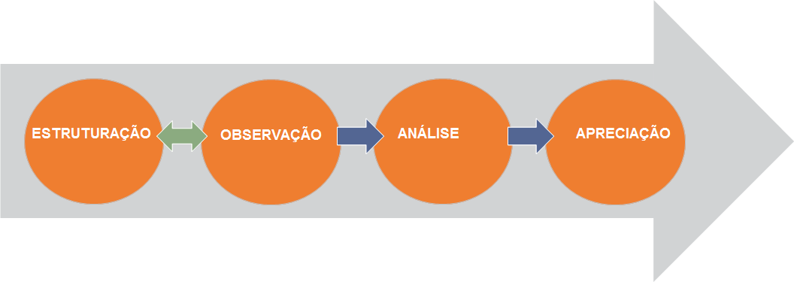
Fonte: Serviço Europeu de Assistência na Avaliação para o Desenvolvimento Rural para o desenvolvimento rural, 2016
As quatro fases não devem ser entendidas como sendo estritamente cronológicas. Na prática, sobrepor-se-ão. Além disso, recomenda-se que se proceda em circuito – p. ex., se alguns dados se revelarem inconclusivos para a questão de avaliação (observação), poderá ser adequado utilizar uma fonte de informação adicional no inquérito (estruturação). Isto significa que todo o processo deve ser acompanhado de uma meta-reflexão sobre a forma como cada fase se enquadra no processo geral.
  - ESTRUTURAÇÃO: Conceção do quadro para a avaliação da RRN
In preparing the evaluation, stakeholders have developed the NRN intervention logic and evaluation framework (evaluation questions and indicators), discussed the evaluation approach, and the collection of data and information (see chapter 2.2.2). The better the evaluation was prepared; the less work the evaluator will have in the structuring phase. However, if the NRN evaluation was prepared before the NRN implementation starts, or if the evaluation is conducted at a later stage, the steps described in preparing the evaluation would need to be repeated again. The structuring phase is conducted in four major steps (Figure 19):
Revisit the coherence and relevance of the intervention logic
Review the consistency of evaluation questions and indicators with the intervention logic
Choose the appropriate evaluation approach, method(s) and tools
Establish the evidence for evaluation.
- The structuring phase in four steps
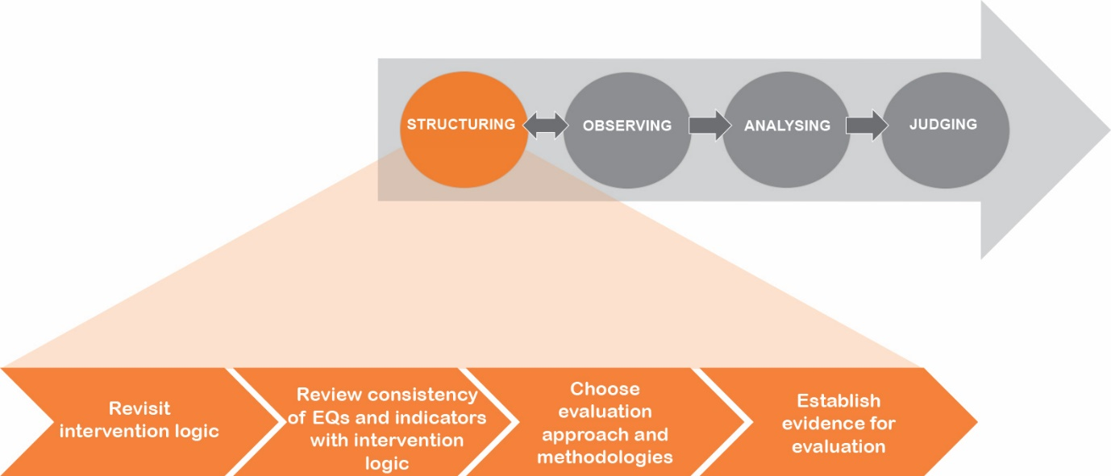
Source: European Evaluation Helpdesk for Rural Development, 2016
    - Revisão da lógica de intervenção da(o) (P)RRN

Is there always an explicit intervention logic?
By default, the intervention logic of NRNPs has been constructed during the programme design phase and its consistency and relevance assessed during the ex ante evaluation (See: PART I, chapter 2.2.2).
As for NRNs that are part of the RDPs, the NRN intervention logic is by definition embedded in the intervention logic of the RDP. Sometimes the intervention logic may be rather implicit so that it needs some effort to properly reveal it; sometimes it may however also be missing altogether. In each case there are always two starting points to (re)construct the NRN intervention logic: the four common NRN objectives and the NRN action plan. (See also PART I, Chapter 2.2.2).
It is suggested to (re)construct the NRN intervention logic before the implementation of NRN activities or at least in the course of preparing the evaluation. This is in fact a reverse operation: The challenge is to find an answer to the question: “If there had been a theory of change behind what has been actually done, how could it be modelled?” PART I, chapter 2.2.2 offers guidance on the construction of the intervention logic by the NSU/MA during the preparation phase of the evaluation.

What is meant by the theory of change?
The theory of change86F:
rests on the assumption that NRNs and NRNPs are based on the explicit or implicit theory of policy makers concerning how and why NRN activities lead to the intended changes anticipated;
provides an explicit causal chain (or ‘theory of change’) linking the NRN’s objectives, activities and expected effects, which can then be used to guide the collection of evidence and the analysis of causal contributions by developing hypotheses that can be tested through critical comparisons.
In rural development evaluation, the theory of change is depicted as a model, which we call intervention logic87F.

How should the intervention logic be revisited?
The structuring phase starts with revisiting (validating) the NRN intervention logic. It is necessary to re-check the relevance and coherence of the intervention logic with regard to the NRN objectives and Action Plan.
Even if there is an explicit intervention logic, revisiting it is necessary because the programme context may have evolved. Things could also turn out differently than assumed during the programme design phase. Through the review of the intervention logic the evaluator can establish the framework for all of the further steps in the evaluation.
The first revisiting of the NRN intervention logic goes along with the preparation of the enhanced Annual Implementation Report submitted in 2017, followed by the review for the AIR 2019 and finally for the ex post evaluation in 2024.
As questões essenciais que orientam a revisão da lógica de intervenção são as seguintes:
- Verificaram-se alterações relativas ao contexto e às necessidades inicialmente identificadas?
- Todos os objetivos (políticos) gerais são tidos em consideração?
- Todos os objetivos específicos e operacionais estão identificados e rotulados corretamente?
- Todos os grupos de ações (comuns e específicas da RRN) são tidos em consideração?
- Cada objetivo operacional está associado a uma realização adequada?
- Cada objetivo específico está associado a um resultado adequado?
- Os impactos identificados estão em conformidade com os objetivos gerais?

Quais as principais etapas na revisão da lógica de intervenção da RRN?
As etapas recomendadas para efeitos da revisão da lógica de intervenção da RRN e dos seus resultados esperados são as seguintes:
1. | Avaliação das alterações no contexto e nas necessidades específicas do território em que a RRN opera;
2. | Revisão da relevância dos grupos de ações e objetivos comuns e específicos da RRN e das ligações entre eles com base nas alterações observadas no contexto e nas necessidades;
3. | Revisão da cadeia com base nos impactos, nos resultados, nas realizações e nos efeitos esperados da RRN e na respetiva relevância;
4. | Verificação da coerência vertical e horizontal entre os grupos de ações/objetivos da RRN comuns e específicos do programa, por um lado, e os impactos, os resultados e as realizações esperados, por outro;
5. | Redefinição ou ajustamento da lógica de intervenção, se necessário.
Resultados esperados: confirmação da coerência horizontal e vertical e da relevância da lógica de intervenção da RRN como base para a avaliação
The above steps are detailed below.

Step 1 - Assess changes in context and needs
NRNs operate within the context of rural areas. This context is characterised through a thorough situational description, SWOT and needs assessment. The situation in networking is depicted with the set of context parameters88F. Changes in the programme and network context may imply changes in the scope of NRN objectives and interventions and therefore in the intervention logic.
There are certain differences between NRNPs and NRNs inside of RDPs, which need to be taken into account. While for a NRNP the context relates to Members States with several RDPs, a NRN performs within the frame of a specific RDP and its contextual situation (Member States, regions). In the case of NRNPs which start in parallel with the regional RDPs which they are supposed to service, context changes may be even more substantial.

Step 2 - Revisit the relevance of NRN objectives and groups of actions and linkages between them
The pursuit of the four common NRN objectives should contribute to the achievement of the RD priorities, CAP objectives and EU 2020 targets, via common groups of actions. The four common NRN objectives are placed within the NRN(P) intervention logic at the level of overall NRN(P) objectives.
The common NRN objectives and groups of actions are complemented with programme-specific NRN objectives and groups of actions in the preparation of NRN evaluation. (See also PART I, chapter 2.2.2).
During the review of the intervention logic the validity of proposed programme-specific NRN objectives and activities will be checked against any changes concerning the context to assess:
whether the NRN objectives (common and programme-specific) properly mirror the changes expected to happen during or after the programming period at the level of NRN beneficiaries (results, e.g. changes in behaviour), and in the programme area (impacts, e.g. contributions to RDP results, or changes in human and social capital) (See PART I, Chapter 2.2.2);
whether the respective level of hierarchy (overall, specific and operational objectives) and their inter-linkages are clear;
the extent to which NRN objectives can plausibly be achieved with the groups of actions;
whether the NRN(P) objectives are sufficiently clear and tangible as to be measured by RACER89F programme-specific indicators.

Step 3 - Revisit the chain between the NRN expected effects: outputs, results and impacts
Activities of NRNs are expected to produce outputs, results and impacts, which lead to the accomplishment of NRN objectives. While outputs are brought forth by concrete activities organised and implemented by NSUs (events, web page, publications, trainings, good practice exchanges, etc.), NRNs transform these outputs into NRN results and impacts (often called NRN added value). NRN results and impacts are more difficult to capture because they often (not always) have an intangible nature (changes in human and social capital). Examples of the output-result-impact chains for each of the common groups of actions can be found in PART III of the guidelines.
Expected NRN effects are ideally defined during the preparation of NRN evaluation, but can be completed also during the structuring phase, respecting the possible changes in the context situation.

Step 4 - Check the horizontal and vertical consistency between NRN objectives and expected effects
During this step, evaluators should conduct a horizontal and vertical consistency check between objectives and expected outputs, results and impacts (internal consistency of NRN intervention logic, see the Introduction, chapter 1.4.2) of the NRN. In case the NRNP or RDP authorities have not defined the expected NRN results and impacts clearly enough and in a way that can be measured, the evaluators are called to run a consistency check of the intervention logic and add missing elements and fine-tune existing elements in collaboration with the programme authorities and the NSU, in the same fashion as what was described in PART I, chapter 2.2.2.
Besides the internal consistency of the NRN intervention logic, the evaluator should check also the external consistency of NRN intervention logic with the RDP and the EU objectives (See Figure 5 and Figure 6 in Introduction, Chapter 1.4.2). In the case of NRNs being part of RDPs, outputs produced with the means of inputs (financial and others) through the implementation of the NRN action plan generate the NRN results, and these contribute to the RDP outputs. NRN impacts should foster better results from the RDP and also affect rural areas as such, e.g. in the human and social capital domains, which can also influence the RDP’s impacts (Figure 5 in Chapter 1.4.2). If inconsistencies are found in the above checks, the missing elements should be developed by the evaluator.

NRN unexpected effects
In addition to the expected or intended effects, NRN activities usually also generate unexpected or unintended effects90F. These unexpected/unintended effects can reach the intended beneficiaries or other groups which originally have not been explicitly named as direct or ultimate beneficiaries, such as other organisations or networks (e.g. rural business owners, cooperation systems and clusters of SMEs, eco-tourism associations or enterprises, municipalities or NGOs engaged in climate actions, etc.).
On the contrary, NRN interventions can also indirectly induce changes (both positive and negative), via multiplication, deadweight, displacement or substitution effects. For example, if we invest a lot into the formal NRN, already existing informal networks could be starved out, since they live on membership fees and cannot compete with RDP supported networks. This could lead to the reduction of net social capital due to the NRN intervention! When revisiting the NRN intervention logic, it is worth recognising that every positive change also comes with a price (shadow costs).

Step 5: Redefinição ou ajustamento da lógica de intervenção, se necessário.
The review of the NRN intervention logic may lead to changes. These changes might result in a fine-tuning of the NRN related programme-specific objectives, groups of actions and expected effects. It also may result in the revision of the hierarchy of objectives and/or a revision of the expected outcomes (outputs, results, impacts) in accordance with the objectives. Finally, the assessment of unexpected/unintended effects may lead to the identification of additional expected results and impacts.
Questões que orientam a revisão da lógica de intervenção
Existe uma teoria explícita da mudança subjacente à lógica de intervenção estipulada?
A lógica de intervenção encontra-se claramente estabelecida ou pode, pelo menos, ser modelizada a partir do que está escrito no programa ou nos documentos concomitantes (como os termos de referência para a UAR ou a oferta de serviço do proponente escolhido, etc.)?
Que alterações significativas é possível observar entre as partes interessadas na zona abrangida pelo programa ou no contexto socioeconómico e político mais amplo?
Os objetivos fixados e os impactos e resultados esperados são pertinentes tendo em conta o contexto (SWOT, necessidades)?
Há contradições ou discrepâncias entre as atividades, as realizações, os resultados e os impactos esperados (verticalmente) e os objetivos fixados (horizontalmente)?

Práticas aconselháveis e práticas desaconselháveis
Considerar alterar as circunstâncias que possam ter tido impacto na pertinência da lógica de intervenção.  Clarificar o modo como a RRN pode contribuir para os objetivos da política de desenvolvimento rural.  Delinear realizações e objetivos da RRN igualmente como alterações no capital humano e social das zonas e dos intervenientes rurais.  Ter em consideração a complementaridade e a coerência com outras intervenções semelhantes (fora do âmbito da política de desenvolvimento rural).  Manter sempre uma mente aberta a surpresas (benefícios não intencionais ou efeitos indesejados). | Aceitar a lógica de intervenção sem a questionar.  Associar as atividades da RRN diretamente à consecução dos objetivos do PDR.  Estudar os efeitos apenas descritos em suporte papel.  Considerar os custos-sombra das intervenções e ignorar certamente a ocorrência de quaisquer surpresas suscetíveis de conduzir a efeitos indesejados.

Further reading
Assessment of RDP results: How to prepare for reporting on evaluation in 2017, Chapter 5.1 Evaluation Helpdesk, April 2016
Capturing the success of your RDP: Guidelines for the ex post evaluation of 2007-2013 RDP, PART II, Chapters 1.4 and 1.5, link: http://enrd.ec.europa.eu/enrd-static/evaluation/library/evaluation-helpdesk-publications/en/evaluation-helpdesk-publications_en.html
Getting the most from your RDP: Guidelines for the ex ante evaluation of 2014-2020 RDPs, Chapter 5.4, http://enrd.ec.europa.eu/enrd-static/evaluation/library/evaluation-helpdesk-publications/en/evaluation-helpdesk-publications_en.html,
On the NRN intervention logic:
ENRD 2014: NRN Guidebook, 3rd chapter on Setting up and Starting a Network. http://enrd.ec.europa.eu/enrd-static/app_templates/enrd_assets/pdf/guidebook/nrn_handbook_webversion.pdf
On the theory of change and realistic evaluation:
Avril Blamey and Mhairi Mackenzie, 2007: Theory of Change and Realistic Evaluation: Peas in a Pod or Apples and Oranges? Sage. Web resource: http://evi.sagepub.com/content/13/4/439.full.pdf
Ray Payson and Nick Tilley,1997: Realistic Evaluation, Sage, 1997. Web resource (2004): http://www.communitymatters.com.au/RE_chapter.pdf
    - Revisão da coerência dos elementos de avaliação com a lógica de intervenção da RRN
In the structuring phase, the consistency of the evaluation questions and indicators developed when preparing the evaluation should be revisited. In case the revisiting of the intervention logic has led to modifications, the existing evaluation elements will also have to be reviewed and completed, to ensure a consistent evaluation framework.

Quais as principais etapas para a escolha da abordagem de avaliação?
As etapas recomendadas e os resultados esperados são os seguintes:
1. | Verificar se os indicadores adicionais ainda são pertinentes para a resposta à questão de avaliação comum. Se tal não for o caso, formular novos indicadores
2. | Verificar se os indicadores e as questões de avaliação existentes específicos do programa continuam a ser pertinentes. Se tal não for o caso, reformulá-los ou eliminá-los do sistema
3. | Formular novas questões de avaliação específicas do programa, se necessário, p. ex., se tiverem sido adicionados novos objetivos da RRN, e desenvolver indicadores91F que permitirão dar resposta a estas questões
4. | Voltar a verificar a coerência entre a lógica de intervenção da RRN, as questões de avaliação e os indicadores
Resultados esperados: Um quadro coerente de avaliação da RRN (Figure 9)
At this stage the evaluation should validate the relevance of programme-specific evaluation questions and indicators, as well as additional indicators formulated to answer the NRN common evaluation question. Changes might be needed if there are new programme-specific NRN objectives defined or new results and impacts are identified at the time of the evaluation. The formulation of programme-specific NRN related evaluation questions and indicators, as well as the consistency check between the NRN intervention logic and common, additional and programme-specific evaluation elements is already explained in PART I, chapter 2.2.2, Preparation of NRN evaluation. In the structuring phase of the evaluation the procedure is identical.
Questões que orientam a verificação da coerência dos elementos de avaliação com a lógica de intervenção
As questões de avaliação perguntam realmente aquilo que se pretende saber?
Existem questões de avaliação em falta ou redundantes?
Os indicadores abrangem os aspetos que se pretende conhecer?
Os indicadores enumeram suficientemente as questões de avaliação e os critérios de apreciação?
Os indicadores são capazes de fornecer elementos de prova suficientes para responder às questões de avaliação?
Trata-se de indicadores RACER?

Práticas aconselháveis e práticas desaconselháveis
Construir uma arquitetura de avaliação abrangente, mediante o ajustamento dos elementos de avaliação à lógica de intervenção, sempre que necessário.  Garantir que as questões de avaliação abrangem, efetivamente, tudo o que se pretende saber sobre a contribuição da RRN para o desenvolvimento rural.  Estar consciente de que os indicadores destinam-se a recolher elementos de prova a fim de dar resposta às questões de avaliação.  Utilizar a abordagem RACER no desenvolvimento de indicadores. | Aceitar as questões de avaliação e os indicadores sem os questionar.  Formular questões de avaliação sem as especificar com critérios de apreciação e associá-las a indicadores.

Further reading
Assessment of RDP results: How to prepare for reporting on evaluation in 2017, Chapter 5.1 Evaluation Helpdesk, April 2016
Italian NRNP: Examples for mapping IL, EQs and Indicators in the Case Study presented by the evaluator Francesca Angori during the Helpdesk seminar: “National rural networks: How to show their benefits.” Rome/IT, 10/11 April 2014. http://enrd.ec.europa.eu/enrd-static/app_templates/enrd_assets/pdf/evaluation/national-rural-networks/GPW10_Italy.pdf
    - Escolha de (um) método(s) e de uma abordagem de avaliação adequado(s) para as RRN
The next task in the structuring phase is to define the evaluation approach and to choose a suitable mix of methods. A robust evaluation design is crucial for testing and finalizing the indicator system, as well as for identifying data sources and means of data collection.

How to distinguish the evaluation approaches from the methods and tools?
In these guidelines we use the terms “approach”, “method” and “tool”. There are no all-purpose definitions for these terms. We use them in a way that the choice of the former implies the choice of the latter. From the approach down to the tool, the significance of purpose and concept decreases whereas the technical aspect gains relevance:
The choice of the approach defines the playing field in which the evaluation is carried out. It is guided by questions like: “What is the purpose of the evaluation?” - “What are the (political, economic, technical, financial) boundaries or restrictions we have to take into account for the evaluation?”
Example: Mixed quantitative and qualitative approach.
The choice of the method or methodology defines the avenue, the ways and means, of the evaluation process. It is guided by questions like: “Considering the chosen approach, what method or mix of methods do we have at hand?” – “How can we address the purpose and thematic focus of the evaluation?”
Example: Social Network Analysis.
Tools are the basic technical elements of methods, which we use in collecting evaluation evidence.
Example: Standard online questionnaire.

Choosing an evaluation approach for NRNs

What is required by the legal framework and what is up to the discretion of the Member States?
The appropriate evaluation approach will in most cases consist of a mix of methods determined by:
type of evaluation required (2017, 2019 and ex post),
thematic priorities of the NRN’s activities,
purpose and interest of the managing authorities and other stakeholders.
The legal framework requires focusing the NRN evaluation in 2017 on the quantification of programme achievements while using the NRN common output and programme-specific result indicators, and answering the common evaluation question linked to the NRN.
The AIR 2019 additionally requires the assessment of progress towards the objectives of the RDP or NRNP, and its contribution to the Union strategy for smart, sustainable and inclusive growth through, inter alia, assessment of the programme´s net contribution to changes in CAP impact indicator values. In both cases the assessment will rely on information collected via common output and programme- specific result and impact indicators related to the NRN.
The ex post evaluation requires the assessment of NRN(P) results and impacts against the backdrop of NRN objectives, RDP and horizontal CAP objectives.
It is up to the discretion of Member States to define:
specific evaluation topics in respect to the NRN in the evaluation plan;
NRN related programme-specific evaluation questions and indicators;
scope and features of the monitoring and evaluation framework of the NRN, possibly connected to self-assessment;
the evaluation approach in the Terms of Reference, which gets fine-tuned by the evaluator. In some cases, the Member States will go so far as to prescribe methodologies and tools, in other cases this will be left to the choice and competencies of the evaluator;
specific evaluation activities, such as ongoing evaluation, and accompanying research and studies covering particular themes.
The main choice will be that of the right weighting in a mixed quantitative and qualitative approach in relation to chosen evaluation themes. Some themes (e.g. information and dissemination activities; training activities) will allow for more, some for less quantification (e.g. fostering innovation in rural areas; involvement of stakeholders in RD).
In any event, proportionality should be taken into account. The effort to apply the evaluation methods should match with the scope and scale of NRN tasks and operations.

Quais as principais etapas para a escolha da abordagem de avaliação?
The chosen evaluation approach is affecting the selection of methods and requirements for data and information to be collected and analysed for answering the evaluation questions. It also influences the quality of evaluation findings and conclusions and recommendations to improve the NRN related policy objectives and interventions. As etapas recomendadas e os resultados esperados são os seguintes:

1. | Identificação do âmbito da avaliação da RRN
2. | Compreensão dos desafios na avaliação dos resultados e impactos da RRN
3. | Obtenção de uma visão global das abordagens de avaliação possíveis para a RRN e respetivas vantagens comparativas
4. | Decisão sobre a abordagem de avaliação da RRN
Resultados esperados: Decisão sobre a abordagem de avaliação
Steps in choosing the evaluation approach are detailed below.
Step 1 - Identify the scope of the NRN evaluation
The scope of the NRN evaluation should be defined by the evaluation plan or a similar internal evaluation planning document. Within this scope it is important to include the assessment of the achievements of the NRN’s common and programme-specific objectives (see also Introduction, chapter 1.4.2), as well as the NRN’s results (in the AIR submitted in 2017). This can cover changes in the behaviour of the NRN’s members and beneficiaries and impacts (in the AIR submitted in 2019), such as more effective RDP implementation due to the NRN’s activities, and changes in human and social capital. For example, networking and cooperation activities and structures, increased participation of the civil society in rural development, increased individual, organisational and societal capacities through the exchange of information and experience, etc.
The preliminary review of existing NRNPs 2014-2020 and their evaluation plans shows that in addition to the common evaluation requirements for 2017, 2019 and the ex post, the evaluation activities of NRNPs may also focus on building the methodological capacity for carrying out evaluations of the programme’s effects, e.g. through studies to develop result and impact indicators or to develop methods for the evaluation of the essentially intangible results and impacts of the NRNP.
Step 2 - Understand the challenges in assessing NRN results and impacts
Before selecting the evaluation approach, the evaluator needs to have a full picture of the challenges associated with the specificities of NRNs, including inter alia92F:
Networking activities often produce intangible results and impacts that are difficult to measure. The emergence of behavioural changes, social innovation and the enhancement of human and social capital constitutes the most important results and impacts of networking activities which may also go beyond the NRN’s members and RDP’s beneficiaries. The field of expertise in this realm is quickly expanding, and evaluators are called upon to draw on the most recent studies93F.
The scope of NRN activities can be very broad, since events and training activities may permeate all aspects of rural development policy (competitiveness, environment, socio-economic development), potentially generating results in all these spheres.
The assessment of NRN results and impacts should chisel out causal relations between NRN(P) activities and indicator values, notwithstanding the difficulties to observe intangible changes. Put as a question: “To what extent are observed changes expressed in indicators´ values due to the NRN’s activities or what changes would have happened without them?”
Experience shows that some NRNs may start their activities in a relatively late stage of RDP implementation, in which case the scope for measuring results and impacts will be limited (e.g. due to missing baseline values of indicators or inadequate data collection system).
In some cases, the NRN is merely considered as an auxiliary device to promote RDP measures, disregarding other NRN objectives (e.g. the generation of new knowledge, the contribution to rural innovation).
The monitoring of NRN activities generates data related to the frequency of events, exchanges or trainings, and the number of people participating. All this is easy to collect. However, there is limited possibility to collect evidence in relation to expected result and impacts, such as the establishment of a consolidated cooperation framework or the generation of knowledge in LEADER areas that the NRN activities may have spawned.
Several NRN effects on the RDP implementation would appear in the long-term. Tracing them back to the NRN’s activities could turn out as a highly speculative exercise. This does not mean that the evaluator should refrain from drawing hypothetical conclusions, but not without the necessary caveats.
Step 3 - Obtain an overview of possible evaluation approaches for the NRN and their comparative advantages
In rural development evaluation, the theory of change is expressed by the intervention logic (see chapter 3.1). Theory of change is focused not just on generating knowledge about whether a programme is effective, but also to explain what methods can be considered to be effective.
The solution for sound NRN(P) evaluations is to rely on a well-designed mix of quantitative and qualitative approaches. Table 11 provides an overview of the advantages and drawbacks of qualitative and quantitative approaches in the context of NRN(P) evaluations.
- Overview of the qualitative and quantitative evaluation approaches
Evaluation approach | Suitability for the evaluation of NRN(P) |  | Examples of where to use
 | Advantages | Drawbacks
Qualitative approach | Qualitative approaches are used in the evaluation of networks since they allow the assessment of effects that are difficult to quantify and to corroborate or adjust hypotheses on factors of success for specific interventions in specific contexts. | The results are not always precise. The approach heavily relies on methods that offer subjective information (interviews, participant surveys, questionnaires). | The results and impacts of  - good practice collection;  - the generation or exchange of new knowledge;  - the participation in ENRD activities.
Quantitative approach | The quantitative approach allows the assessment of net effects of precisely delimited NRN activities and make comparisons of evaluation results across NRNs/countries easier. | There are difficulties  - to quantify changes in the human and social capital;  - to delimitate beneficiaries from non-beneficiaries in many areas of NRN interventions, at least in quantitative terms  - to obtain data for NRN activities which are meaningful in relation to the stipulated added value of NRN;  - to number activities and outputs in a context of matchless and nonrecurring interventions;  - to net out any observed effects by pondering the influence of other interventions;  - to get reliable quantitative data over a longer period of time (as in the past mostly qualitative information on NRN has been collected). | - Outputs of NRN activities, e.g. the three common output indicators;  - Results of NRN activities where the use of outputs can be clearly attributed to certain beneficiaries or users, e.g.  - the degree of information enquired among readers of newsletters;  - the degree of satisfaction of inquirers in search for support;  - the degree of use of the website, distinguished by offers (downloads, blogs…)  Measuring involvement of stakeholders
Mixing of both approaches facilitates applying quantitative approaches for quantifiable NRN activities and qualitative ones for non-quantifiable ones; for instance, the quantitative assessment of good practice collection can be combined with the qualitative assessment of how this has contributed to increasing the knowledge base amongst rural stakeholders. This also allows for the cross-checking of findings from quantitative approaches with the use of qualitative ones; for instance, the quantitative results from the assessment of NRN events can be verified with the qualitative results of opinion surveys and stakeholder interviews.
Step 4 - Decide on the NRN evaluation approach
Apart from considering the advantages and drawbacks of different evaluation approaches, the selection of a robust evaluation approach should account for:
the validity of results offered by the evaluation approach,
the scale of measurement,
the possibility to model output, result and impact indicators into a coherent cause-effect structure,
the ability to analyse the counterfactual where it seems to be feasible,
the ability to capture unintended effects and
the antecedents and the actual time horizon of the intervention94F.
Given the complexity of NRN evaluation, a mixed approach, combining qualitative with quantitative methods will be the appropriate choice.
Particularly at the higher level of NRN objectives, at the level of NRN results and impacts, the character of NRNs implies a strong emphasis on qualitative evaluation:
firstly, because the sphere of activities and influence of the NRN goes beyond the RDP beneficiaries and affects the wider range of the rural actors;
secondly, NRN activities addressed to a specific target group may have an effect also on non-beneficiaries; for instance, the information of a thematic exchange event targeting farmers will also have an effect on awareness raising of other stakeholders in the area. There is no such thing as linear cause-effect chains in social systems. Moreover, NRNs are social systems and any intervention from a NSU inseparably blends with the signal noise from other communications, interactions and any occurrences influencing the behaviour of beneficiaries and stakeholders.

Counterfactual assessment: where and when?
Sound evaluation practices require the counterfactual to attribute observable effects to programme interventions95F. Counterfactual assessment is possible with both quantitative and qualitative approaches and can be applied without clear-cut control groups in the situation when there are no non-beneficiaries. There are different possibilities to design and apply a counterfactual by using various methods and techniques (counterfactual design based on statistics, on modelling or on qualitative approaches), even when all rural actors are included in NRN’s activities (although to varying degrees).
All in all, the more targeted and standardised the type of intervention is, the more appropriate and feasible will be the counterfactual assessment96F. It should be decided at an early stage of programme evaluation (ideally in the setting up of the evaluation plan), which thematic areas and indicators would be subject to counterfactual assessment, in order to set appropriate baselines and cater for the subsequent data collection97F.

Choosing evaluation methods for NRNs
Choosing a mixed-methods approach means to systematically adopt various perspectives and observation devices. The Helpdesk’s Guidance on “Capturing the Impacts of LEADER and of measures to improve the quality of life in rural areas”98F devotes a whole chapter to “matching complexity with triangulation”. A closer look at the term reveals that triangulation can refer to different aspects:
Evaluator triangulation involves a broad range of competences within the evaluation team;
Methodological triangulation, which means using more than one method to gather data (such as interviews, questionnaires, focus groups and documentary analysis);
Data triangulation in respect to space and people.

Quais os métodos adequados para a avaliação de RRN?
Figure 19 mostra os métodos que podem ser recomendados para a avaliação das intervenções do PDR, sem levantar quaisquer objeções relativamente à sua exaustividade. As abordagens metodológicas sólidas consistem em conjuntos de vários métodos, a fim de obter uma imagem multidimensional do que se está a passar na realidade.

- Métodos para avaliação da(o)s (P)RRN
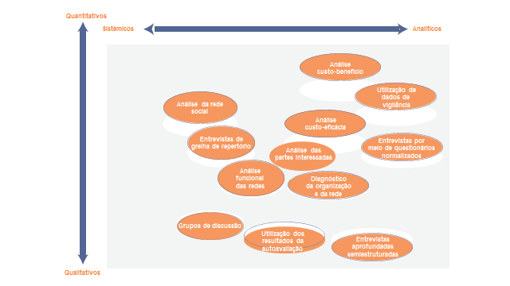
Fonte: Serviço de assistência de avaliação europeia para o desenvolvimento rural, 2016
Os métodos indicados no campo amarelo podem ser, grosso modo, subdivididos em:
Inquéritos
Métodos baseados no diálogo
Métodos analíticos
Métodos de diagnóstico.
Os inquéritos podem basear-se em
Entrevistas por meio de questionários normalizados que visem os participantes da rede e as partes interessadas, com uma análise estatística subsequente; habitualmente são enviadas, respondidas e devolvidas em linha utilizando uma das ferramentas disponíveis em linha99F, frequentemente gratuitas;
  - Exemplo: Inquérito em linha que envolve os gestores e dirigentes de GAL sobre a natureza e a intensidade da sua participação em atividades da RRN, bem como sobre a sua satisfação e eventuais atividades de acompanhamento.
Entrevistas (aprofundadas) semiestruturadas realizadas com peritos, partes interessadas ou beneficiários que explorem diretamente os seus pontos de vista no que se refere às questões de avaliação; normalmente são realizadas presencialmente, mas também por telefone ou por skype;
  - Exemplo: Entrevistas individuais com representantes selecionados da autoridade de gestão e dos organismos de execução sobre as suas posições sobre as realizações da RRN no que diz respeito aos resultados esperados.
Entrevistas de grelha de repertório100F que permitem o tratamento quantitativo das informações qualitativas obtidas junto de um número relativamente pequeno de inquiridos; as «grelhas de repertório» servem de ferramentas para investigar elementos pessoais (visões do mundo, valores e atitudes) que, de um ponto de vista psicológico social, são reconhecidos como orientadores das nossas ações, isto é, dos nossos padrões de comportamento. Ver também PARTE III das presentes orientações.
  - Exemplo: Entrevistas de grelha de repertório a membros selecionados da rede (p. ex., o «núcleo interno», como indicado por uma análise anterior de rede social) sobre as suas atitudes em relação à qualidade e à evolução da rede (é melhor que sejam efetuadas, pelo menos, duas vezes — p. ex., em 2017 e em 2019).
As entrevistas por meio de questionários normalizados, mas também as entrevistas semiestruturadas, permitem a recolha de informações factuais, bem como de pareceres e declarações de valores. Estas declarações subjetivas podem ser quantificadas para tratamento estatístico por recurso a pontuação (p. ex., % de cumprimento), classificação (encomenda segundo a preferência) ou escalas de Likert que oferecem diferentes posições entre dois valores extremos (p. ex., de «muito mau» a «muito bom»). A pontuação e a definição de escalas permitem uma comparação contextualizada baseada em apreciações subjetivas (especificamente para os indicadores de impacto)101F.
Os métodos participativos ou baseados no diálogo apostam na «inteligência coletiva»102F ou na «intuição de grupo»103F, que complementam os pareceres individuais e as conclusões factuais recolhidos em inquéritos.
Os métodos participativos e baseados no diálogo constituem uma ponte para as práticas de autoavaliação, que podem incluir reuniões de acompanhamento ou de coordenação para grupos de trabalho metodológicos ou temáticos, apoiadas por dados de acompanhamento atualizados de forma contínua. Os resultados agregados das sessões de autoavaliação e das fichas de retorno de informação podem ser utilizados como contributos para cenários de diálogo concordantes facilitados pelo avaliador externo.
  - Exemplo: Retiro estratégico anual com facilitação externa, salientando as realizações e as deficiências do ano anterior, utilizando dados de acompanhamento, estudos de acompanhamento e também inquéritos internos para alimentar a reflexão; o facilitador pode propor contribuintes externos, cenários e formatos de diálogo não convencionais a fim de instigar o pensamento criativo; os retiros de 2017, 2019 e após o encerramento poderiam ser diretamente integrados nas respetivas avaliações.
Os grupos de reflexão são amplamente utilizados como formatos para métodos de avaliação baseados no diálogo. Além das séries de grupos de reflexão durante um determinado período, os referidos grupos podem ser organizados numa arquitetura dualista (grupos de reflexão em cascata em dois níveis de tomada de decisões, p. ex., ao nível dos representantes da RRN e dos GAL); podem concentrar-se em domínios temáticos ou na exploração de questões transversais; em todo o caso, a sua qualidade aumenta se a sua composição for suficientemente diversificada e se não tiverem demasiados participantes (5 a 12 pessoas por cada reunião do grupo ou eventos com grupos de maior dimensão com cenários de fuga para esta dimensão de grupo); por último, mas não menos importante, devem ser facilitados por uma moderador externo (isto é, pelos avaliadores ou, caso estes não possuam competências em matéria de facilitação, por uma pessoa que atue em seu nome). As reuniões do comité diretor de avaliação, caso este exista, podem, em princípio, ser igualmente organizadas como uma reunião do grupo de reflexão de segundo nível.
  - Exemplo: Criação de grupos de pessoas com uma grande diversidade de perspetivas para validar segmentos específicos das atividades da RRN (p. ex., comunicação e publicações/grupos de trabalho e arquiteturas de eventos/fomento da inovação); estes grupos podem sobrepor-se, isto é, dois grupos iriam, nesse caso, validar o mesmo tópico, de forma independente (por razões de uma imagem multidimensional daquilo que se está a passar).
Os métodos analíticos são sobretudo utilizados para medir a eficácia e a eficiência das intervenções.
As realizações das RRN podem ser compreendidas com a análise de custos-benefícios (p. ex., relativamente à produção e divulgação de folhetos, jornais, etc.; ou a organização de cursos de formação e grupos de trabalho de partes interessadas).
  - Exemplo: Análise de custos-benefícios do custo total dos cursos de formação, avaliada em função do número de participantes e do grau (valor assinalado sobre a escala) de satisfação.
Como é suposto as atividades das RRN desencadearem alterações comportamentais nos utilizadores das realizações da RRN, os métodos puramente quantitativos não serão suficientes para alcançar este nível de resultados; isto poderá eventualmente ser alcançado com uma análise de custo-eficácia. Embora o custo continue a ser expresso em termos monetários (como na análise de custos-benefícios), o efeito é representado por uma série de indicadores qualitativos que podem, em parte, ser os indicadores específicos do programa, mas também variáveis específicas escolhidas apenas para o efeito.
  - Exemplo: Análise de custo-eficácia do custo total dos cursos de formação e a subsequente adoção e aplicação dos conteúdos de formação, igualmente medidos em termos de procura adicional para efeitos de orientação ou acompanhamento.
Os métodos de diagnóstico são vários, e vão dos puramente heurísticos aos apoiados por programas informáticos:
Análise funcional das redes104F: Este método de análise toma por objeto as unidades de apoio à rede (UAR) em seis funções típicas (a saber: filtrar, amplificar, investir e fornecer, convocar, criar comunidades e facilitar) e duas «suprafunções» ou dois papéis (o papel de agência e o papel de apoio), cuja combinação determina os meios de intervenção da UAR na rede. Na prática, a maior parte das redes políticas possuem algumas características de ambas as funções (ver também PARTE III).
  - Exemplo: Esta análise poderia ser realizada com base num amplo inquérito em linha, associado a uma série de entrevistas aprofundadas com as partes interessadas selecionadas, ou um grupo de reflexão, utilizando os resultados preliminares do inquérito em linha como contributos para este último.
Análise das partes interessadas: A análise das partes interessadas é o processo de deteção de pessoas ou grupos suscetíveis de afetar ou de ser afetados por uma ação planeada e de catalogação dos mesmos em função da sua influência na ação e do impacto que esta terá sobre os mesmos. (Ver também PARTE III).
  - Exemplo: Esta análise pode assumir a forma de um exercício de autoavaliação, p. ex., fornecendo pistas para a avaliação de 2017, e ser repetido posteriormente, p. ex., durante a avaliação de 2019 ou logo após o encerramento.
Análise de rede social (ARS)106F: A ARS baseia-se na ideia de que os intervenientes ligados em rede (isto é, nós) e as suas ações são interdependentes. As ligações entre os intervenientes são consideradas canais para a transferência ou o fluxo de recursos (informações, influência, verbas, etc.) e a própria rede é considerada uma forma de proporcionar oportunidades ou impor restrições ao comportamento dos intervenientes. A ARS é a cartografia e a medição das relações e dos fluxos de recursos entre os intervenientes. Com a ajuda dos programas informáticos da ARS é possível obter-se uma representação visual (sob a forma de um gráfico de rede) e uma análise matemática das relações entre os intervenientes (ver também PARTE III).
  - Exemplo: ARS de aspetos temáticos específicos (p. ex., de acordo com os três objetivos da PAC da UE ou com as seis prioridades), observando os gráficos temáticos de rede (p. ex., para identificar os principais intervenientes), e das sobreposições entre si (p. ex., para identificação dos principais conectores), e debate num grupo de reflexão.
No manual da GIZ sobre gestão da cooperação107F são apresentadas mais ferramentas de diagnóstico para apreciar a capacidade de inovação e de aprendizagem das organizações e das redes. O estudo da capacidade de inovação e de aprendizagem pode concentrar-se em determinados aspetos predefinidos pelo SCAA. Pode, também, ser conceptualizado como um processo mais abrangente e interativo, que vise a compreensão dos padrões sistémicos subjacentes às alterações observadas (ver também PARTE III).

Estudos de casos
Normalmente, nos estudos de casos aplicam-se vários métodos. Oferecem um amplo leque de possibilidades de mistura de métodos quantitativos com métodos qualitativos: desde análises comparativas de custo-eficácia a narrativas heurísticas. Existem muitas formas de se conceber um estudo de caso. Os «estudos de casos centrados em questões específicas» consistem na investigação temática de questões que exigem uma análise mais atenta, a fim de dar resposta a preocupações de avaliação específicas. Seja qual for a fase, um estudo de caso requer dos avaliadores uma dose considerável de interpretação e de juízos de valor:
O que torna uma questão pertinente para um estudo de caso?
Como devem ser selecionados casos específicos?
Que modelos devem ser aplicados a fim de colocar os resultados empíricos num quadro explicativo?
Que ensinamentos generalizados é possível retirar das conclusões?
Os estudos de casos são meios adequados para complementar inquéritos e lidar com questões mais complicadas: para além da mera observação da alteração, permitem aprofundar por que razão e de que forma as coisas aconteceram como aconteceram. Os estudos de casos podem igualmente ser utilizados para explorar a hipótese da relação causa-efeito ou dos efeitos em cadeia. Tendo em consideração o tempo necessário para realizar bons estudos de casos, recomenda-se a realização de estudos de casos que acompanhem a execução do PDR/PRRN (p. ex., em colaboração com um instituto de investigação, universidade ou faculdade) e a utilização das suas conclusões como contributos para as avaliações em vez da realização dos mesmos como parte da avaliação propriamente dita.
Para além de utilizar métodos bem estabelecidos, o avaliador deve experimentar métodos não convencionais com os quais as conclusões possam ser apuradas ou mesmo exploradas de forma mais aprofundada. Os termos de referência devem manter em aberto a possibilidade de aplicação de métodos decorrentes da investigação das ações, da antropologia cultural, de estudos ou de desenvolvimento organizacional, tais como:
Análise de imagens (interpretação de vídeos e fotografias através dos quais os intervenientes rurais exprimem a sua própria perceção do que se passa na sua área);
Análise de textos (interpretação linguística e cultural de padrões linguísticos utilizados em publicações e comunicações internas);
Técnica de incidência crítica (aplicada em grupos de reflexão, análise de textos, etc.);
Constelações sistémicas108F, encenações109F e outros métodos métricos110F.
Todos estes métodos, bem como métodos mais convencionais, podem igualmente ser incorporados na arquitetura global de acompanhamento e avaliação, p. ex., como práticas de autoavaliação.

Quais as principais etapas na seleção dos métodos de avaliação para as RRN?
Following the selection of the evaluation approach and the review of different evaluation methods, the evaluator should select the evaluation methods. As etapas recomendadas e os resultados esperados são os seguintes:
1. | Verificação da aplicabilidade do método;
2. | Revisão da capacidade do método para satisfazer as normas de avaliação (rigor, credibilidade, fiabilidade, solidez, validade e transparência);
3. | Revisão dos critérios específicos da RRN para seleção dos métodos de avaliação, tais como a capacidade de:  - fornecer respostas sólidas às questões de avaliação fixadas pela autoridade contratante (AG/RRN/UAR);  - apreender o contributo da RRN para o desenvolvimento rural;  - apresentar a distinção entre as realizações da RRN e os resultados do PDR;  - apreender os resultados, os impactos e, em última análise, o valor acrescentado da RRN;  - medir a eficiência e a eficácia da ligação em rede no setor rural.
4. | Ter em consideração o orçamento, os dados e os condicionalismos de tempo;
5. | Seleção do conjunto adequado de métodos111F. Além disso, a seleção de um determinado método deve basear-se na capacidade de explicar a causalidade, eliminar qualquer eventual parcialidade relacionada com a seleção, isolar o efeito do programa de outros fatores, etc.
Resultados esperados: seleção dos métodos de avaliação
PART III of the guidelines provides a more detailed description of less well-known methods, such as network function analysis, stakeholder analysis, and social network analysis.
Questões orientadoras para a escolha de métodos e de uma abordagem de avaliação adequados:
Que métodos e abordagem de avaliação estão melhor alinhados com as necessidades de avaliação relacionadas com a RRN?
Que métodos e abordagem ajudam a apreender o valor acrescentado gerado pelas RRN que ultrapassa os objetivos comuns e específicos do programa previstos?
Que métodos e abordagem são mais adequados para avaliar os efeitos intangíveis das RRN?
Que métodos e abordagem ajudam a envolver as principais partes interessadas e a reforçar as ligações em rede entre elas?
Que métodos e abordagem prometem produzir as conclusões de avaliação mais fiáveis tendo em consideração o caráter altamente intangível do capital humano e social?

Práticas aconselháveis e práticas desaconselháveis
Adotar uma abordagem mista quantitativa e qualitativa com uma variedade de diferentes métodos e a integração de diferentes perspetivas.  Fazer corresponder o custo e o esforço de avaliação com o âmbito e escala das atividades da RRN.  Ter em consideração o acompanhamento, a autoavaliação e a avaliação como componentes de uma arquitetura de aprendizagem abrangente.  Experimentar métodos não convencionais para além dos que já se encontram bem estabelecidos. | Dar demasiado destaque à medição puramente quantitativa.  Descrever simples relações de causa-efeito sem associar as conclusões à «teoria da mudança» abrangente que subjaz à lógica de intervenção.  Ignorar quaisquer resultados provenientes de práticas de autoavaliação ou de estudos de acompanhamento.

Further reading
For all other methods mentioned and more, see the extensive presentation of qualitative (e.g. interviews, focus groups, surveys, case studies and others) and quantitative methods (e.g. difference in difference, propensity score matching, their combinations) in: The Guidelines for ex post evaluation of RDP 2007 - 2013, Evaluation Helpdesk, Brussels, 2014.
Concerning the assessment of impacts:
Working Paper of the Rural Evaluation Helpdesk (July 2010): Approaches for assessing the impacts of the Rural Development Programmes in the context of multiple intervening factors, p. 26 ff.
Assessment of RDP results: How to prepare for reporting on evaluation in 2017, Evaluation Helpdesk, April 2016
    - Estabelecimento do sistema de recolha de elementos de prova para efeitos de avaliação
The existing set of indicators and the choice of the evaluation methods determine which kind of data and information is needed. Some of the data and information will already exist, albeit not necessarily in the appropriate format for the evaluator, and some has to be collected explicitly for the evaluation. The allocated budget might also influence this decision, since cost-efficiency is often a key factor in selecting methods, sometimes to the detriment of their appropriateness for the specific evaluation.
There are four discernible options concerning available data sources for NRNs:
- The available data on the NRN(P) action plan implementation is usually kept at output level (number of events, number of participants, newsletters produced, beneficiaries' profiles, information on results achieved, etc.) through the monitoring system (operations database).
In cases where programme authorities have developed NRN(P)-specific result and impact indicators at the RDP design phase, relevant data can be incorporated in the data infrastructure developed for monitoring purposes by the MA. This would become the basis for the collection, storage and management of all programme data.
Data and information for NRN(P)-specific result and impact indicators may also have to be collected by the evaluator or on an ad hoc basis by the NSU (e.g. tracking of feedback on user satisfaction, uptake of good practices by event participants over the programming period, etc.).
There are also cases of NRNs which have developed their own monitoring system (separately from that of the MA) to collect information on their operations through their own database.
Whatever the chosen or available option for collecting and storing data, there should be some harmonisation and coordination of all of the above to avoid duplication of data and effort.
More and more NRNs practice self-assessment or make use of other mechanisms providing expedited feedback (e.g. expert panels). Having such mechanisms built into the steering structure of the NRN does not only support the management but also constitutes a valuable interface between monitoring and evaluation. Some elements used for the self-assessment can be taken up and utilised by the evaluation team (e.g. the minutes of periodic focus groups, or certain judgment criteria for programme-specific indicators). External evaluations of LAGs and other survey studies (ranging from thematic surveys to student’s theses) will feed into the evaluation of NRN(P) as well112F.
The results of these self-assessments, external evaluations and accompanying research activities should be stored by the NSU as part of its monitoring system. It is advisable that the monitoring system foresees for the collection and management of qualitative data in relation to NRN activities, in addition to quantitative data.

What are the issues to be considered in relation to data/information needs and sources for NRNs?
Information for NRN results and impacts should be captured where NRN effects are expected:
At the level of individuals (micro level) participating in the network activities, where they acquire knowledge and information in order to conduct their work more effectively;
At the level of NRN groups of stakeholders and their organisations (meso level), where effects in relation to building capacities to achieve the NRN and RDP objectives can be expected;
At the level of rural areas (macro level), where effects for example on the improvement of the governance in the rural areas in a broader sense can be expected.
Each type of information requires specific collection methods, for instance:
Data & information relating to participation and satisfaction, e.g. via assessment sheets, questionnaires, etc. directly or almost directly at network activities;
Data & information relating to opinions and social relationships, e.g. via interviews, surveys, self-assessment tools, focus groups, etc. in the course of the routine work of stakeholders and involved actors, or via social network analysis and socio-metric methods in the course of particular investigations;
Data & information relating to governance issues, e.g. either through social network analysis, visualising the change in the network relations, or through indirect evidence, e.g. through an increase in cooperation becoming manifest in a new institution or a memorandum of understanding induced by network activities.
In a schematic way the following data needs and sources can be discerned:
Quantitative data for input and output indicators (monitoring based on the operations database). Data on result indicators already defined during the programme design phase may also be included in the monitoring system.
Quantitative data and qualitative information for result indicators collected from NRN beneficiaries (surveys, focus groups, case studies, etc.) by the NSU (self-assessment) or during the evaluation.
Quantitative data and qualitative information for result and impact indicators collected from both beneficiaries and non-beneficiaries of the NRN(P) in order to conduct counterfactual analysis (surveys using questionnaires, interviews, focus groups or case studies, etc.); for example, for the result indicator ‘Number of actors (by type) participating in the implementation of RDPs as a consequence of the NRN activities’ developed for the Spanish NRN).

Quais as principais etapas no estabelecimento do sistema de recolha de dados e informações?
High quality and timely available data and information are essential for calculating and filling the indicators and applying the selected evaluation methods. Therefore, emphasis should be put on the proper establishment of data and information collection systems. As etapas recomendadas e os resultados esperados são os seguintes:
1. | Identificação das fontes e necessidades de dados (em conformidade com os indicadores e os métodos de avaliação escolhidos)
2. | Revisão das fontes e dos dados existentes
3. | Decisão sobre os dados adicionais a recolher
Resultados esperados: inventário das fontes de dados e informações existentes, identificação das lacunas de dados e disposições para colmatá-las
The steps in establishing the system for collection of data and information is detailed below.
Step 1 - Identify data needs and sources
In cases were the commissioning party (MA or NSU) has defined the NRN related evaluation questions, indicators and evaluation approach and methodology already in the preparation phase, data needs and sources may have already been identified (see step 4, chapter 2.2.6 in PART I of this document). In this case the evaluator should get access to all available data and information from the MA or the NSU.
In cases were the evaluator is supposed to choose the evaluation approach and methodology, the probability that data needs are covered by the available information will be lower.
Table 12 gives an indicative overview of which data are needed for which types of methods.

- Type of data required for different evaluation methods
Method | Type of data | Collection | Possible boundaries
Surveys (interviews) | Relevant interviewees (stakeholders, beneficiaries, experts, witnesses) | Desk research, information from stakeholders | It is essential to reflect on the boundaries of the system and the number of interviewees; “witnesses” can be valuable as control groups.
Dialogue-based methods (self-assessment methods and focus groups) | Potential participants and contributors | Desk research, information from stakeholders | Diversity of participants and modularity of dialogue settings are paramount.
Analytical methods (cost-benefit and cost-effectiveness analysis) | Quantitative data (volumes and funding) on specific interventions; beneficiaries and non-beneficiaries | Reports and monitoring data (from NRN(P) operation database but also from RDP implementation); project managers and beneficiaries | Qualitative data complement quantitative data on the effectiveness side; RDP monitoring data is needed if the effects of NRN interventions are used to assess the quality of project implementation.
Diagnostic methods (Different network and organization diagnosis methods and Social Network Analysis) | Network participants, NSU team and non-members;  For the SNA: relational data | Questionnaire; exploitation of written documents (statutes, rules, minutes…) | For the SNA: The boundary should be well considered. It has to cover most of the network, otherwise it would be unreliable.
Case studies | All kinds of relevant quantitative and qualitative data | Desk research, interviews, participatory observation | Collection of data time-consuming; could be commissioned to a study team prior to evaluation.
Step 2 - Review existing data and sources
The evaluator will review the existing data and information and their sources for the evaluation of NRN activities including:
NRN action plans: for types of activities and their beneficiaries
Reports: Periodic progress reports based on monitoring data, information on the implementation of NRN action plans;
NRN self-assessment documentation;
Thematic studies and evaluations of programmes that may include NRN activities: for instance, the example above on innovation can be subject to a thematic evaluation and the NRN contribution would be one component of such an evaluation;
Readers and reports from events (conferences, workshops) organised by the NRN;
Publications (journals, newsletters, circular e-mails, press releases, web-based communication);
Minutes of network management meetings, written regulations;
Use of the website (visits, % new visits, user submissions, user registrations, newsletter opt-ins, support incidents raised, projects added, new consultations, social media activity, content, countries)113F;
Composition of the steering structure and role descriptions of stakeholders involved; and
Budget sheets and financial monitoring data.
Step 3 - Decide on additional data to be collected
The review of the data and information will enable the evaluator to identify data gaps for the NRN related common and programme-specific indicators and applied methods. Based on the gaps identified, the evaluator will propose additional data to be collected.
The collection of additional data implies additional costs. The cost-effectiveness ratio of additional data collection may be a matter of concern; however, the added value of this data on the quality of the evaluation should also be considered. Ideally, there should not be any trade-off between cost and evaluation quality. If possible, priority should be given to methods and information/data that can generate robust evaluation results. For example:
Survey data based on personal interviews (either in the context of a standardised survey or as written notes or transcripts) including scorings (quantified qualitative information);
Focus group records;
RDP project monitoring data (in case the effect of the NRN interventions on projects shall be assessed);
Social network diagrams, visualising the processed answers to socio-metric questionnaires (frequency and intensity of interactions, key roles in the network, etc.);
Heuristic narratives (network or organisation diagnosis, picture and text analysis, stories of critical incidents, etc.);
Pictures and videos;
Case studies.
Questões orientadoras para a criação do sistema de recolha de dados:
Que tipo de dados e de informações são necessários para fazer o método escolhido funcionar?
Em que medida são os dados fornecidos pela UAR e pela AG fiáveis e completos?
Se estes dados não estiverem plenamente disponíveis ou não forem suficientemente fiáveis, que alternativas existem para recolher dados adicionais ou ajustar a metodologia?
Existe uma forma eficaz em termos de custos para recolher os dados e as informações necessários?
Que tópicos podem ser explorados através de uma análise contrafactual e onde teríamos de procurar formas aproximadas de estimar os efeitos líquidos?

Práticas aconselháveis e práticas desaconselháveis
Adotar uma abordagem mista com base numa variedade de diferentes tipos de informações e dados (qualitativos e quantitativos).  Estabelecer uma distinção entre a recolha «centrada» de dados (para reforçar o conhecimento no que diz respeito a indicadores e questões de avaliação específicos) e «divulgar» o rastreio para tomar consciência de importantes mudanças e tendências no contexto. | Duplicar os esforços de recolha de dados ignorando as informações e a base de dados existentes.  Extrair todos os dados e informações, independentemente da sua presumível relevância para os indicadores e as questões de avaliação.

Further reading
Guidelines: Assessment of RDP results: How to prepare for reporting on evaluation in 2017, Chapter 6.2, Evaluation Helpdesk, April 2016
On the integration of self-assessment and evaluation:
ENRD 2014: NRN Guidebook, 4th chapter on NRN Self-assessment and Evaluation. http://enrd.ec.europa.eu/enrd-static/app_templates/enrd_assets/pdf/guidebook/nrn_handbook_webversion.pdf
See also the ENRD website on NRN self-assessment tools:
http://enrd.ec.europa.eu/enrd-static/networks-and-networking/nrn-self-assessment-tool-kit/practical-tools-for-nrn-self-assessment/en/practical-tools-for-nrn-self-assessment_en.html
  - OBSERVAÇÃO: Recolha de elementos de prova para avaliação da RRN
In the observing phase the evaluators collect and aggregate all the necessary data and information identified in the previous structuring phase.
During the observing phase the evaluators should go through the following steps (Figure 20):
Development and application of tools needed for the collection of quantitative and qualitative data
Description of the process of NRN implementation
Consistency and completeness check
- The observing phase
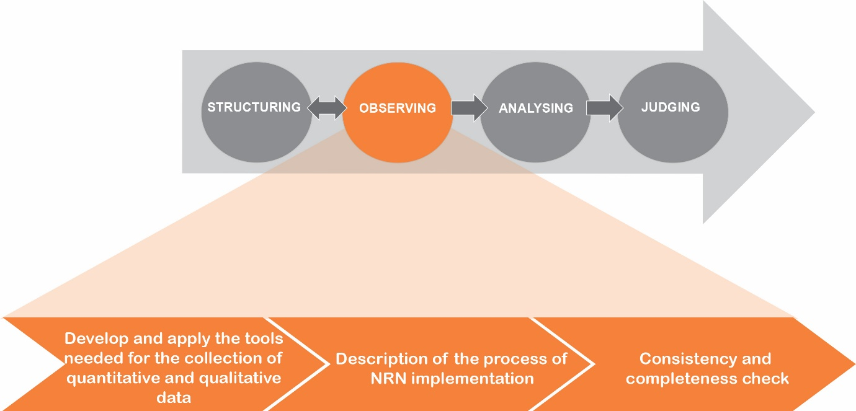
Source: European Evaluation Helpdesk for Rural Development, 2016
    - Desenvolvimento e aplicação das ferramentas necessárias para recolher dados quantitativos e qualitativos
The monitoring system will provide the basic quantitative data with respect to output indicators for NRNs. For further programme-specific NRN-related output, result and impact indicators, a combination of qualitative information and quantitative data will be collected. Due to the nature of NRN activities, the majority of information will consist of qualitative inputs, such as opinions and perceptions of rural actors and qualitative assessments by the evaluator.
Let us take the example of fostering innovation in rural areas (one of the objectives of NRNs). The participation of innovation project partners in NRN activities does not necessarily imply a direct cause-effect relationship between participation in the network and the emergence of new products and markets, processes or forms of organization. Therefore, the opinions of rural actors and experts with a broader knowledge of the sectorial and territorial specificities may shed light on the actual contribution of NRN activities to the observed changes in the programme area.
Notwithstanding the high complexity of phenomena linked to network interventions it will be useful to break it into manageable chunks. In many cases the NRN(P) strategy or action plan foresees thematic divisions, which can in principle be followed in the observing and analysis phases of the evaluation114F. If the thematic clustering of the NRN(P) action plan is not sufficiently discernible or practicable for the evaluation, the evaluator has to design a proper partition.
The recommended data and information collected for each group of indicators are presented in Table 13.
- Informações e dados recomendados a recolher para avaliação da RRN, de acordo com os diferentes métodos utilizados
Grupos de indicadores | Ferramentas de recolha de informações e dados recomendados e existentes
Indicadores de recursos | Disponíveis: Os indicadores de recursos estão associados à dotação financeira do PDR/PRRN e aos pagamentos pelas atividades da RRN.  Os dados são recolhidos a partir de sistemas de supervisão financeira existentes.
Indicadores de realizações | Disponíveis: Dados relativos a três indicadores comuns de realizações do sistema de acompanhamento (bases de dados de operações).  Recomendados:  - dados de acompanhamento discriminados por tipo (p. ex., por domínio temático, como a inovação, a comunicação, o ambiente, a silvicultura, etc.),  - ferramentas de comunicação, por tipo (p. ex., publicações, boletins informativos, eventos, material promocional, etc.),  - atividades da REDR em que a RRN participou, por tipo (eventos, grupos de trabalho, conferências, etc.),  - Dados e informações recolhidos no decurso de outros estudos de acompanhamento (monografias, estudos de casos, colaboração com universidades/escolas).
Indicadores de resultados | Eventualmente disponíveis para indicadores de resultados adicionais (desenvolvidos para responder à questão de avaliação comum) e indicadores de resultados da RRN específicos do programa para medir os resultados da RRN associados a alterações comportamentais das partes interessadas na RRN:  - dados quantitativos; p. ex., projetos e parcerias para cadeias alimentares locais estabelecidos com base em recomendações dos trabalhos temáticos da RRN.  - informações qualitativas; p. ex., a sensibilização para questões políticas essenciais que foram suscitadas.  (ver também PARTE III, Exemplos da cadeia de resultados e de impactos da RRN)  Recomendados:  - A recolha de dados quantitativos pode ser incluída no sistema de acompanhamento.  - As informações qualitativas podem ser recolhidas numa base ad hoc, através de inquéritos sobre a satisfação dos peritos, dos participantes e dos não participantes em atividades da RRN, através de entrevistas aprofundadas, grupos de reflexão e autoavaliações periódicas da RRN.  - Dados e informações recolhidos no decurso de outros estudos de acompanhamento (monografias, estudos de casos e colaboração com universidades/escolas).
Indicadores de impacto | Indicadores de impacto da RRN adicionais e específicos do programa para medir os impactos da RRN relacionados com:  - O contributo da RRN para os resultados do PDR, que será principalmente de natureza quantitativa, p. ex., número de novos produtos baseados em projetos inovadores (principalmente indicadores adicionais!).  - O capital humano e social gerado pelas RRN em zonas rurais, que será principalmente de natureza qualitativa (p. ex., grau de melhoria da gestão do PDR devido a atividades da RRN ou grau de melhoria da cooperação em zonas rurais devido a atividades da RRN) (principalmente indicadores específicos do programa!).  (ver também PARTE III, Exemplos da cadeia de resultados e de impactos da RRN)  Recomendados:  - As principais ferramentas para obter dados e informações incluem inquéritos, entrevistas e grupos de reflexão. Os grupos de reflexão, em especial, são adequados para a recolha de dados relacionados com os efeitos líquidos da RRN, uma vez que podem ser constituídos por participantes e não participantes nas atividades da RRN.  - Dados e informações recolhidos no decurso de outros estudos de acompanhamento (monografias, estudos de casos, colaboração com universidades/escolas).
It is recommended to conduct counterfactuals for both NRN results and impacts when two conditions are fulfilled: (i) when a determinable group of beneficiaries and non-beneficiaries, or an applicable algorithm to differentiate between degrees of involvement of beneficiaries exists; (ii) when a recognisable difference in outcomes (behavioural changes) can be clearly attributed to the NRN intervention. It is important to ensure the baselines data and information.
    - Description of the process of NRN implementation
Evaluators should also recall and analyse the process of implementation of the NRN(P) intervention, with active participation of NRN stakeholders, contributors and beneficiaries. This reflection should take into account the relational aspects of NRN(P)s (communication links and channels, issues concerning differences in the access to information and resources, reach out and retreat, shrinking and growth, critical incidents, etc.), as well as managerial aspects such as budgetary issues and the financial and physical execution of NRN activities. This reflection should be underpinned by adequate information on the subjects discussed, e.g. the written documentation and information raised from interviews held during the initial phase of NRN(P) evaluation with the MA and NSU representatives and other core network members.
    - Consistency and completeness check
The collected data and information should be scrupulously checked. Key questions are:
Is the collected data sufficient to answer the evaluation questions to the extent required for the respective evaluation task (AIR 2017, AIR 2019, ex post evaluation or other, and stand-alone NRN evaluations)?
Is there sufficient redundancy in the database (for data on output indicators and if developed, any data on other indicators) in order to fill possible gaps with information from other sources (= triangulation)?
Is there sufficient qualitative data and information available given the highly intangible nature of the expected results and impacts?
Are the information sources reliable?
If it turns out that it is necessary to collect additional data and information from sources which have not been considered from the outset, there should be enough flexibility to go back to the structuring phase and investigate for additional data. This loop-wise movement is indicated by the green double-headed arrow in Figure 21. However, such loops require additional time and budget reserves to be accounted for in the overall evaluation architecture.
- Advancing loopwise
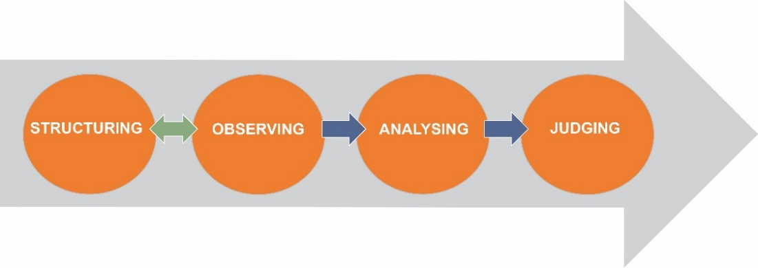
Fonte: Serviço Europeu de Assistência na Avaliação para o Desenvolvimento Rural para o desenvolvimento rural, 2016
In practice, budgetary and time restrictions will limit this flexibility throughout the whole process. The most important thing is to keep this possibility open for the first two phases (where the green double-headed arrow is set in Figure 21). In other words: If new, unforeseen facts surface, there should be room to readjust the evaluation setup accordingly.
Questões orientadoras para a fase de observação:
Que dados existem e que dados é necessário gerar durante o processo de avaliação?
Quais os dados mais importantes a levantar a fim de manter o processo de recolha de dados viável em termos de tempo e custos?
Os dados são suficientemente redundantes, por outras palavras, podem as principais conclusões ser objeto de confirmações cruzadas através de diferentes fontes empíricas?
Tudo foi feito para evitar distorções em matéria de observação (parcialidade relacionada com a seleção ou a resposta, «efeitos de halo», ...)?
Qual poderia ser a razão para dois resultados mutuamente contraditórios? Poderia acontecer que apenas uma conclusão fosse verdadeira ou, de algum modo, ambas, ou a resposta real estivesse para além de ambas?

Práticas aconselháveis e práticas desaconselháveis
Determinação dos domínios em que uma análise contrafactual é viável e preparação em conformidade (p. ex., através da identificação de grupos de controlo ou, pelo menos, de um algoritmo de diferenciação, através do estabelecimento da linha de base).  Tirar partido de diferentes fontes de informação (qualitativas e quantitativas, internas e externas, «emic»115F e «etic»116F).  Reestruturar o processo de avaliação caso surjam questões imprevistas que exijam novas investigações.  Verificar a exaustividade e o grau em que determinados envios de dados contradizem os resultados. Analisar o que subjaz a estas aparentes contradições. | Ser complacente com uma única fonte de informações para qualquer questão temática.  Copiar e colar a descrição das atividades da RRN fornecida pela própria rede sem questionar nada e não fazer qualquer distinção entre as questões mais ou menos pertinentes.  Esconder ou manter dados não fiáveis em segredo, especialmente se deles tiver conhecimento.

Further reading
Concerning the assessment of impacts:
Working Paper of the Rural Evaluation Helpdesk (July 2010): Approaches for assessing the impacts of the Rural Development Programmes in the context of multiple intervening factors, p. 26 ff.
On bias in evaluation (the source is from the US Centres of Disease Control and Prevention and deals with health themes, but it is very useful for social research in general):
Bernard C.K.Choi and Anita W.P.Pak (Jan 2005): A Catalog of Biases in Questionnaires. http://www.cdc.gov/pcd/issues/2005/jan/04_0050.htm
  - ANÁLISE: Exame das informações disponíveis
In the analysing phase, all available information is systematically processed and synthesized. Different tools and techniques are applied to measure outputs, results and impacts against objectives and targets. Ideally, in this phase the main task would be to separate the effects of the NRN interventions from the host of other possible influences on the outcomes. This means to analyse the collected qualitative and quantitative evidence, and assess the NRN’s achievements towards objectives and effects in the form of net values of result indicators (in 2017 and 2019) and impact indicators (in 2019 and in the ex post evaluation).117F
In any case the evaluators try to answer the question: “To what extent did the change happen due to the NRN intervention?”
The evaluator’s task in the analysis of NRN effects is to establish a logical series of steps that enable the analysis of the data and information collected during the observing phase.
- The analysing phase
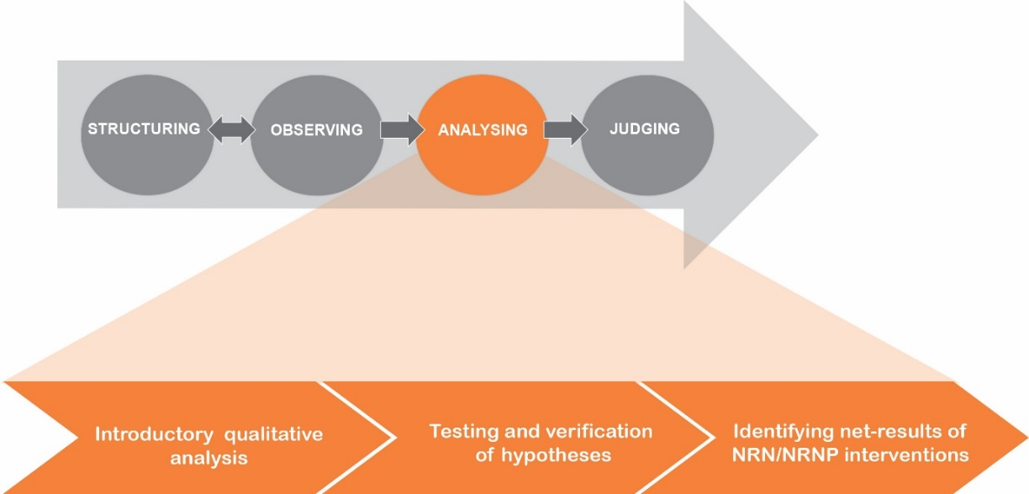
Fonte: Serviço Europeu de Assistência na Avaliação para o Desenvolvimento Rural para o desenvolvimento rural, 2016
    - Introductory qualitative analysis and formulation of testable hypotheses
A preliminary qualitative analysis should be carried out at the beginning of an evaluation process in order to reflect on various possible expected or unexpected, positive or negative effects of the NRN. The main aim of this introductory qualitative analysis should be the formulation of hypotheses on potential effects, most notably those which, in view of the RD stakeholders and policy makers, are expected to make the biggest “change” in comparison with a situation “without” the NRN interventions.
The provision of stakeholders’, beneficiaries’ and associated experts’ perspectives on the NRN’s performance is valuable, particularly with regard to unintended or indirect effects.
This step will culminate in the formulation of testable hypotheses based on the single common evaluation question for NRNs and its related judgment criteria, and on the NRN-specific evaluation questions and judgment criteria.
    - Testing and verification of hypotheses
Under this step, the above hypotheses are empirically tested using various methods to obtain different perspectives on the same phenomena. For NRN evaluation, where most of the data and information will be of qualitative nature, it is important to use this information to analyse expected or unexpected, positive or negative aspects of NRN effects. This step is the first attempt to test the theory of change behind the intervention logic, the assumptions which are symbolised by the arrows leading from inputs to outputs, from outputs to results, and from results to impacts.
As explained before, NRN results are linked to the changes in NRN stakeholders´ behaviour, while NRN impacts are expected, on one hand, to contribute to RDP results and, on the other, to generate changes in the human and social capital in rural areas, which also might affect the RDP impacts (See Figure 8 in chapter 1.4.2).
While the NRN’s contribution to the RDP’s results can be appraised in a more straightforward fashion via the NRN’s direct and indirect beneficiaries, the analysis of behavioural changes, and in general changes in human and social capital, is specifically subject to biases (the researcher’s cognitive filters, the social desirability of certain answers, respondents’ hidden agenda, etc.). It is therefore recommended not only to differentiate between actors invited to participate as internal and external observers, but also to attribute specific roles to members of the evaluation team: as participating observers and outside observers (although we know that there is no such thing as a genuinely “neutral” observation point). This can be very helpful in focus group settings, validating the preliminary evaluation outcomes.

Who is an ‘actor’?
Changes in human and social capital can only be investigated by social analysis. A crude distinction between social actors in the realm of RDP networking would identify stakeholders and beneficiaries as actors on whom the investigation should focus. But this distinction is not sufficient for a sound analysis of the results and impacts of social interventions.
The methodology of Critical Systems Heuristics may help us to make a better choice of actors (when it comes to selecting interview partners, focus group participants, etc.) for evaluation purposes.
Critical Systems Heuristics, originally developed by Werner Ulrich and Martin Reynolds, distinguishes between:
Clients (in our terminology ‘beneficiaries’); they are the sources of motivation for any Rural Development Programme; they stand for the purpose of RDPs/NRN(P)s.
Decision-makers (usually addressed as ‘stakeholders’); they are the sources of power in the design, implementation and evaluation of any Rural Development Programme; they stand for the provision of resources of RDPs/NRN(P)s.
Professionals (mostly addressed as ‘experts’, but also as ‘stakeholders’); they are the sources and hubs of knowledge; they stand for the expertise (in terms of content and strategizing) necessary to make the RDPs/NRN(P)s work. Many actors which will multiply the knowledge/skills can be found within this category118F, although they also play a role among the others.
Witnesses (anyone not included in the former groups, but part of the wider system, e.g. taxpayers, food consumers, rural dwellers, etc.); they provide legitimacy against the backdrop of the society as a whole and of higher societal principles; they connect the specific results to the long-term perspective, the probability of lasting changes (impact level).
    - Identifying net results of NRN interventions
Whenever possible, the results and impacts of NRN interventions should be expressed in net terms, which means after taking into account the effects that cannot be attributed to the NRN activities, and by taking into account indirect effects119F (e.g. multiplier effects of activities which go beyond the group of direct and indirect NRN beneficiaries). The evaluator should specify in detail what elements have been accounted for when calculating programme net effects.
Counterfactuals are the recommended approach for netting out NRN effects, although its use is rather limited for several NRN interventions, often relying on qualitative information and conducted in a simulative way, e.g. using specific focus group settings, such as MAPP method120F. These focus groups would involve representatives of beneficiaries and non-beneficiaries and relevant institutional stakeholders whose knowledge may be relevant for an estimation of the net impacts, taking into consideration the NRN indirect effects, intended or unintended ones, and the wider context of rural development. Horizontal CAP objectives should be considered as well, looking at the complementarities with other networking-type interventions (e.g. EIP OPs; ERDF smart specialisation programme).
Questões orientadoras para a fase de análise:
Como podemos avaliar o contributo da RRN para a política de desenvolvimento rural?
Como podemos atribuir as alterações observadas no capital humano e social a nível individual, organizacional e social às intervenções da RRN? (p. ex., alterações no comportamento, nos conhecimentos, competências e capacidades, na capacidade de ligação em rede e de comunicação, na governação das zonas rurais, etc.)?
Quais as principais diferenças entre a teoria da mudança subjacente à lógica de intervenção e o modo como, aparentemente, as coisas funcionam na realidade?
Quais os efeitos não intencionais das intervenções da RRN? Quantos deles são desejáveis e quantos não o são? Como podemos descobri-los e explicar a sua ocorrência?

Práticas aconselháveis e práticas desaconselháveis
Utilizar a lógica de intervenção e as questões de avaliação como pano de fundo para as hipóteses.  Ter em consideração o contributo da RRN para a realização dos objetivos da política rural.  Concentrar-se em alterações no capital humano e social, isto é, nas alterações comportamentais dos parceiros e nos efeitos subsequentes.  Ter em consideração a análise contrafactual como uma ferramenta importante para atribuir as alterações observadas à intervenção da RRN.  Mesmo que não seja possível realizar uma análise contrafactual, tentar aproximar a abordagem colocando questões adequadas e utilizando múltiplas fontes para compensar os resultados e impactos da RRN. | Confiar apenas na sua própria interpretação dos factos.  Formular conclusões sobre os resultados obtidos com um só método.  Analisar as questões de avaliação mecanicamente, sem aprofundar as informações.  Mostrar apenas uma simples comparação anterior e posterior mesmo sem debater outros eventuais fatores.

Further reading
EU Rural Evaluation Helpdesk: Working Paper on Approaches for assessing the impacts of the Rural Development Programmes in the context of multiple intervening factors. March 2010. Chapter 3.3.3.3 starting on page 31 specifically deals with ‘possibilities to deal with apparent non-availability of control groups’.
There is a brief description of the Critical Systems Heuristics approach on the BetterEvaluation website: http://betterevaluation.org/plan/approach/critical_system_heuristics
For the basics of the CSH approach see: Reynolds, M (2007). “Evaluation based on critical systems heuristics.” In Using Systems Concepts in Evaluation: An Expert Anthology, edited by Bob Williams and Iraj Imam, 101-122. Point Reyes, CA: EdgePress. Available online at: http://oro.open.ac.uk/3464/
  - APRECIAÇÃO: Resposta às questões de avaliação
In the judging phase, the evaluator interprets evaluation findings, answers all evaluation questions and draws conclusions from the analysis regarding the judgement criteria defined in the structuring phase. In any event, the answers to the evaluation questions should be accompanied by a critical discussion of the evidence of findings. The answers to evaluation questions, conclusions and recommendations relate inter alia to the NRN(P) achievements and added value, the functioning and processes of NRNs. The answer to each evaluation question must reflect the common indicators, any additional NRN-specific indicators and any additional qualitative information obtained on the implementation of the NRN’s activities through the evaluation process. In all types of NRN evaluations, the evaluation needs to consider the NRN action plan or the NRNP evaluation plan and the context within which NRN activities are implemented.
The judgment should include a critical discussion of furthering and hindering factors. If certain activities have not delivered the expected results and impacts, an analysis of the reasons is necessary.
During this phase, evaluators have to accomplish four steps:
Judge on the effectiveness and efficiency of the NSU and NRN(P) activities and the degree to which the NRN(P) contributed to achieving rural development policy/RDP objectives and their own objectives;
Identify the factors which contributed to the success or failure in achieving the NRN’s objectives;
Answer all evaluation questions (common and NRN-specific);
Draft conclusions and recommendations based on the findings, including proposing possible adjustments necessary to improve the design, content and implementation of NRN activities.
- The judging phase
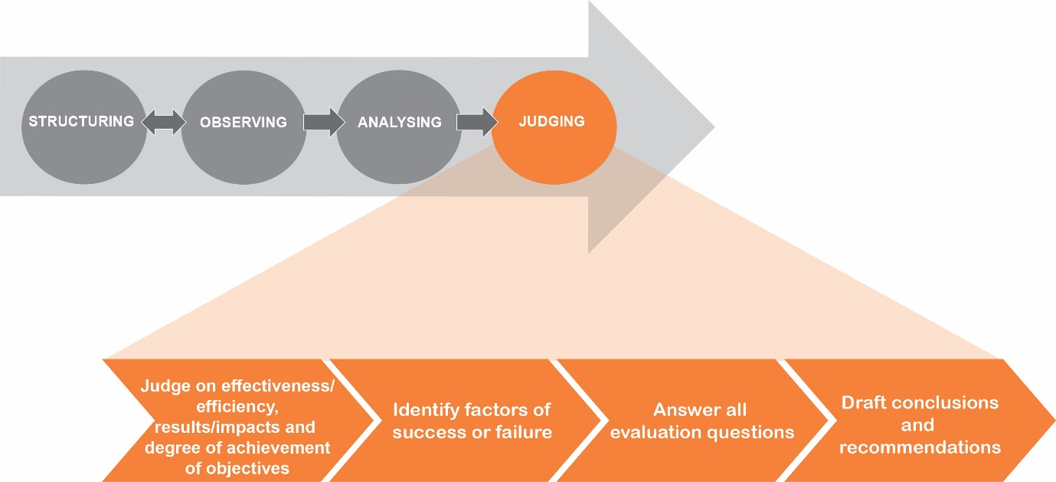
Fonte: Serviço de assistência de avaliação europeia para o desenvolvimento rural, 2016
The judging phase delivers answers to:
the common evaluation question addressing the NRN’s activities: “To what extent has the national rural network contributed to achieving the objectives laid down in Regulation (EU) No 1305/2013, Art.54 (2)”?121F
NRN-related programme-specific evaluation questions formulated by the NSU and/or Managing Authority (with or without collaboration with NRN stakeholders) in the preparatory phase or by the evaluators in agreement with the NSU/MA during the structuring phase.
Figure 23 shows how the findings are clustered to answer the evaluation questions and feed into conclusions and recommendations. The inferred, i.e. aggregated findings relate to the policy objectives for the NRN.

- Transparent inference ladder from findings to conclusions and recommendations
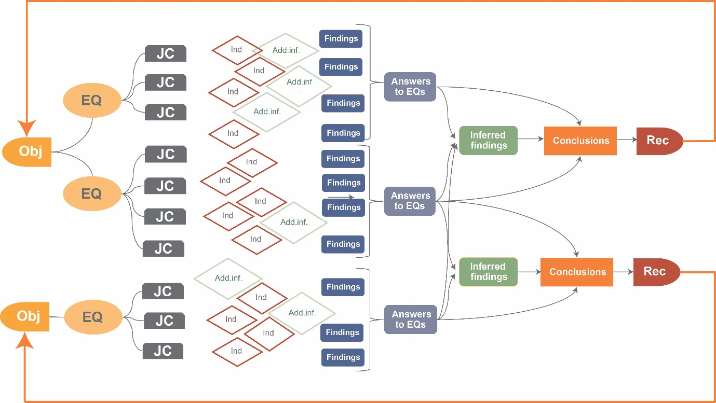
Fonte: Serviço de assistência de avaliação europeia para o desenvolvimento rural, 2016
    - Judge on effectiveness and efficiency of the NRN, results/impacts and the degree of achievement of objectives
The various findings on the effectiveness of network activities towards NRN related policy objectives (programme, national, EU), NRN results/impacts and on the efficiency of the NRN in terms of achieving the best value for money are interpreted and judged upon.
    - Identify factors of success and failure
If the previous step has brought forth answers to the question: “What has been achieved? What has not been achieved?”, the main learning value of the next step consists of exploring the question: “How has it been achieved?” or “Why has it not been achieved?” Questions like these address the links (i.e. the arrows) connecting the outputs, results and impacts in the intervention logic. The arrows stand for more or less explicit assumptions on how the NRN’s beneficiaries/target groups would make use of the output, or on the ways the results achieved by beneficiaries/target groups would take effect in the context of the rural society. They have already been put under scrutiny in the analysing phase. Now, in the judgment phase, it is the time to point out to what extent the findings confirm or contradict these assumptions, and to elicit the identified factors of success and failure: Lessons for the future.
    - Answer all evaluation questions
The evaluation findings provide the basis for answering the common and programme-specific NRN-related evaluation questions.
In the case of NRNs embedded in RDPs, the evaluation findings can also show how the NRN has contributed to the achievement of rural development objectives in terms of focus areas and priority levels. These findings might be used while answering other non NRN related evaluation questions. For example, the CEQ addressing Focus Area 2a: “To what extent have RDP interventions contributed to improving the economic performance, restructuring and modernization of supported farms in particular through increasing their market participation and agricultural diversification?” can be related to the interventions of the NRN geared towards fostering innovation and increasing access to markets.
To make it easier to track the derivation of the answers to the EQs, it is recommended to present the findings using a table with three columns. The upper column exhibits the respective evaluation question, in the central column the means to answer the evaluation question should be explained, and in the bottom column the answer to the evaluation question is placed.
- Depicting the answers to evaluation questions
Evaluation Question
Means to answer the evaluation question, e.g. information sources, indicators used, outcomes of qualitative research, etc.
Answer to the evaluation question
In the AIRs 2017 and 2019, the MA will use the SFC template to answer each evaluation question, in a similar structure as the table above.
    - Draft conclusions and recommendations
The findings and answers to the evaluation questions constitute the basis for the conclusions which lead to recommendations to the MA, NSU and other NRN stakeholders to improve the NRN activities and overall performance.
The answers to the evaluation questions are published in the enhanced AIRs 2017 and 2019. In the ex post evaluation reports, and other reports envisaged by programme authorities conclusions and recommendations are also published. A possible format for the succinct presentation of evaluation results is shown below (Table 15).
- Proposed structure for summarising findings, conclusions and recommendations consistently
Major evaluation finding | Answer to relevant evaluation question | Conclusion | Recommendation for future NRNs

Questões orientadoras para a fase de apreciação:
Em que medida foram encontradas respostas esclarecedoras para todas as questões de avaliação?
Em que medida os elementos de prova recolhidos facilitaram o fornecimento de respostas sólidas para a aprendizagem das políticas?
Que questões devem ser exploradas mais aprofundadamente por outros estudos e avaliações?
Quais os pontos de alavancagem para melhorar o desempenho, a eficácia e a eficiência da rede?
O que deve ser feito para melhorar o desempenho da UAR e os contributos da RRN para o desenvolvimento rural, incluindo os objetivos horizontais da PAC?
Em que medida pode a RRN consolidar benefícios gerados pelo reforço do capital humano e social a longo prazo?

Práticas aconselháveis e práticas desaconselháveis
Tentar identificar, de um ponto de vista (etic) externo, os padrões prevalecentes nas interações sociais observadas e explorar o património de narrativas (emic) fornecidas pelos inquiridos/membros do grupo de reflexão.  Rever todas as questões de avaliação e responder ainda a questões não colocadas, se houver algo relevante, ou mesmo surpreendente, a afirmar.  Tirar conclusões dos resultados da avaliação respeitando a relevância da intervenção, a eficiência, a eficácia, os resultados, os impactos, a sustentabilidade e ser claro quanto ao grau de validade e solidez das conclusões.  Formular recomendações relativamente a cada interveniente relevante e ser o mais prático e realista possível.  Incluir vários intervenientes na interpretação das conclusões e debater as recomendações e conclusões da avaliação. | Responder a questões de avaliação apenas com base nos pressupostos do avaliador sem recolher elementos de prova.  Misturar conclusões vagas e sólidas para responder a questões de avaliação.  Produzir truísmos universais que explorem a profundidade das características específicas e o potencial da RRN.  Responder a questões de avaliação sem analisar os efeitos imprevistos.  Produzir apenas recomendações genéricas, evitando visar partes interessadas específicas e contornar tópicos aparentemente proibidos.

Further reading
Ray Pawson and Nick Tilley, 2004: Realist Evaluation. http://www.communitymatters.com.au/RE_chapter.pdf

- PARTE III — CONJUNTO DE INSTRUMENTOS
  - Modelo indicativo de termos de referência para avaliação durante o período de programação

Introdução
Os termos de referência (TdR) para a avaliação da RRN são elaborados pela autoridade de gestão (AG) e contêm informações importantes para os potenciais avaliadores externos no âmbito do processo do convite à apresentação de propostas. Os TdR refletem as atividades descritas no plano de avaliação (PA) e ajudam a estruturar a avaliação da RRN a realizar pelos avaliadores externos. Os avaliadores externos respondem aos TdR com uma proposta. Estes dois elementos (TdR e proposta) combinam-se e formam a base do contrato para a execução da avaliação.
Os TdR para a avaliação da RRN especificam os requisitos de avaliação, as atividades e os resultados esperados, e clarificam a forma como as diferentes partes trabalharão em conjunto. Normalmente, compreendem uma introdução geral para o consultor, especificações dos requisitos técnicos e vários anexos (p. ex., referências a documentos-chave, questões de avaliação, modelos para a proposta de preço, projeto de contrato de prestação de serviços).
A descrição indicativa a seguir apresentada contém algumas recomendações para a elaboração dos TdR aplicáveis à avaliação da RRN e, em particular, as respetivas partes técnicas. Os TdR são elaborados em consonância com os requisitos estabelecidos pelo sistema comum de acompanhamento e avaliação (SCAA). Os TdR podem referir-se a um programa da RRN ou a uma avaliação autónoma de uma RRN incluída num único PDR. Nos casos em que a RRN esteja incluída na avaliação do PDR, não existem TdR separados para a avaliação da RRN.
As autoridades adjudicantes terão de garantir a coerência dos TdR com os procedimentos de contratação pública do Estado-Membro. Devem ser tidos em consideração os elementos das especificações técnicas dos TdR a seguir apresentados.

Contexto, objetivo e finalidade da avaliação
A secção inicial deve definir os requisitos legais e o quadro da avaliação (p. ex., referências jurídicas aos níveis nacional e da UE). Deve ser apresentada uma descrição do contexto e da finalidade da avaliação. Deve igualmente ser precisado o objeto da avaliação.
Exemplo:
A avaliação em geral e a avaliação da rede em particular são reforçadas na política de desenvolvimento rural para 2014-2020. Foi colocada maior ênfase na avaliação das redes e na ligação em rede a fim de se entenderem melhor os resultados e o impacto de tais atividades.
Os principais requisitos respeitantes à avaliação do PDR no período de programação 2014-2020 são definidos no Regulamento (UE) n.º 1303/2013, artigos 54.º a 57.º, e no Regulamento (UE) n.º 1305/2013, artigos 76.º a 79.º. O último inclui quatro objetivos gerais comuns da RRN e um grupo comum de ações a realizar pelas redes.
O regulamento de execução da Comissão especifica três indicadores de realização comuns e uma questão de avaliação comum (como parte do SCAA). As orientações sobre a avaliação das RRN contêm informações sobre a conceção de indicadores adicionais relacionados com a RRN, específicos do programa.
O plano de avaliação do PDR identificou a RRN como um tópico de avaliação importante durante o período de programação.
A RRN, com a sua função específica e natureza de rede política, deve ser uma força motriz a fim de melhorar a eficácia da execução do programa de desenvolvimento rural (PDR). A RRN deve colmatar as lacunas nos serviços oferecidos por outras instituições públicas ou privadas e procurar sinergias com outras redes a nível nacional e europeu. Uma vez que a RRN é financiada através do orçamento da assistência técnica do PDR, é um aspeto importante para se tirar o máximo partido dos recursos utilizados.
A avaliação da RRN deve ter por objetivo demonstrar as realizações da UAR (o secretariado da rede) e da sua rede (um grupo mais vasto de partes interessadas na RRN) e avaliar os seus resultados, impactos, eficácia, eficiência e pertinência e contribuir para direcionar melhor o apoio para o desenvolvimento rural.
A avaliação deve igualmente contribuir para atualizar o plano de ação da RRN a fim de responder à evolução das necessidades durante a execução do PDR.
O público-alvo da avaliação é o cliente e a o círculo mais alargado de intervenientes que participam na RRN.
A avaliação pode ser sustentada pela autoavaliação da RRN, que é uma ferramenta importante para melhorar o desempenho da RRN.
A avaliação dos resultados da RRN e a resposta à questão de avaliação comum sobre a RRN são esperadas nos RAE circunstanciados apresentados até 30 de junho de 2017. A avaliação dos impactos da RRN e a resposta à questão de avaliação comum sobre a RRN serão incluídas no RAE circunstanciado apresentado em 2019 e na avaliação ex post apresentada até 31 de dezembro de 2024.

Âmbito e tarefas da avaliação da RRN
Na presente secção, os TdR especificam o âmbito e o conteúdo da avaliação em consonância com os objetivos da avaliação. Os pormenores podem incluir o período de exame, a cobertura geográfica e temática da avaliação, os grupos-alvo e as tarefas a ter em consideração. O âmbito da avaliação deve ser realista atendendo ao tempo e aos recursos disponíveis.
Exemplo
O objetivo deste estudo de avaliação abrangente consiste em:
demonstrar as realizações da UAR (o secretariado da rede) e da RRN (um grupo mais vasto de membros da RRN) e as partes interessadas na rede,
avaliar os seus resultados, impactos, eficácia, eficiência, relevância e
contribuir para direcionar melhor o apoio ao desenvolvimento rural.
As principais tarefas de avaliação são as seguintes:
avaliar a pertinência das intervenções da rede rural em relação às necessidades e às condições-quadro em mutação
avaliar o desempenho, os resultados e os impactos das atividades da RRN e os objetivos, as realizações e os contributos da RRN para os objetivos do PDR
formular recomendações sobre como melhorar a conceção e a execução da RRN
propor uma abordagem eficaz sobre como melhorar o acompanhamento e a avaliação da RRN.
A avaliação externa durante o período de programação abrangerá todas as atividades da RRN no período 2014-2020, a começar pela criação da RRN e até à sua conclusão.
A cobertura geográfica é a totalidade do território abrangido pelo PDR. As principais tarefas de avaliação têm de ser desempenhadas em relação aos objetivos intermédios de avaliação (2017, 2019 e ex post. É importante estabelecer uma relação entre as atividades de avaliação e a elaboração de políticas e o ciclo de apresentação de relatórios. Tal ajuda a assegurar que as conclusões da avaliação são entregues e comunicadas em tempo útil ao público-alvo relevante (o cliente, um grupo diretor de partes interessadas na RRN e a Comissão Europeia).
O RAE circunstanciado de 2017 e 2019 deve apresentar, no ponto 2, a governação em matéria de avaliação da RRN e as atividades realizadas em relação à avaliação da RRN (incluídas no PDR ou sob a forma de uma avaliação autónoma), incluindo as atividades em matéria de recolha de dados, divulgação, comunicação e acompanhamento das conclusões da avaliação
O ponto 7 do RAE de 2017 fornece informações sobre as alterações contextuais da RRN, os resultados da RRN (por meio de indicadores de resultados específicos do programa e adicionais) e uma resposta à questão de avaliação comum n.º 21 e a quaisquer questões de avaliação específicas do programa elaboradas no Estado-Membro que estejam relacionadas com a RRN. Os avaliadores devem utilizar indicadores de resultados adicionais para dar resposta à questão de avaliação comum. As questões de avaliação da RRN específicas do programa devem ser respondidas com indicadores da RRN específicos do programa, desenvolvidos igualmente no Estado-Membro (ver capítulo 2.2.2. das orientações)
O ponto 7 do RAE circunstanciado de 2019 deve, além das informações fornecidas no RAE de 2017, incluir igualmente informações sobre os impactos da RRN, avaliados através da utilização de indicadores de impacto — adicionais e específicos do programa (ver capítulo 2.2.2. das orientações). Ambos os relatórios devem incluir recomendações sobre como otimizar as intervenções da RRN.
A avaliação ex post de 2024 deve incluir as conclusões da avaliação sobre os seguintes tópicos:
Impactos das atividades da RRN, mecanismos para produzir os impactos, atribuição de alterações na rede, bem como impactos imprevistos
Recomendações sobre como otimizar os serviços e as atividades da RRN no futuro

Questões de avaliação
As questões de avaliação constantes dos TdR especificam o objeto da avaliação e contribuem para atividades de avaliação mais orientadas. Os TdR devem especificar que tipo de questões de avaliação se espera que sejam respondidas:
- A questão de avaliação comum n.º 21122F está associada aos quatro objetivos gerais comuns da RRN
As questões de avaliação específicas do programa (QAEP) estão associadas aos objetivos da RRN específicos do programa, tal como definido no Estado-Membro
As questões de avaliação definem as principais questões a explorar por uma avaliação. São desenvolvidas e priorizadas pela autoridade de gestão e por outras partes interessadas. Para cada tarefa de avaliação (descrita na secção anterior) haverá uma ou duas questões de avaliação.
As questões de avaliação ajudam a estruturar uma avaliação, orientar o processo de planeamento da avaliação, facilitar a tomada de decisões sobre os métodos de avaliação a utilizar e sustentar o debate sobre o modo como os resultados da avaliação podem ser utilizados para melhorar a intervenção. As questões de avaliação estão relacionadas com os objetivos da RRN ou com o tópico específico a avaliar. As questões de avaliação devem ser especificadas mais pormenorizadamente com critérios de apreciação, que estão associados aos indicadores a utilizar para responder às questões de avaliação. Os avaliadores são convidados a propor critérios de apreciação adicionais e indicadores para questões de avaliação existentes e a desenvolver mais questões de avaliação da RRN específicas do programa, se tal for útil para a qualidade da avaliação.
Exemplo de questões de avaliação da RRN específicas do programa associadas a objetivos da RRN específicos do programa.
O objetivo da RRN específico do programa consiste em: «Melhorar a cooperação entre as partes interessadas nas zonas rurais através das atividades da RRN»
Questão de avaliação da RRN específica do programa: «Em que medida contribuíram as atividades da RRN para a melhoria da comunicação entre as partes interessadas em zonas rurais?»
Critérios de apreciação: A cooperação entre as partes interessadas melhorou
Indicador: número de projetos de cooperação estabelecidos/implementados devido às atividades da RRN
Exemplos de questões de avaliação específicas do programa relacionadas com tópicos de avaliação específicos:
Tópico: Governação e execução da RRN
Questão de avaliação da RRN específica do programa: «O sistema de execução e governação da RRN é eficaz?»
Critérios de apreciação: A governação e a execução da RRN permitiram a participação de um vasto número de partes interessadas nas atividades da RRN
Indicador: número de partes interessadas, por tipo, envolvidas nas atividades da RRN

Abordagem metodológica
A presente secção visa especificar a abordagem metodológica para a avaliação; tal pode ser conseguido quer solicitando às pessoas que apresentam propostas que descrevam a sua abordagem proposta para efeitos dos tópicos e das atividades de avaliação ou, alternativamente, solicitando a aplicação de metodologias específicas pelo contratante. Geralmente recomenda-se que seja concedida flexibilidade ao contratante para que o mesmo possa propor a sua abordagem para a avaliação das realizações, dos resultados e dos impactos da RRN e aplicar os métodos que considerar suficientemente sólidos para a avaliação da RRN. A abordagem e os métodos devem ser descritos em pormenor pelo contratante na proposta. Em cada caso, recomenda-se que a AG construa capacidades suficientes para apreciar a qualidade da abordagem e a solidez dos métodos.
Exemplo:
É importante reconhecer que as redes rurais são exemplos de intervenções «ligeiras» cujos impactos são, frequentemente, difíceis de captar na avaliação. Os métodos a seguir apresentados podem ser utilizados na avaliação de RRN/PRRN:
Análise documental dos dados de acompanhamento;
Abordagens baseadas em teorias para criar um quadro de avaliação e uma lógica de intervenção (p. ex., teoria da mudança);
Estudos de casos123F;
Avaliações no local pelos participantes, observações dos participantes em eventos;
Inquéritos sobre um grupo mais vasto de partes interessadas;
Entrevistas aprofundadas e grupos de discussão124F;
Análise das partes interessadas125;
Análise da função de rede126F;
Diagnóstico da organização e da rede127F;
Análise de rede social128F.

Fontes de informação
Os TdR devem conter uma descrição geral das fontes de dados e de informações disponíveis relevantes para a tarefa de avaliação. Tal inclui a especificação das informações recolhidas através do sistema de acompanhamento, outras bases de dados e documentos disponíveis, pormenores sobre quem detém as informações e como é possível aceder às mesmas e referências a qualquer análise pertinente e trabalhos de investigação que já tenham sido efetuados. É igualmente útil salientar quais os dados/as informações que não estão disponíveis e que se espera que venham a ser recolhidos pelo avaliador. Estas informações são igualmente essenciais para uma avaliação realista da proposta.
Exemplo de fontes de dados e de informações disponíveis
Estudo de viabilidade e avaliação das necessidades para criar a RRN,
Plano de ação da RRN, incluindo o plano de reforço de capacidades e o plano de comunicação,
Dados da autoavaliação da RRN,
Base de dados de projetos da RRN,
Dados sobre os pagamentos das atividades da RRN,
Dados de acompanhamento do PDR (base de dados de operações),
Avaliação ex post da RRN no período de programação 2007-2013.

Calendário e objetivos
Os TdR especificam o período de vigência do contrato de avaliação e o calendário dos objetivos. Devem igualmente indicar os objetivos intermédios fixados e os prazos associados aos objetivos. Os TdR podem ainda especificar a finalidade e o público-alvo dos principais objetivos.
Os objetivos esperados, bem como o seu prazo, formato e conteúdo, devem ser cuidadosamente descritos (p. ex., o conteúdo dos relatórios de avaliação, o contributo para relatórios anuais de execução normalizados e circunstanciados, resumos (em inglês), outros objetivos exigidos para uma maior divulgação dos resultados da avaliação).
As modalidades de faturação dos TdR apresentam uma ligação entre os resultados esperados e os pagamentos (intercalares).
Exemplo:
Calendarização | Resultado | Conteúdo do resultado
março de 2017 | Primeiro relatório (80 páginas, no máximo) aprovado pelo grupo diretor  O primeiro relatório deve incluir um resumo, no máximo com 4 páginas, e identificadores específicos na página de rosto, bem como uma declaração de exoneração de responsabilidade normalizada.  O primeiro relatório será publicado na íntegra no sítio do PDR | Revisão do quadro de avaliação e disponibilidade de fontes de dados, incluindo a autoavaliação  Revisão do sistema de execução e governação da RRN  Revisão da relevância dos serviços e atividades previstos da RRN  Coerência com outras redes a nível nacional e europeu  Desempenho e realizações da RRN (tendo em conta os indicadores de realizações no âmbito do SCAA)  Recomendações sobre como otimizar os serviços e as atividades da RRN

Gestão do contrato de avaliação
A presente secção descreve a forma como o contrato de avaliação será orientado e gerido. Se existir um grupo diretor de avaliação, os TdR podem enumerar os seus membros e descrever as suas funções específicas.
Devem igualmente especificar como se espera que os avaliadores interajam com a autoridade adjudicante (p. ex., pessoas de contacto, frequência das reuniões, apresentações junto de grupos-alvo específicos).

Orçamento
O orçamento para o contrato de avaliação deve ser claramente especificado (os custos de aquisição de dados devem ser indicados separadamente). Considera-se uma boa prática se a autoridade adjudicante especificar um orçamento máximo e mínimo para as ofertas. Tal permite que os avaliadores apresentem propostas financeiras realistas.

Qualificação da equipa
Os requisitos relativos à qualificação da equipa de avaliação estão estreitamente associados à metodologia exigida e às necessidades em matéria de gestão de projetos. Frequentemente, são especificadas (p. ex., anos de experiência profissional, graus académicos) categorias de peritos. Os TdR mais flexíveis limitam-se apenas a especificar as competências e a experiência que a equipa de avaliação tem de possuir, em vez de especificar os requisitos aplicáveis a cada posição. Tal alarga as possibilidades de escolha do contratante, permitindo-lhe compor uma equipa que funcione bem.

Critérios de exclusão, de seleção e de adjudicação
Os TdR descrevem pormenorizadamente os critérios para a seleção dos contratantes, em consonância com a legislação nacional em matéria de contratos públicos. Os critérios de seleção podem ser divididos em três grupos: critérios de exclusão, de seleção e de adjudicação:
Os critérios de exclusão referem-se à exclusão de um contratante que se encontre numa situação de falência, tenha cometido uma falta grave em matéria profissional ou não tenha cumprido as suas obrigações para com a administração fiscal, a segurança social, etc. Na maioria dos casos, exige-se como prova uma simples «declaração de honra». Além disso, podem ser solicitadas provas de que o contratante não se encontra numa situação de conflito de interesses (p. ex., esteve envolvido na execução do PDR).
Geralmente, os critérios de seleção referem-se à situação jurídica do contratante e à sua capacidade económica, financeira, técnica e profissional. Se a legislação nacional o permitir, a autoridade adjudicante pode solicitar apenas cópias dos documentos relevantes, recolhendo apenas os documentos originais do proponente selecionado. Isto ajuda simplificar o procedimento de concurso.
Além disso, as categorias de peritos e a experiência são descritas nos TdR, incluindo o nível de qualificação e a experiência profissional exigidos. Por exemplo, no caso da conceção de uma avaliação contrafactual, os TdR solicitarão um perito com experiência neste domínio. Os elementos de prova das qualificações necessárias serão especificados, mas solicitar elementos de prova formais demasiado pormenorizados irá criar uma sobrecarga administrativa desnecessária para os contratantes.
Os critérios de adjudicação referem-se à qualidade da proposta técnica e financeira. Para além do preço, geralmente estão relacionados com a abordagem de avaliação proposta, a compreensão da tarefa, a metodologia, as funções dos membros da equipa e a gestão/organização global do trabalho. Uma ideia clara por parte da autoridade adjudicante sobre o que faz de uma proposta uma boa proposta irá permitir uma avaliação clara e — mais importante ainda — a melhor proposta será escolhida.
A clareza e a transparência da ponderação dos critérios de adjudicação é importante, em especial entre a avaliação da proposta técnica (conteúdo) e a proposta financeira (preço). É importante analisar cuidadosamente se a proposta com o preço mais baixo é igualmente a melhor de um ponto de vista técnico. Geralmente, uma ponderação mais baixa para a proposta financeira permite que a proposta técnica de qualidade mais elevada seja escolhida. Frequentemente, o rácio entre o conteúdo e o preço situa-se entre 60:40 e 80:20. As experiências recentes sugerem que uma ponderação entre 20 e 25 % para o preço é adequada. Em geral, um quadro de síntese que enumere os critérios e s elementos de prova correspondentes (incluindo onde podem ser consultados na proposta) é útil no decurso do processo de avaliação.

Regras de apresentação
As informações relativas à apresentação de propostas incluem:
O prazo exato para a apresentação (data e hora específicas, tal como comprovado pelo carimbo dos correios ou pela data de entrega);
A instituição e o endereço postal para o qual a proposta tem de ser enviada.
Os TdR especificam igualmente se as propostas têm de ser apresentadas em um ou dois sobrescritos (com secções financeiras separadas ou secções técnicas anónimas), o número de exemplares exigido, a data de abertura das propostas (se se tratar de uma oferta pública) e um endereço de contacto para questões relacionadas com os TdR.
  - Examples of output-result-impact chains for common groups of NRN actions
In the simplest form, the intervention logic can start to be developed as a chain or ladder whose links or rungs are activities, outputs, results and impacts. Each chain link or ladder rung is occupied by one achievement. However, one achievement on one rung can lead to more than one achievement on the next rung. In the end, the results and impacts emerge through multiple causation.
The following figures illustrate how a stakeholder in a Member State could develop the logical chain of the NRN outputs, results and impacts starting from each of the common group of actions129F and link them to the outputs directly produced with NSU activities, and later with results and impacts generated by the NRN.
These chains can be used as the starting point for the development of specific NRN intervention logic, which must still be linked to the NRN common and programme specific objectives.

- Example of output-result-impact chain for collection of examples of projects, covering all RDP priorities
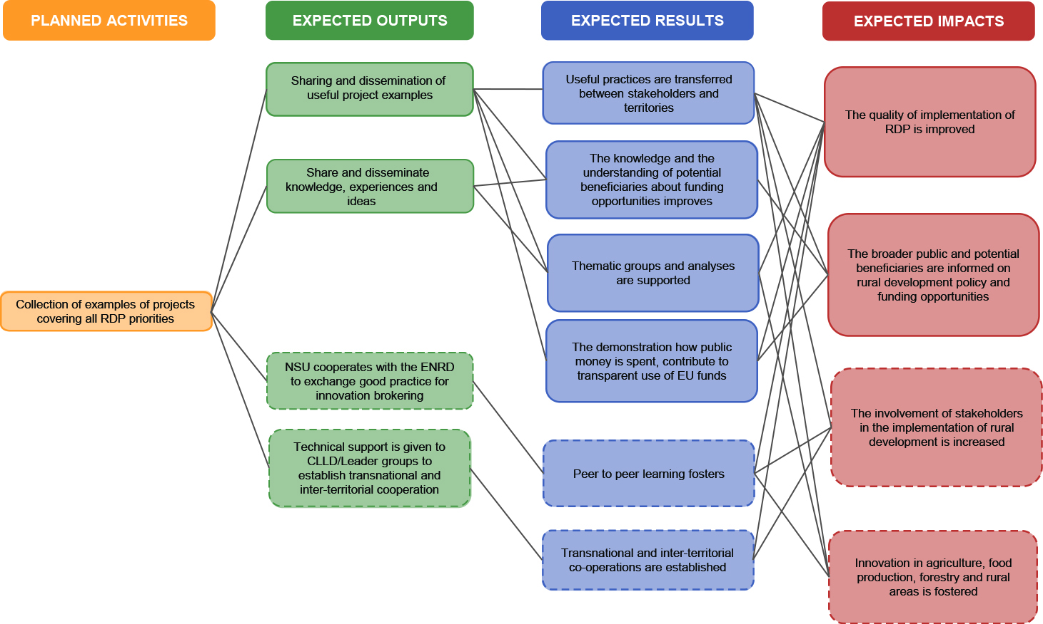

- Example of output-result-impact chain for facilitation of thematic and analytical exchanges between RD stakeholders, sharing and dissemination of findings.
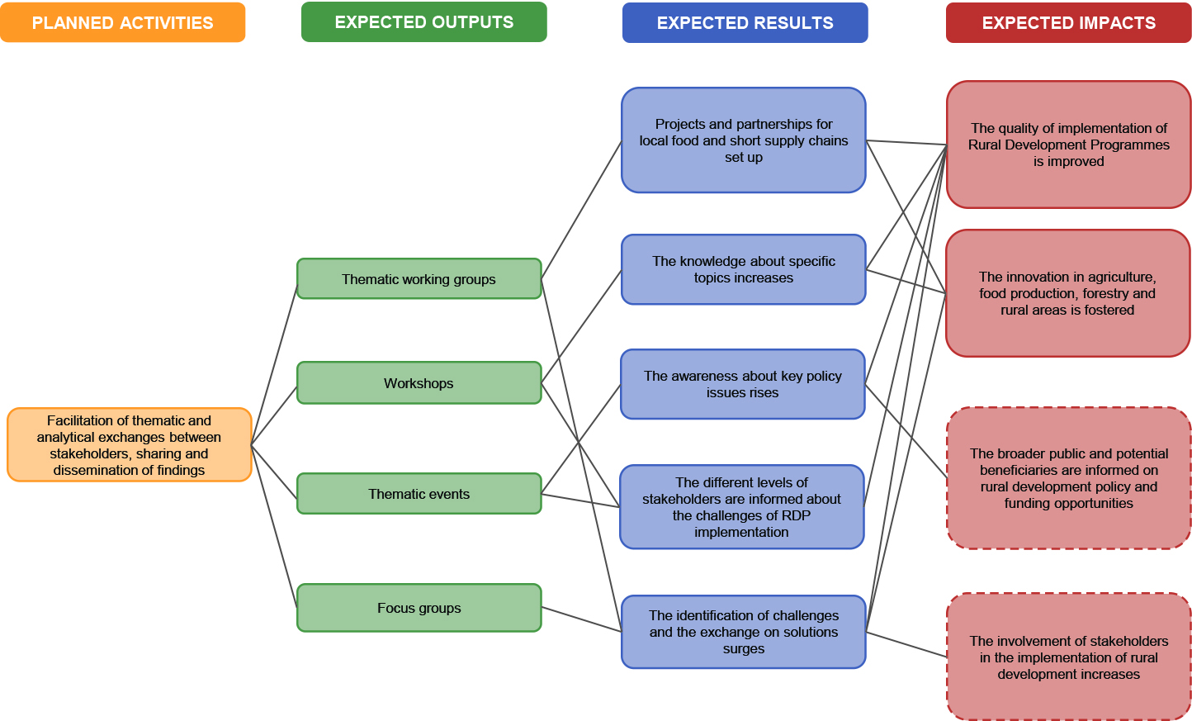

- Example of output-result-impact chain for provision of training and networking of LAGs and in particular of Technical Assistance for inter-territorial and transnational cooperation, facilitation of cooperation among LAGs and search for partners
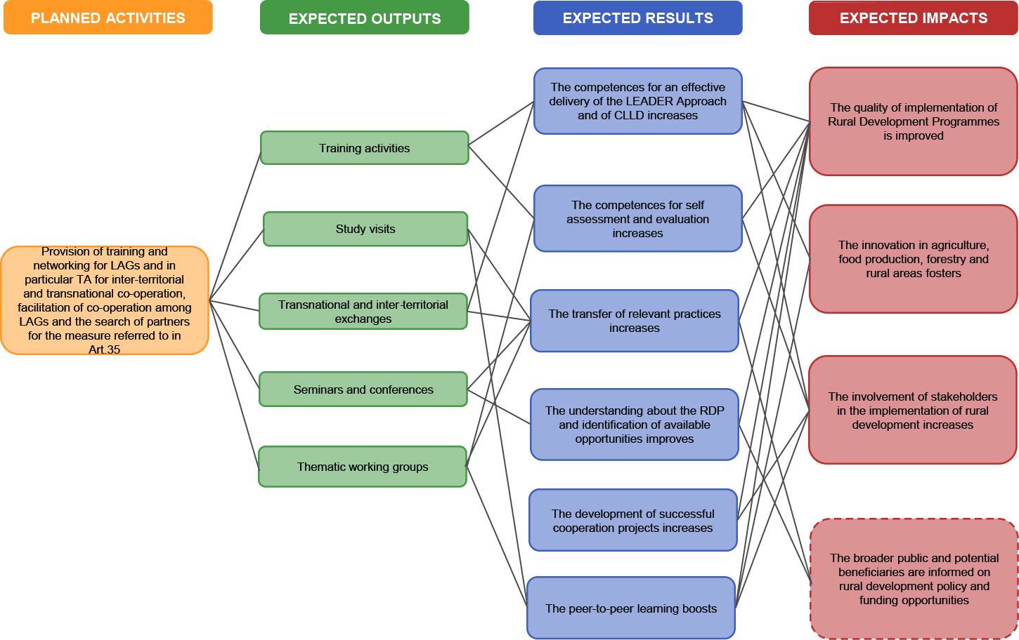

- Example of output-result-impact chain for provision of networking for advisors and innovation support services
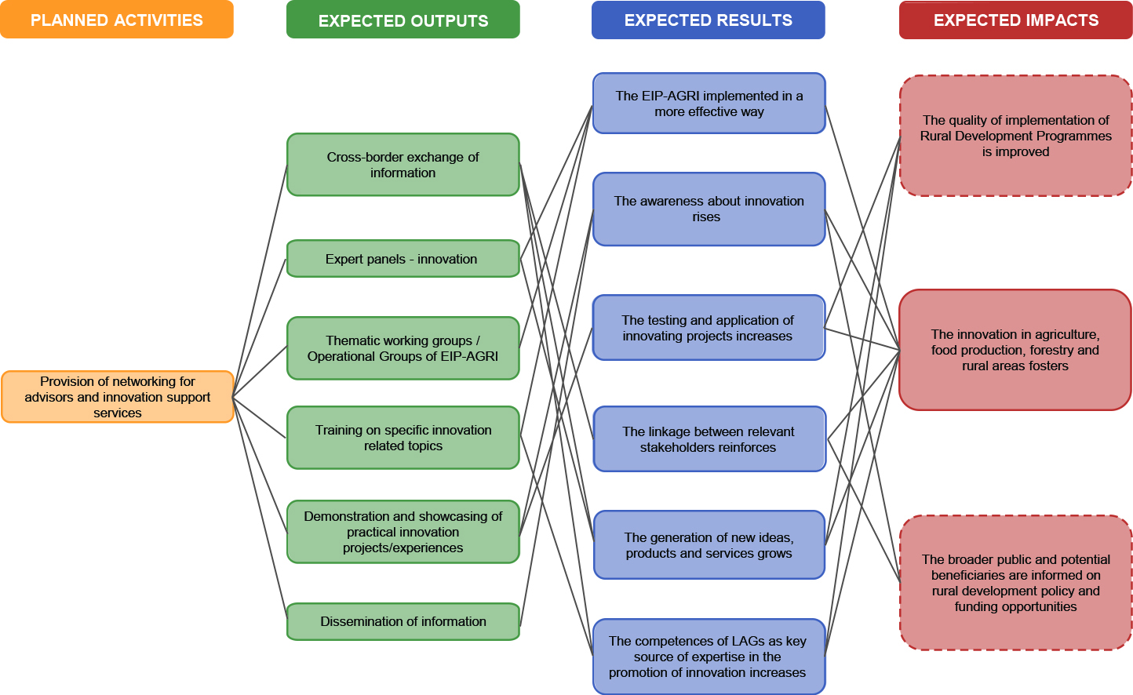

- Example of output-result-impact chain for sharing ad dissemination of monitoring and evaluation findings
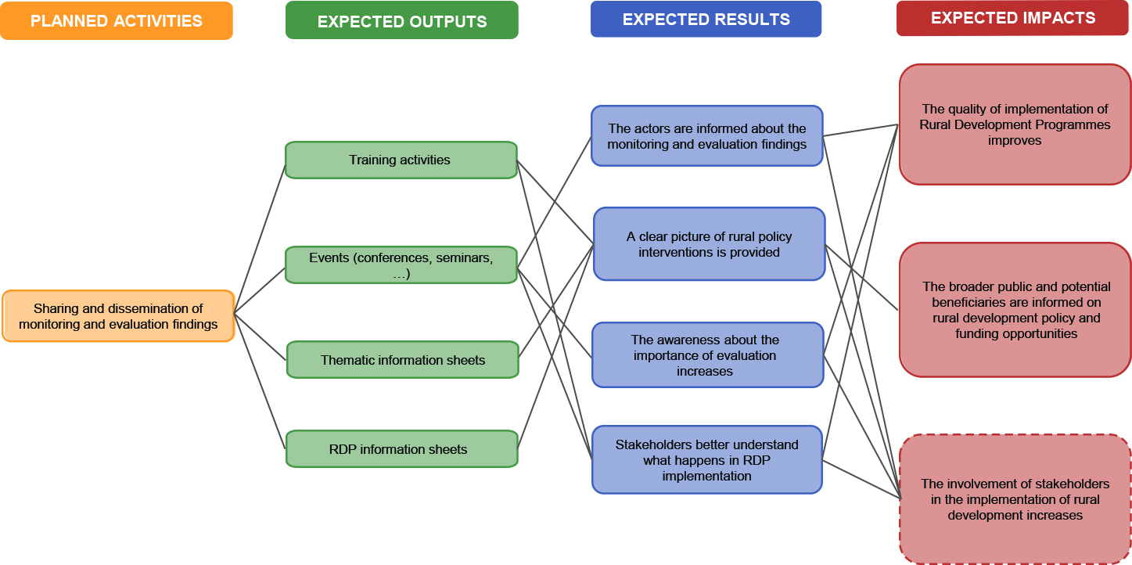

- Example of output-result-impact chain for communication plan including publicity and information concerning the Rural Development Programme in agreement with the Managing Authorities and information and communication activities aimed at a broader public.
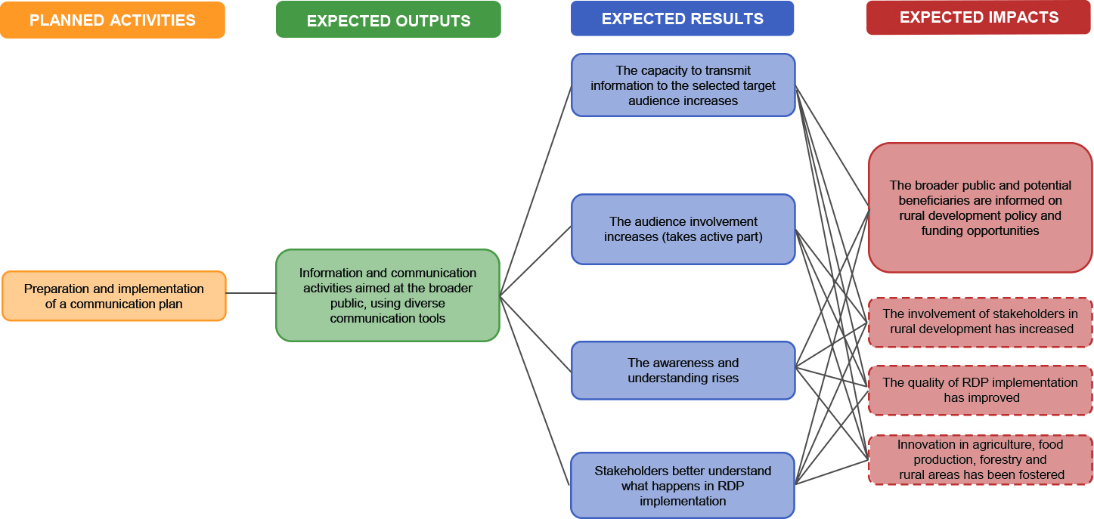

- Example of output-result-impact chain for participation in and contribution to the European network for rural development
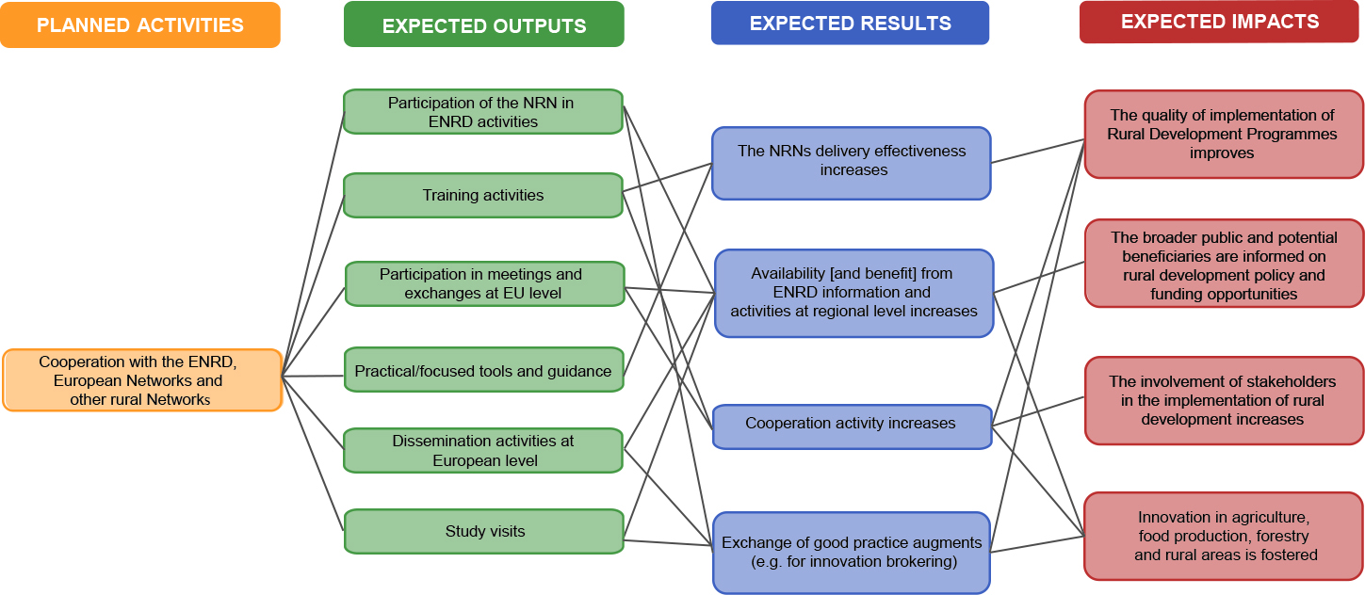

  - Glossário

Indicador comum
Um indicador é um fator ou uma variável quantitativo ou qualitativo que faculta um método simples e fiável de medir os resultados alcançados, de refletir alterações associadas a uma determinada intervenção ou de ajudar a avaliar o desempenho de um interveniente de desenvolvimento específico. No contexto da política de desenvolvimento rural, o conjunto de indicadores comuns, vinculativos para todos os Estados-Membros, serve para medir os resultados alcançados e as alterações introduzidas tanto a nível do PDR como a nível europeu.
Sistema comum de acompanhamento e avaliação
Sistema de recolha de informações em intervalos regulares para facilitar a comunicação, análise e avaliação do desempenho de programas com métodos de avaliação. O sistema abrange todas as atividades de acompanhamento e de avaliação, incluindo a governação do próprio sistema. O sistema de acompanhamento e de avaliação é coordenado pela autoridade de gestão e representa a base de comunicação das conclusões de avaliação tanto a nível interno como externo. No regulamento relativo ao desenvolvimento rural, o termo descreve concretamente um sistema comum desenvolvido pela Comissão e pelos Estados-Membros, que tem por objetivo demonstrar a evolução e os resultados alcançados e avaliar o impacto, a eficácia, a eficiência e a relevância das intervenções de política de desenvolvimento rural. O sistema contém um número limitado de indicadores comuns relacionados com o contexto, a produção, os resultados e os impactos dos programas.
Consistência
Harmonia, compatibilidade, correspondência ou homogeneidade entre as partes de algo complexo. Nos textos jurídicos europeus e nos documentos de trabalho, o termo é muitas vezes utilizado como equivalente de coerência. Existem dois tipos de coerência: vertical e horizontal. A coerência vertical refere-se à correspondência entre diferentes objetivos da mesma intervenção. A coerência horizontal refere-se à correspondência entre os resultados esperados em cada nível (produção, resultados, impactos) e os objetivos definidos nos respetivos níveis (objetivos operacionais, gerais, específicos).
Indicador de contexto
Faculta informações sobre aspetos relevantes do enquadramento externo suscetíveis de influenciar a conceção e a execução da política, p. ex., o PIB per capita, a taxa de desemprego ou a qualidade da água.
Situação contrafactual
Situação que teria ocorrido na ausência de uma intervenção pública, também conhecida como situação «sem políticas». Comparando as situações contrafactual e real, é possível determinar os efeitos líquidos da intervenção pública. Para a construção da situação contrafactual, podem ser utilizados vários instrumentos: análise shift-share, grupos de comparação, simulação com modelos econométricos, etc. Ao nível da base de referência, a situação real e a situação contrafactual são idênticas. Se a intervenção for eficaz, acabam por divergir.
Eficácia
A medida em que os objetivos visados por uma determinada intervenção são alcançados. Um indicador de eficácia é calculado com base na comparação de indicadores de produção, resultados ou impacto com um objetivo quantificado.
Eficiência
A melhor relação obtida entre os meios empregues e os resultados alcançados na prossecução de um determinado objetivo através de uma intervenção. A eficiência procura determinar se teria sido possível obter mais efeitos com o mesmo orçamento ou se teria sido possível obter os mesmos efeitos com um orçamento inferior. Um indicador de eficiência é calculado com base na divisão dos fatores de produção mobilizados no orçamento pela quantidade de efeitos obtidos.
Plano de avaliação
Define as atividades de avaliação, incluindo as medidas institucionais (governação da avaliação) e as disposições em matéria de gestão (da avaliação), referentes a todo um período de execução do programa. No que toca ao período de programação 2014-2020, as autoridades de gestão de programas inscritos no âmbito dos cinco fundos abrangidos pelo quadro estratégico comum devem elaborar um plano de avaliação. No caso do desenvolvimento rural, o plano de avaliação será incluído em cada PDR e deverá estar em conformidade com os requisitos mínimos definidos no ato de execução.

Questão de avaliação
Uma questão que necessita da resposta de avaliadores. Por norma, estas são colocadas por quem solicita uma avaliação. Regra geral, as questões de avaliação constam dos termos de referência de projetos de avaliação. No caso da avaliação de programas de desenvolvimento rural, as questões de avaliação fazem parte das orientações comuns. As questões de avaliação apresentam três dimensões distintas: descritiva (o que aconteceu?), causal (em que medida é que o que aconteceu é realmente um efeito da intervenção?) e normativa (o efeito é satisfatório?).
Tema de avaliação
Domínio específico em torno do qual se centra uma determinada avaliação. Por exemplo, as prioridades de desenvolvimento rural e as áreas de incidência ou as questões transversais.
Avaliação ex ante
Avaliação que decorre antes da execução do programa. O objetivo consiste em reunir informações e em efetuar análises que contribuam para garantir o máximo de relevância e de coerência possível de uma determinada intervenção. Pretende-se que as conclusões obtidas sejam integradas no momento em que as decisões forem tomadas. A avaliação ex ante refere-se essencialmente a uma análise de contexto, embora também proporcione a oportunidade de determinar os mecanismos de intervenção que já existem. Além do mais, faculta às autoridades competentes uma avaliação prévia no que toca ao diagnóstico correto das questões de desenvolvimento, à relevância da estratégia e dos objetivos propostos, à incoerência entre os mesmos ou relativamente às políticas e orientações comunitárias, à natureza realista dos impactos previstos, etc. Mais ainda, providencia a base necessária ao acompanhamento e à realização de avaliações futuras, garantindo para isso a existência de objetivos explícitos e, sempre que possível, quantificados. Ao cumprir estas funções, a avaliação ex ante apoia a preparação de propostas de ações comunitárias novas ou renovadas. O objetivo consiste em garantir o cumprimento satisfatório dos objetivos políticos, a rentabilidade das medidas empregues e a preparação do terreno para a realização de avaliações intercalares e ex post fiáveis.
Avaliação ex post
Avaliação que recapitula e avalia uma intervenção depois de terminada. Pretende justificar a utilização de recursos e a realização de efeitos pretendidos e não pretendidos. Procura compreender os fatores que justificam o sucesso ou o insucesso de programas. Pretende também retirar conclusões que possam ser generalizadas a outras intervenções. Para os impactos terem tempo de se concretizar, é necessário que as avaliações ex post tenham lugar após a execução.
Área de incidência
Campo da política ao qual se destina a intervenção. As seis prioridades da União em matéria de desenvolvimento rural encontram-se subdivididas em 18 áreas de incidência operacionais de modo a melhor estruturarem a atribuição de medidas e de intervenções previstas.
Hierarquia de objetivos
Instrumento que contribui para analisar e comunicar os objetivos dos programas e mostrar de que forma as intervenções contribuem para a realização de objetivos globais, intermédios e operacionais. Este instrumento organiza os referidos objetivos em níveis diferentes (objetivos e objetivos conexos) sob a forma de hierarquia ou de árvore, demonstrando assim as ligações lógicas existentes entre os objetivos e os respetivos objetivos conexos. Apresenta de forma sintética as várias lógicas de intervenção resultantes do regulamento, as quais ligam ações e medidas individuais aos objetivos globais da intervenção. O regulamento relativo ao desenvolvimento rural inclui ainda objetivos horizontais que abrangem todas as medidas do programa.
Impactos
Efeitos de uma intervenção duradoura a médio ou longo prazo. Alguns impactos surgem de forma indireta, por exemplo, o volume de negócios gerado pelos fornecedores de empresas auxiliadas. Outros podem ser observados ao nível macroeconómico ou macrossocial, por exemplo, a melhoria da imagem da região auxiliada. Tratam-se dos impactos globais. Os impactos podem ser positivos ou negativos, esperados ou inesperados.
Lógica de intervenção
Representa um instrumento metodológico que define uma ligação lógica entre os objetivos do programa e as ações operacionais previstas. Mostra a ligação conceptual do fator de produção até à produção final e, posteriormente, aos resultados e impactos. Assim sendo, uma lógica de intervenção permite avaliar o contributo de uma determinada medida para a prossecução dos respetivos objetivos.

Critério de apreciação
Também conhecido como critério de avaliação, o critério de apreciação especifica um aspeto da intervenção avaliada que permitirá a avaliação dos respetivos méritos ou sucesso. Os critérios de apreciação estão estreitamente ligados às questões de avaliação na medida em que o critério é utilizado para responder a uma questão de avaliação. De cada pergunta resultam um ou mais critérios de apreciação.
Redes rurais nacionais
Redes criadas pelos Estados-Membros para agrupar organizações e administrações envolvidas no desenvolvimento rural, a fim de:
- aumentar a participação das partes interessadas na execução do desenvolvimento rural;
- melhorar a qualidade da execução dos programas de desenvolvimento rural;
- informar o público em geral e os potenciais beneficiários sobre a política de desenvolvimento rural e as possibilidades de financiamento;
- fomentar a inovação na agricultura.
Plano de ação da RRN
Plano da RRN que abrange, pelo menos, as atividades relativas:
  - à recolha de exemplos de projetos que abrangem todas as prioridades dos programas de desenvolvimento rural;
  - à facilitação dos intercâmbios temáticos e analíticos entre as partes interessadas no desenvolvimento rural, bem como a partilha e divulgação dos resultados;
  - à ministração de formação e ao fornecimento de ligação em rede para os grupos de ação local e, em particular, de assistência técnica para a cooperação inter-regional e transnacional;
  - ao fornecimento de ligação em rede para os conselheiros e serviços de apoio à inovação;
  - à partilha e divulgação dos resultados do acompanhamento e da avaliação;
  - à publicidade e às informações relativas ao desenvolvimento rural;
  - à participação nas atividades da rede europeia de desenvolvimento rural e à contribuição para essa atividade.
PRRN
Em Estados-Membros com programas regionais, um PRRN refere-se a um programa específico para a criação e o funcionamento da sua rede rural nacional.

Objetivo
Declaração clara, explícita e inicial sobre os efeitos a alcançar com uma intervenção pública. Um objetivo quantitativo é descrito sob a forma de indicadores e um objetivo qualitativo sob a forma de descritores, por exemplo, 30 % da produção deve ser efetuada até ao final do terceiro ano, devendo a intervenção pública beneficiar primeiramente os desempregados de longa duração. Os objetivos específicos dizem respeito aos resultados e aos impactos de uma determinada intervenção sobre os beneficiários diretos. Um objetivo global corresponde à finalidade da intervenção. O objetivo de uma intervenção consiste em provocar um impacto expresso em termos globais, por exemplo, reduzir as disparidades regionais nos níveis de desenvolvimento. Os objetivos também podem ser intermédios. Os objetivos que especificam os resultados a produzir são designados por objetivos operacionais. No caso de os objetivos de uma intervenção pública não terem sido claramente definidos com antecedência, a avaliação poderá tentar clarificá-los posteriormente. Nesse caso, é preferível referir-se a objetivos implícitos. Os objetivos podem incluir metas.
Produção
Ação financiada e cumprida (ou concretizada) com os fundos atribuídos a uma determinada intervenção. O promotor de um projeto compromete-se com uma determinada produção em troca imediata do apoio concedido. A produção pode ser na forma de instalações ou obras (por exemplo, construção de estradas, investimento em explorações agrícolas ou alojamento turístico). Pode também ser na forma de serviços imateriais (por exemplo, formação, consultoria ou informações).
Programa
Conjunto organizado de intervenções financeiras, organizacionais e humanas mobilizadas para alcançar um objetivo ou um conjunto de objetivos num determinado período. Um programa é delimitado em termos de calendário e orçamento. Os objetivos do programa são definidos com antecedência; posteriormente, é feito um esforço de forma sistemática para zelar pela coerência entre esses objetivos.
Questões de avaliação específicas do programa
As questões de avaliação específicas do programa são formuladas para efeitos de avaliação de um programa específico, com vista a proporcionar um conhecimento mais profundo sobre a execução global do programa em causa ou a refletir os objetivos específicos do mesmo programa. Ao contrário das questões de avaliação específicas do programa, as questões de avaliação «comuns» aplicam-se a todos os programas.
Indicadores específicos do programa
Um indicador é um fator, ou uma variável, quantitativo ou qualitativo que faculta um método simples e fiável para medir os resultados alcançados, refletir alterações associadas a uma determinada intervenção ou ajudar a avaliar o desempenho de um agente de desenvolvimento específico. O conjunto de indicadores comuns, vinculativos para todos os Estados-Membros, serve para medir os resultados alcançados e as alterações introduzidas tanto ao nível do programa como ao nível europeu. Uma vez que os indicadores comuns podem não refletir plenamente todos os efeitos das atividades do programa, convidam-se as autoridades de gestão dos Estados-Membros a complementarem o indicador comum definido e a determinarem, para o efeito, indicadores adicionais que detetem todos os efeitos pretendidos de um determinado programa, em especial no que toca a prioridades nacionais e a medidas específicas do local. Os indicadores adicionais são designados por indicadores específicos do programa.
Pertinência
A medida em que os objetivos de uma determinada intervenção são pertinentes a necessidades, problemas e questões. As questões de pertinência são particularmente importantes para uma avaliação ex ante, dado que o cerne está na estratégia escolhida ou na sua justificação. No âmbito da avaliação intercalar, é recomendável verificar se o contexto socioeconómico se tem desenvolvido como esperado e se esta evolução põe em causa a pertinência de um determinado objetivo inicial.
Fiabilidade
Qualidade da recolha de dados de avaliação quando o protocolo utilizado permite a produção de informações semelhantes durante observações repetidas em condições idênticas. A fiabilidade depende da conformidade com as regras de amostragem e das ferramentas utilizadas para a recolha e o registo de informações quantitativas e qualitativas.
Resultado
Vantagem (ou desvantagem) obtida pelos beneficiários diretos no termo da sua participação numa determinada intervenção pública, ou logo que esteja concluído um serviço público. Os resultados são observados quando um operador conclui uma ação e justifica a forma como os fundos afetados foram despendidos e geridos. Neste momento, o operador pode demonstrar, por exemplo, que a acessibilidade foi melhorada através da construção de estradas ou que as empresas que receberam aconselhamento se declaram satisfeitas. Os operadores podem acompanhar os resultados com regularidade. Nesse caso, têm de adaptar a execução da intervenção de acordo com os resultados obtidos.
Rigor
No contexto do presente estudo, por método «rigoroso» entende-se um método introduzido, aplicado e aprofundado em revistas científicas especializadas. Um método mais rigoroso é aplicado e aceite mais amplamente na comunidade científica ou na comunidade de avaliadores e será descrito em manuais metodológicos. Os métodos que podem ser utilizados para quantificar os efeitos causais são considerados mais sólidos do que outros métodos.
Solidez
O termo solidez é definido de formas diferentes na literatura da avaliação. Em econometria, a solidez é utilizada em diversos contextos (p. ex., estimadores parciais e imparciais, modelo e seleção variável) e, por conseguinte, tem significados específicos do contexto. No contexto do presente estudo, a solidez é considerada elevada se os resultados forem estáveis e resilientes a alterações pequenas mas deliberadas (p. ex., mais um ano de observações, uma variável explicativa adicional, outra parte interessada, outro avaliador). Em alguns métodos, a solidez pode ser verificada através de análises de sensibilidade.
Autoavaliação
A autoavaliação é um processo de reflexão em curso concebido e realizado por aqueles que executam uma intervenção ou que dela fazem parte (p. ex., gestores de programas, beneficiários, membros da rede). Gera uma visão privilegiada das atividades e centra-se no desempenho global. Os intervenientes envolvidos analisam o modo como agem e questionam-se sobre como contribuem para a realização dos objetivos e metas acordados. A natureza participativa da autoavaliação induz efeitos de aprendizagem entre todas as pessoas que dela fazem parte.
Termos de referência
Os TdR especificam as condições em que as tarefas relacionadas com a avaliação/AAE serão realizadas, definem as funções e as responsabilidades e informam os potenciais avaliadores/peritos em matéria de AAE do que é esperado no que diz respeito ao conteúdo, ao processo e ao calendário. Se estas informações estiverem claramente descritas nos TdR, as respostas dos requerentes aos termos propostos podem dar uma indicação-chave sobre a sua adequação à tarefa.
Teoria da mudança
A «teoria da mudança», que é frequentemente aplicada em avaliações teóricas, pode ser descrita como uma forma de descrever o conjunto de pressupostos que explicam quer as mini-etapas conducentes ao objetivo a longo prazo quer as ligações entre a política ou as atividades do programa e os resultados alcançados em cada etapa do processo. A abordagem teórica é uma abordagem em que é prestada atenção às teorias dos decisores políticos, dos gestores dos programas ou de outras partes interessadas, isto é, recolhas de pressupostos e hipóteses — empiricamente testáveis — logicamente ligadas entre si. Parte do princípio que os programas se baseiam em teorias explícitas ou implícitas sobre como e por que motivo um programa irá funcionar. A principal característica da avaliação teórica é o facto de fornecer uma cadeia causal explícita (ou «teoria da mudança») que liga a intervenção a efeitos específicos; e, posteriormente, utilizar esta cadeia causal para orientar a recolha de elementos de prova e a análise da contribuição causal mediante a elaboração de hipóteses que podem ser testadas através de comparações críticas.
Transparência
A transparência de uma metodologia de avaliação exige que os utilizadores conheçam exatamente os seus principais elementos, estrutura, parâmetros, regras e respostas funcionais. Um utilizador pode, pois, verificar se tais elementos são respeitados. Uma estimativa válida do cenário contrafactual deve basear-se em regras de atribuição claras e transparentes.
Validade
Pode referir-se à validade interna, externa e convergente. «Validade interna»: Os resultados de métodos não empíricos são válidos se forem logicamente sólidos. Os resultados de métodos empíricos são válidos se forem lógica e factualmente sólidos. A solidez lógica pode ser verificada, e uma transparência elevada facilita essa tarefa. A solidez factual é verificada se o resultado for idêntico ao parâmetro da verdade, que não pode ser observado (ver contrafactual). «Validade externa» é uma medida de qualidade de investigação empírica. No nosso contexto, por «validade externa» entende-se a questão de saber se os resultados obtidos a partir de um estudo de caso serão mais ou menos os mesmos se também tiver sido posto em prática um programa semelhante noutro contexto. A «validade convergente» é indicada se os diferentes métodos utilizados para responder à mesma questão em matéria de investigação produzirem resultados semelhantes.

No caso dos Estados-Membros com PDR regionais.
Regulamento (UE) n.º 1305/2013, artigo 54.º, n.º 1.
Regulamento (UE) n.º 1303/2013, artigo 54.º.
Orientações intituladas «Elaborar e aplicar o plano de avaliação dos PDR 2014-2020», Serviço Europeu de Assistência na Avaliação para o Desenvolvimento Rural, Bruxelas, 2014.
Documento de trabalho intitulado «Questões de Avaliação Comuns para o Programa de Desenvolvimento Rural 2014-2020», http://enrd.ec.europa.eu/en/evaluation-helpdesks-publications.
Regulamento de Execução (UE) n.º 808/2014 da Comissão, artigo 14.º.
«Orientações para a avaliação ex ante dos PDR 2014-2020» e Orientações intituladas «Elaborar e aplicar o plano de avaliação dos PDR 2014-2020».
O painel de consulta do grupo de trabalho temático sobre as orientações relativas à RRN era composto por representantes da Direção-Geral da Agricultura e do Desenvolvimento Rural, do grupo de peritos em matéria de acompanhamento e avaliação da PAC 2014-2020 e do ponto de contacto da REDR.
Roelofs, M. (2004), Critérios para a avaliação da ação pública realizada no âmbito de redes, Tribunal de Contas dos Países Baixos, Haia.
«What do we know about networking as a Rural Development Policy Tool (2007-2013)?», REDR, documento de reflexão, versão 2 (junho de 2012).
«What do we know about networking as a Rural Development Policy Tool (2007-2013)?», REDR, documento de reflexão, versão 2 (junho de 2012).
Regulamento (UE) n.º 1305/2013, artigo 53.º, n.º 1.
Regulamento (UE) n.º 1305/2013, artigo 54.º, n.º 1.
Regulamento (UE) n.º 1305/2013, artigos 53.º, 55.º, 56.º e 57.º.
Wassermann, Stanley e Faust, Katherine, Social Network Analysis: Methods and applications, Cambridge University Press, 1994.
Regulamento (UE) n.º 1305/2013, artigo 54.º, n.º 3.
Regulamento (UE) n.º 1303/2013, artigo 5.º.
Apresentação por Antonella Zona (DG AGRI): «The shape of NRNs – now and in future», realizada durante a sessão de trabalho sobre boas práticas do serviço de assistência de avaliação rural: « National Rural Networks: How to show their benefits», Roma, 10 e 11 de abril de 2014. https://enrd.ec.europa.eu/sites/enrd/files/assets/pdf/evaluation/national-rural-networks/GPW_10_NRN_shape.pdf
A análise das partes interessadas proporciona diversos doadores internacionais, tais como a OMS: http://www.who.int/workforcealliance/knowledge/toolkit/33.pdf, o Banco Mundial http://www1.worldbank.org/publicsector/anticorrupt/PoliticalEconomy/stakeholderanalysis.htm ou a FAO: http://www.fao.org/docrep/008/y5702e/y5702e00.htm
http://enrd.ec.europa.eu/enrd-static/networks-and-networking/nrn-toolkit/principles-and-practice-of-networking/network-definitions-and-diversity/en/rural-networks-and-networking_en.html
Regulamento (UE) n.º 1305/2013, artigo 68.º.
Regulamento (UE) n.º 1305/2013, artigo 54.º, n.º 2.
Normalmente, o valor acrescentado produzido pelas RRN está relacionado com o desenvolvimento de capital social, a contribuição para a criação e o desenvolvimento da identidade individual e territorial, a melhoria da governação e a promoção do intercâmbio de conhecimentos e informações.
Ferramenta de autoavaliação da RRN, REDR. http://enrd.ec.europa.eu/enrd-static/networks-and-networking/nrn-self-assessment-tool-kit/pt/index_pt.html.
https://enrd.ec.europa.eu/en/networking/network-self-assessment.
Regulamento (UE) n.º 1303/2013, artigo 68.º, e Regulamento de Execução (UE) n.º 808/2014 da Comissão, anexo I, parte I, ponto 9.
Regulamento de Execução (UE) n.º 808/2014 da Comissão, anexo VII, ponto 2.
Regulamento (UE) n.º 1303/2013, artigo 50.º, e Regulamento de Execução (UE) n.º 808/2014 da Comissão, anexo VII, ponto 7.
Regulamento de Execução (UE) n.º 808/2014 da Comissão, anexo V, ponto 7.
Regulamento (UE) n.º 1303/2013, artigo 52.º.
Regulamento (UE) n.º 1303/2013, artigo 52.º, n.º 2.
Regulamento (UE) n.º 1305/2013, artigo 78.º.
Regulamento de Execução (UE) n.º 808/2014 da Comissão, anexo V.
Regulamento (UE) n.º 1305/2013, artigo 54.º, n.º 2.
Aconselha-se a que se formulem objetivos da RRN específicos do programa, tal como sugerido pelas regras da CE para formulação de objetivos políticos, http://ec.europa.eu/smart-regulation/guidelines/tool_13_en.htm.
Regulamento (UE) n.º 1305/2013, artigo 54.º, n.º 3.
Regulamento (UE) n.º 1303/2013, artigo 54.º, n.º 1; Regulamento (UE) n.º 1305/2013, artigo 68.º, alínea a).
Regulamento (UE) n.º 1305/2013, artigo 54.º, n.^{os} 2 e 3.
DT: Questões de Avaliação Comuns para o Programa de Desenvolvimento Rural 2014-2020; Regulamento de Execução (UE) n.º 808/2014 da Comissão, anexo V.
Regulamento (UE) n.º 1305/2013, artigo 54.º, n.º 2.
Regulamento de Execução (UE) n.º 808/2014 da Comissão, anexo IV, indicadores de realizações O.24, O.25 e O.26.
https://enrd.ec.europa.eu/en/evaluation-helpdesks-publications.
Regulamento (UE) n.º 1305/2013, artigo 54.º, n.º 2.
Questão de avaliação comum 21; Regulamento de Execução (UE) n.º 808/2014 da Comissão, anexo V.
Desenvolvidos pelos Estados-Membros.
Indicadores de realizações O.24, O.25, e O.26; Regulamento de Execução (UE) n.º 808/2014 da Comissão, anexo IV.
Desenvolvidos pelos Estados-Membros.
Regulamento (UE) n.º 1305/2013, artigo 66.º.
Regulamento (UE) n.º 1305/2013, artigo 66.º, n.º 2.
SK — a função da UAR está incluída na agência nacional para o desenvolvimento rural — instituição parcialmente orçamentada pelo Ministério da Agricultura.
BG — o papel da UAR é desempenhado pela empresa privada INTERPRED WTC.
Ficha de orientação para a criação e o funcionamento de redes rurais nacionais no período 2014-2020, elaborada pela Comissão Europeia (DG AGRI) com base no Regulamento (UE) n.º 1305/2013 e, se for caso disso, no Regulamento (UE) n.º 1303/2013.
Regulamento (UE) n.º 1306/2013, artigo 7.º.
Regulamento (UE) n.º 1305/2013, artigo 73.º.
Regulamento (UE) n.º 1305/2013, artigo 72.º.
Regulamento (UE) n.º 1305/2013, artigo 74.º.
Ficha de orientação para a criação e o funcionamento de redes rurais nacionais no período 2014-2020.
Regulamento (UE) n.º 1305/2013, artigo 54.º, n.º 3, alínea b), subalínea iii).
Regulamento (UE) n.º 1303/2013, artigo 54.º, n.º 3.
Caso o Estado-Membro não tenha capacidade de avaliação.
Regulamento de Execução (UE) n.º 808/2014 da Comissão, anexo I.
Orientações intituladas «Elaborar e aplicar o plano de avaliação dos PDR 2014-2020» http://enrd.ec.europa.eu/en/evaluation-helpdesks-publications.
Regulamento de Execução (UE) n.º 808/2014 da Comissão, anexos IV e V.
Regulamento (UE) n.º 1303/2014, artigo 54.º.
REDR, Guia RRN disponível em http://enrd.ec.europa.eu/enrd-static/app_templates/enrd_assets/pdf/guidebook/nrn_handbook_webversion.pdf.
REDR, Guia RRN disponível em http://enrd.ec.europa.eu/enrd-static/app_templates/enrd_assets/pdf/guidebook/nrn_handbook_webversion.pdf, p. 87.
Regulamento (UE) n.º 1305/2015, artigo 54.º, n.º 2.
Regulamento (UE) n.º 1305/2015, artigo 54.º, n.º 3.
Apenas para efeitos da análise de contexto da RRN.
Regulamento (UE) n.º 1305/2013, artigo 54, n.º 2.
Regulamento (UE) n.º 1305/2013, artigo 54.º, n.º 3.
http://ec.europa.eu/smart-regulation/guidelines/tool_13_en.htm e «Technical Handbook on the Monitoring and Evaluating Framework of the Common Agriculture Policy 2014-2020», Direção-Geral da Agricultura e do Desenvolvimento Rural, 2015, glossário.
Ver PARTE II, capítulo 8.1: O papel das questões de avaliação na avaliação das RRN.
Regulamento de Execução (UE) n.º 808/2014 da Comissão, anexo V, questão de avaliação 21.
http://enrd.ec.europa.eu/enrd-static/evaluation/good-practices-workshops/national-rural-network-programmes/en/national-rural-network-programmes_en.html e http://enrd.ec.europa.eu/enrd-static/evaluation/good-practices-workshops/national-rural-networks/en/national-rural-networks_en.html.
http://enrd.ec.europa.eu/enrd-static/evaluation/library/evaluation-helpdesk-publications/en/evaluation-helpdesk-publications_en.html
Documento de trabalho sobre a avaliação dos programas da rede rural nacional, Rede europeia de avaliação do desenvolvimento rural, julho de 2010, p. 18.
Guia do EuropeAid para avaliações http://ec.europa.eu/europeaid/evaluation/methodology/methods/mth_cri_en.htm.
Regulamento de execução (UE) n.º 808/2014 da Comissão, anexo IV, DT sobre a definição de objetivos e a programação do desenvolvimento rural (2014-2020).
Manual técnico sobre o quadro comum de acompanhamento e avaliação da política agrícola comum 2014-2020, http://ec.europa.eu/agriculture/cap-post-2013/monitoring-evaluation/index_en.htm.
Documento de trabalho sobre a avaliação dos programas da rede rural nacional, Rede europeia de avaliação do desenvolvimento rural, julho de 2010, p. 21-26.
É possível consultar informações suplementares nas Orientações para a avaliação intercalar dos programas de desenvolvimento rural 2007-2013, Rede europeia de avaliação do desenvolvimento rural, julho de 2009, pp. 11-13, e nas Orientações intituladas «Elaborar e aplicar o plano de avaliação dos PDR 2014-2020», Rede europeia de avaliação do desenvolvimento rural, março de 2014, pp. 67-72.
Por exemplo, em Portugal a RRN definiu uma orientação metodológica que fornece uma base comum de ferramentas (p. ex., questionários para avaliar acontecimentos) para ser utilizada pelos beneficiários da RRN no exercício das suas atividades. Estas ferramentas estão disponíveis em linha.
É possível consultar informações suplementares sobre as quatro fases de avaliação na Nota de Orientação B do QCAA — Orientações para avaliação 2007-2013.
Sistema de avaliação da garantia da qualidade do PAM, disponível em http://www.wfp.org/evaluation/methods-and-tools/eqas-evaluation-quality-assurance-system
Anexo 6, «Formulário de avaliação da qualidade» do Guia prático da DG Mercado Interno e Serviços para avaliar a legislação, páginas 87-97.
See also: Helpdesk of the European Rural Evaluation Network (2014): Guidelines for the Ex post Evaluation of 2007-2013 RDPs. Brussels. P. 61ff.,http://enrd.ec.europa.eu/enrd-static/evaluation/library/evaluation-helpdesk-publications/en/evaluation-helpdesk-publications_en.html
See the references for further reading at the end of chapter 3.1.
Context parameters have been proposed by the ENRD Contact Point and the Helpdesk of the European Evaluation Network for Rural Development in 2014; as they are not part of the legal framework, they can be adjusted by Member States if appropriate. The list of context parameters can be found in PART I, Chapter 2.2.2 Preparation of evaluation
RACER: relevant, accepted, credible, easy, robust
Information about intervention logic´ effects can be found in the guidelines „Assessment of RDP results: How to prepare for reporting on evaluation in 2017“, published in April 2016
É possível consultar orientações adicionais a este respeito nas orientações: Assessment of RDP results: How to prepare for reporting on evaluation in 2017.
See also the guidelines: Assessment of RDP results: how to prepare for reporting on evaluation in 2017, to be published in 2016, Chapter 7.
See for example the World Bank’s publications on measuring social capital, such as Working Paper No. 18, 2004: “Measuring social capital: an integrated questionnaire”, http://documents.worldbank.org/curated/en/2004/01/3050371/measuring-social-capital-integrated-questionnaire; or particular approaches to capture changes induced by social innovation, e.g. the Regional Social Innovation Index (http://avitem.org/IMG/pdf/cuaderno_resindex_eng.pdf) developed for the Spanish Euskadi Region in 2013; or the achievements of the EU research project IAREG on indicators of social capital in the EU: http://www.iareg.org/fileadmin/iareg/media/papers/WP2_02.pdf
See also guidelines: Assessment of RDP results: how to prepare for reporting on evaluation in 2017, which will be published in April 2016
See also the guidelines: Assessment of RDP results: how to prepare for reporting on evaluation in 2017, which will be published in 2016
Assessment of RDP results: how to prepare for reporting on evaluation in 2017, which will be published in April and Guidelines for ex post evaluation of 2007-2013 RDPs, http://enrd.ec.europa.eu/enrd-static/evaluation/library/evaluation-helpdesk-publications/en/evaluation-helpdesk-publications_en.html
See the Helpdesk Guide (July 2010): Approaches for assessing the impacts of the Rural Development Programmes in the context of multiple intervening factors, p. 26 ff.
Idem, p. 56 ff.
p. ex., SurveyMonkey, https://www.surveymonkey.com/, KvikSurvey, https://kwiksurveys.com/ etc.
http://edutechwiki.unige.ch/en/Repertory_grid_technique
De acordo com Steve de Shazer, «podes saber o que é melhor sem saber o que é bom».
https://en.wikipedia.org/wiki/Collective_intelligence
Robert Lukesch, Harald Payer, Jutta Rabenau (2008): Wissen von innen – Fokusgruppen in der Begleitforschung von Regionen Aktiv. em: Michael Böcher, Max Krott, Sebastian Tränkner (2008): Regional Governance und integrierte ländliche Entwicklung. pp. 179-205. Springer, Wiesbaden.
Enrique Mendizabal: Understanding networks: The functions of research policy networks, Overseas Development Institute, Londres, 2006.
R. Mitchell, B. Agle e D. Wood, Towards a theory of stakeholder identification and salience: defining the principle of who and what really counts, Academy of Management Review, 22(4) (1997).
David Knoke e Song Young (2008), Social network analysis, 2.ª edição, Publicações SAGE; Stanley Wasserman e Katherine Faust (1994), Social network analysis. Methods and Applications, Cambridge University Press.
Gesellschaft für Internationale Zusammenarbeit (Agência Alemã de Cooperação Internacional)/GIZ (2015): Cooperation Management for Practitioners. Managing Social Change with Capacity WORKS. Springer, Wiesbaden. O livro encontra-se disponível em inglês, francês e alemão.
Andrè Martinuzzi e Ursula Kopp: Systemic constellations in theory-based evaluations – tools and experiences. http://ec.europa.eu/regional_policy/archive/conferences/evaluation2009/abstracts/martinuzzi.pdf
Ver, por exemplo, Krysia M. Yardley-Matwiejczuk, 1997: Role Play-Theory and Practice, Sage.
http://asgpp.org/pdf/psychodrama.conciseintro.pdf
Ver igualmente as orientações intituladas Assessment of RDP Results: How to prepare for reporting on evaluation in 2017, capítulo 7.
The NRN Self-Assessment Toolkit provides a host of useful resources for practicing self-assessment for NSU: http://enrd.ec.europa.eu/enrd-static/networks-and-networking/nrn-self-assessment-tool-kit/practical-tools-for-nrn-self-assessment/en/practical-tools-for-nrn-self-assessment_en.html
See for example the Scottish case study presented during the Helpdesk workshop held in Rome, 11/12 April 2014: “NRN – How to show their benefits.” https://enrd.ec.europa.eu/sites/enrd/files/assets/pdf/evaluation/national-rural-networks/GPW10_Scotland.pdf
For instance, the Austrian NRN Strategy 2014-2020 defines five overall objectives and 17 strategic objectives and 13 types of interventions which are cross-related to a host of operational objectives in five priority areas: (i) Agriculture and forestry and related value chains; (ii) Environment, biodiversity and nature protection; (iii) climate change and climate protection; (iv) innovation; (v) basic services, LEADER and local/regional development. It should be noted that the innovation priority coincides with the network support unit for the EIP OG which is embedded in the same NSU in Austria.
A abordagem «emic» investiga o modo como as pessoas pensam e entendem e categorizam o mundo (Wikipedia).
Uma abordagem «etic» é uma descrição de um comportamento ou de uma crença realizada por um analista social ou observador científico (Wikipedia).
Also see the guidelines: Assessment of RDP results: how to prepare for reporting on evaluation in 2017, Chapter 8.
E.g. multipliers are explicitly addressed by the Austrian Network Strategy.
Guidelines for ex post evaluation of 2007-2013 RDPs http://enrd.ec.europa.eu/enrd-static/evaluation/library/evaluation-helpdesk-publications/en/evaluation-helpdesk-publications_en.html
http://ec.europa.eu/agriculture/evaluation/rural-development-reports/2014/investment-support-rdp/fulltext_en.pdf
Helpdesk of the European Evaluation Network for RDPs 2007-2013 (2015): Working Document: Common Evaluation Questions for Rural Development Programmes 2014-2020.
Regulamento de Execução (UE) n.º 808/2014 da Comissão, anexo V.
Captação dos impactos da abordagem Leader e das medidas destinadas a melhorar a qualidade de vida nas zonas rurais, Rede europeia de avaliação do desenvolvimento rural, 2010.
Captação dos impactos da abordagem Leader e das medidas destinadas a melhorar a qualidade de vida nas zonas rurais, Rede europeia de avaliação do desenvolvimento rural, 2010.
Análise socioeconómica e de género (SEAGA) da FAO — http://www.fao.org/knowledge/goodpractices/bp-gender-equity-in-rural/bp-seaga/en/.
Enrique Mendizabal: Understanding Networks: The Functions of Research Policy Networks, Overseas Development Institute, Londres, 2006.
Bauer-Wolf, S. e outros, (2008), Erfolgreich durch Netzwerkkompetenz (bem sucedido através da competência da rede), Springer-Verlag, Viena.
Captação dos impactos da abordagem Leader e das medidas destinadas a melhorar a qualidade de vida nas zonas rurais, Rede europeia de avaliação do desenvolvimento rural, 2010.
Regulation (EU) No 1305/2013, Art. 54.2

